PLAN GOSPODARKI NISKOEMISYJNEJ DLA POWIATU KALISKIEGO, GMIN Z TERENU POWIATU KALISKIEGO ORAZ GMINY SIEROSZEWICE
PLAN GOSPODARKI NISKOEMISYJNEJ DLA GMINY GODZIESZE WIELKIE

Rozszerzenie, luty 2017
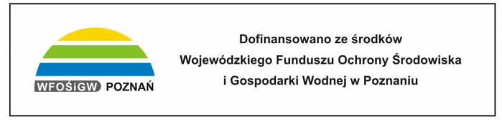

Opracowanie:


Centrum Doradztwa Energetycznego Sp. z o.o.
Biuro:
ul. Krakowska 11
43-190 Mikołów
Tel/fax: 32 326 78 17
e-mail: biuro@ekocde.pl

Zespół autorów:
Agnieszka Kopańska
Ewa Lutogniewska
Klaudia Moroń
Michał Mroskowiak
Wojciech Płachetka
Katarzyna Płonka
Aleksandra Szlachta
Kierownik projektu:
Agnieszka Skrabut

Rozszerzenie Planu Gospodarki Niskoemisyjnej o elementy Planu Zrównoważonej Mobilności

OPRACOWANIE



Autorzy:
mgr inż. Dariusz Kałużny
inż. Daria Jarońska
mgr inż. Ewa Łęczycka
mgr inż. Katarzyna Korzeniewska

Adres biura:
NUVARRO Sp. z o.o.
Posada, ul. Reymonta 23
62-530 Kazimierz Biskupi

Spis treści
1. Streszczenie PGN 7
2. Cel i podstawa wykonania PGN 9
3. Przepisy prawa oraz dokumenty strategiczne 14
3.1. Analiza zgodności z dokumentami na szczeblu krajowym 14
3.2. Analiza zgodności z dokumentami na szczeblu wojewódzkim 17
3.3. Analiza zgodności z dokumentami na szczeblu powiatowym 27
3.4. Analiza zgodności z dokumentami na szczeblu gminnym 30
4. Wymagania proceduralne związane ze strategiczną oceną oddziaływania na środowisko 33
5. Stan obecny 35
5.1. Położenie gminy 35
5.2. Walory przyrodniczo-turystyczne 36
5.3. Demografia 37
5.4. Mieszkalnictwo 38
5.5. Działalność gospodarcza 42
6. Wyniki bazowej inwentaryzacji emisji w gminie Godziesze Wielkie 43
6.1. Metodologia 43
6.2. Transport 44
6.2.1. Ruch lokalny 45
6.3. Energia elektryczna 49
6.4. Gaz 51
6.5. Paliwa opałowe 52
6.6. Budynki użyteczności publicznej 55
6.7. Oświetlenie uliczne 59
6.8. Podsumowanie inwentaryzacji i prognozy emisji CO₂ 60
7. Aspekty organizacyjne i finansowe 62
7.1. Interesariusze 63
7.2. Budżet na realizację inwestycji 65
7.3. Unijna finansowa budżetowa 2014-2020 66
7.4. Środki NFOŚiGW 67
7.5. Środki WFOŚiGW 71
8. Identyfikacja obszarów problemowych 76
9. Zestawienie proponowanych działań 77
10. Planowane rezultaty 83
11. Monitoring i ewaluacja 84
12. Uwarunkowania realizacji działań 87
13. Elementy planu mobilności dla powiatu kaliskiego, gmin z terenu Powiatu Kaliskiego oraz Gminy Sieroszewice 91
13.1. Plan zrównoważonej mobilności 91
13.2. Wprowadzenie 93
13.3. Elementy planu mobilności 95
13.3.1. Transport drogowy 96
13.3.2. Zbiorowy transport pasażerski 102
13.3.3. Bezpieczeństwo ruchu drogowego - Możliwości ograniczenia ruchu samochodowego na terenie Aglomeracji Kalisko – Ostrowskiej 106
13.3.4. Kolizje i wypadki drogowe 107
13.3.5. Główne generatory ruchu na terenie gminy Godziesze Wielkie 110
13.3.6. Transport kolejowy 112
13.3.7. Transport lotniczy 113
13.3.8. Transport niezmotoryzowany - komunikacja pieszo – rowerowa 113
13.3.9. Polityka parkingowa na terenie gminy 119
13.3.10. Intermodalność 120
13.3.11. Inteligentne systemy transportowe 121
13.3.12. Zarządzanie mobilnością/logistyka 123
13.3.13. Wdrażanie nowych wzorców użytkowania oraz promowanie czystych i energooszczędnych pojazdów 124
13.3.14. Komunikacja i promocja działań związanych z wdrożeniem elementów Planu Mobilności 125
13.3.15. Emisja z transportu 128
13.4. Podsumowanie 130
13.2. Kierunki działań 131
13.5. Priorytety i organizacja w zakresie zrównoważonej mobilności 134
Spis rysunków 136
Spis tabel 137
Spis wykresów 138
Załącznik nr I – Baza emisji CO₂ 139

Część ogólna

Streszczenie PGN
Plan gospodarki niskoemisyjnej (PGN) jest dokumentem strategicznym wyznaczającym główne cele
i kierunki działań w zakresie poprawy ochrony powietrza, efektywności energetycznej, ograniczenia emisji zanieczyszczeń, w tym również gazów cieplarnianych. Plan gospodarki niskoemisyjnej jest planem działań mającym na celu poprawę standardów jakości powietrza w perspektywie lat 2015-2020.
Zakres tematyczny PGN odnosi się do działań zarówno inwestycyjnych, jak i nieinwestycyjnych
w sektorze mieszkalnictwa indywidualnego, budownictwa publicznego, gospodarki przestrzennej, zaopatrzenia w ciepło i energię, transportu prywatnego i publicznego. Zaproponowane działania powinny przynosić efekt ekologiczny w postaci ograniczenia emisji substancji do powietrza oraz redukcji zużycia energii finalnej, powinny koncentrować się na:
- poprawie efektywności energetycznej przesyłu ciepła poprzez modernizację magistralnych sieci ciepłowniczych,
- ogólnej termomodernizacji budynków w celu obniżenia zapotrzebowania na energię cieplną poprzez ograniczanie strat ciepła,
- eliminacji lokalnych czynników ciepła, których źródłami energii cieplnej są paliwa stałe,
- uruchomieniu sieci ciepłowniczych w systemie rur preizolowanych, przemyślanym wykorzystaniu energii cieplnej oraz zwiększeniu operatywności energetycznej poprzez modernizację i rozwój sieci ciepłowniczych umożliwiających podłączenie bezpośrednio nowych odbiorców,
- modernizacji rozdzielczych (osiedlowych) sieci ciepłowniczych wraz z przyłączami cieplnymi,
- poprawie efektywności energetycznej poprzez zmianę sposobu zasilania w ciepło, polegającą na zniwelowaniu grupowych węzłów cieplnych i zamianie ich na indywidualne węzły cieplne wraz ze stworzeniem nowych przyłączy cieplnych,
- udoskonaleniu sposobu wykorzystania ciepła poprzez budowę struktury zdalnego monitoringu i monitoringu indywidualnych węzłów cieplnych wraz z systemem zdalnego odczytu układów pomiarowych ciepła,
- zwiększaniu sprawności wytwarzania ciepła poprzez przebudowę regionalnego źródła ciepła na źródło oparte na systemie wysokosprawnej kogeneracji,
- wykorzystania materiałów, osprzętu i technologii przy modernizacji i budowie sieci ciepłowniczych redukujących straty ciepła na przesyle.
Priorytetowymi celami niniejszego dokumentu jest ograniczenie emisji substancji zanieczyszczających powietrze oraz emisji dwutlenku węgla. Jednym z celów jest uzyskanie efektywności energetycznej
i zastosowania odnawialnych źródeł energii (OZE). PGN ma także na celu poprawę jakości powietrza atmosferycznego poprzez realizację zadań i celów określonych w prawie miejscowym, m.in. zawartych w Programach ochrony powietrza.
W związku z powyższym PGN zawiera w sobie m.in. opis celów strategicznych i głównych celów szczegółowych, posiada horyzont czasowy. W PGN przedstawiono przepisy prawa, dokumenty strategiczne na poziomie globalnym, unijnym, krajowym, regionalnym i lokalnym oraz polskie akty prawne decydujące o zarządzaniu jakością powietrza. Powyższe materiały pozwoliły na precyzyjne
i spójne wyselekcjonowanie celów szczegółowych i strategicznych oraz nakreśliły sposób ich osiągnięcia w perspektywie do 2020 roku.
Podstawowym wymiarem PGN jest obszar Gminy Godziesze Wielkie. Plan przedstawia i opisuje lokalizację i ukształtowanie badanego obszaru, opis demograficzny, analizę terenów przekroczeń substancji wpływających na ochronę ludności, czynniki klimatyczne oddziałujące na poziom substancji
w powietrzu, charakterystykę użytkowania danych terenów.
W dokumencie przedstawiono wyniki bazowej inwentaryzacji emisji dwutlenku węgla
w poszczególnych sektorach. Kolejna część PGN poświęcona jest m.in. opisowi strategicznych działań kierunkowych zmierzających do przywrócenia standardów jakości powietrza. W jego ramach zastosowano podział na: energetykę, przemysł, transport (ze szczególnym uwzględnieniem transportu publicznego), infrastrukturę użyteczności publicznej, gospodarstwa domowe. Następującym ważnym punktem jest harmonogram rzeczowo-finansowy działań naprawczych – krótkookresowych, średnio-
i długoterminowych. Harmonogram zawiera rezultaty ekologiczne z przewidywanym wymiarem redukcji emisji substancji [Mg CO₂/rok]. Należy zaznaczyć, iż w sytuacji np. przeprowadzania zadań edukacyjnych spodziewany efekt będzie odczuwalny dopiero po kilku latach, gdy nastąpi postęp świadomości wśród mieszkańców i innych podmiotów. W Planie Gospodarki Niskoemisyjnej dla gminy Godziesze Wielkie zawarto także szczegółową analizę oraz przedstawiono działania związane z elementami Planu Zrównoważonej Mobilności.

Cel i podstawa wykonania PGN
W ramach prawa międzynarodowego Polska zgodnie z Protokołem z Kioto oraz pakietem klimatyczno-energetycznym Unii Europejskiej jest zobowiązana do redukcji emisji gazów cieplarnianych. Cele strategiczne i szczegółowe Plan Gospodarki Niskoemisyjnej dla Powiatu Kaliskiego, gmin z terenu Powiatu Kaliskiego oraz Gminy Sieroszewice jest dokumentem strategicznym, opisującym kierunki działań zmierzających do osiągnięcia powyżej wspomnianych zobowiązań tj. redukcji gazów cieplarnianych, zwiększenia udziału energii pochodzącej ze źródeł odnawialnych, zwiększenia efektywności energetycznej, poprawy jakości powietrza oraz zmiany postaw konsumpcyjnych użytkowników energii.
Niniejsze opracowanie planu gospodarki niskoemisyjnej obejmuje swoim zasięgiem obszar administracyjny gminy Godziesze Wielkie.
Wdrożenie zapisów Planu Gospodarki Niskoemisyjnej wpłynie na poprawę stanu środowiska i jakości życia mieszkańców obszaru objętego planem poprzez kontynuację rozpoczętych działań w zakresie m.in. ograniczenia emisji zanieczyszczeń pyłowych i gazowych, termomodernizacji budynków mieszkalnych, użyteczności publicznej, modernizacji i rozbudowy infrastruktury drogowej, zmniejszenia energochłonności oświetlenia ulicznego oraz innych dziedzin funkcjonowania obszaru.
Wyznaczono w ramach niniejszego opracowania ogólny cel strategiczny dla Gminy Godziesze Wielkie uwzględnia zapisy określone w pakiecie klimatyczno-energetycznym:
- redukcję gazów cieplarnianych;
- zwiększenie udziału energii pochodzącej ze źródeł odnawialnych;
- redukcję zużycia energii finalnej, co ma zostać zrealizowane przez podniesienie efektywności energetycznej.
Rozwój gospodarczy obszaru w dużym stopniu oddziałuje na lokalną gospodarkę energetyczną, determinując nie tylko skutki ekonomiczne, ale i społeczne, lecz także bezpośrednio wpływa na stopień wykorzystania środowiska naturalnego.
Opracowany zgodnie z powyższym główny cel strategiczny dla Gminy Godziesze Wielkie jest następujący:
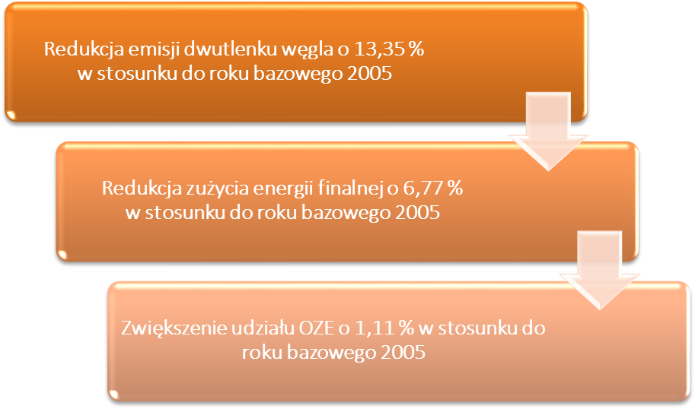
Cel ten będzie realizowany przez niżej przedstawione cele szczegółowe.

CEL SZCZEGÓŁOWY I

CEL SZCZEGÓŁOWY I
Zarządzanie obszarem w sposób zrównoważony i ekologiczny.
Celem dla Gminy Godziesze Wielkie jest rozwój w oparciu o działania zrównoważone,
z uwzględnieniem aspektów społecznych i gospodarczych. Wśród działań zarządczych także elementy ekologiczne powinny być postrzegane jako ważne i wartościowe. Istotnym celem jest pełnienie funkcji koordynującej i wspierającej działania pozytywnie wpływające na rozwój zrównoważonej lokalnej polityki energetycznej. L SZCZE
GÓŁOWY II
Zwiększenie bezpieczeństwa energetycznego odbiorców zlokalizowanych na terenie obszaru Gminy Godziesze Wielkie.

CEL SZCZEGÓŁOWY II

CEL SZCZEGÓŁOWY II
Jednym z głównych elementów niezbędnych do zapewnienia rozwoju społecznego i ekonomicznego obszaru jest bezpieczeństwo nieprzerwanej dostawy nośników energetycznych. Ważnym aspektem bezpieczeństwa energetycznego jest zwiększenie niezależności odbiorców co osiągnąć można m.in. poprzez zmniejszenie energochłonności budynków i instalacji oraz rozwój energetyki odnawialnej.

Ograniczenie emisji CO₂ oraz emisji zanieczyszczeń z instalacji wykorzystywanych na terenie Gminy Godziesze Wielkie, a także emisji pochodzącej z transportu.

CEL SZCZEGÓŁOWY III

CEL SZCZEGÓŁOWY III
Jednym z głównych celów działań jest ograniczenie emisji CO₂ oraz gazów cieplarnianych zgodnie
z europejską polityką klimatyczną. Ponadto istotne jest spełnienie wymogów norm dotyczących jakości powietrza. Należy pamiętać że przedsięwzięcia wskazane w niniejszym opracowaniu powinny uwzględniać działania we wszystkich sektorach zależnych od poszczególnych gmin, w tym także w sektorze transportowym. Realizowane działania powinny uwzględniać także przedsięwzięcia informacyjno-edukacyjne skierowane do mieszkańców, mając na względzie ich jak najbardziej intensywne zaangażowanie w inicjatywy na rzecz poprawy jakości powietrza i ograniczenia emisji zanieczyszczeń.

Rozwój systemów zaopatrzenia w energię zmniejszających występowanie niskiej emisji zanieczyszczeń (w tym emisji pyłów).

CEL SZCZEGÓŁOWY IV

CEL SZCZEGÓŁOWY IV
Akceptacja dla funkcjonowania gminnych systemów zaopatrzenia w paliwa oraz energię w kontekście ekologicznym ma podstawowe znaczenie społeczne. Taki poziom akceptacji jest dynamiczny, dlatego też proces pozyskiwania publicznej aprobaty musi być konsekwentny oraz ciągły. Społeczna aprobata w zakresie systemów gminnych będzie korzystnie przyczyniać się do dialogu z przedsiębiorstwami energetycznymi w realizacji często trudnych i drażliwych społecznie, ale koniecznych inwestycji. Systemy energetyczne powinny rozwijać się w oparciu o gospodarkę niskoemisyjną, przyjazną mieszkańcom i środowisku, uwzględniając zagadnienia ekonomicznej opłacalności oraz możliwości technicznych.

CEL SZCZEGÓŁOWY V

CEL SZCZEGÓŁOWY V
Zwiększenie efektywności wykorzystania, wytwarzania oraz dostarczania energii.
Efektywność wykorzystania energii zarówno w budynkach, jak i instalacjach, ma bezpośredni wpływ na emisję zanieczyszczeń oraz koszt eksploatacji obiektów. Na przedmiotowym obszarze znajdują się budynki o zróżnicowanym przeznaczeniu, wieku i technologii wykonania. Część z nich charakteryzuje się znacznym potencjałem oszczędności energii możliwym do wykorzystania m.in. poprzez działania termomodernizacyjne. Ważnym jest wykorzystanie tego potencjału w budynkach użyteczności publicznej i obiektach mieszkalnych. Niemniejsze znaczenie ma wysoka efektywność wytwarzania energii, a także w przypadku nośników sieciowych (np. ciepła sieciowego) efektywność dystrybucji energii do odbiorców końcowych. Działania proefektywnościowe prowadzone zarówno po stronie odbiorców jak i dostawców oraz producentów powinny być prowadzone w oparciu o wspólny cel redukcji wpływu systemów energetyczny na środowisko.

Zwiększenie wykorzystania energii pochodzącej ze źródeł odnawialnych.

CEL SZCZEGÓŁOWY VI

CEL SZCZEGÓŁOWY VI
Coraz większa ekonomiczna opłacalność wykorzystywania tego typu technologii może mieć kluczowe znaczenie dla promocji technologii związanych z energią słoneczną czy geotermalną. Dlatego też głównym celem będzie wsparcie wykorzystania OZE zarówno poprzez działania związane z dofinansowaniem takich inwestycji, jak również promocją i edukacją mieszkańców/inwestorów, oraz w efekcie zwiększenie udziału wykorzystywanej energii pochodzącej ze źródeł odnawialnych. Działania promujące odnawialne źródła energii mogą mieć znaczący wpływ zarówno na poziom wiedzy mieszkańców, lecz także przełożyć się bezpośrednio na decyzje podejmowane przez inwestorów. Istotne jest przedstawienie dobrych przykładów inwestycji wykorzystujących OZE oraz wdrażanie tego typu inwestycji na obszarze powiatu oraz gminy Sieroszowice.

CEL SZCZEGÓŁOWY VIII

CEL SZCZEGÓŁOWY VII

CEL SZCZEGÓŁOWY VII
Realizacja idei wzorcowej roli sektora publicznego w zakresie oszczędnego gospodarowania energią.
Idea wzorcowej roli sektora publicznego znajduje swoje odzwierciedlenie w krajowych dokumentach strategicznych. Priorytetem dla tego celu są zarówno działania, jak i przedsięwzięcia, które będą realizowane przez jednostkę samorządu terytorialnego, a tym samym w przyszłości będą pełniły rolę wzorca dla mieszkańców oraz inwestorów. Realizację tego celu można osiągnąć zarówno poprzez działania inwestycyjne oraz systemowe (np. poprzez prowadzenie systemu zielonych zamówień publicznych), a następnie poprzez dotarcie z opisem realizowanych przedsięwzięć do zainteresowanych grup (np. poprzez informacje na stronie internetowej).

Zwiększenie świadomości wśród mieszkańców dotyczącej ich wpływu na lokalną gospodarkę eko-energetyczną oraz jakość powietrza.

CEL SZCZEGÓŁOWY VIII

CEL SZCZEGÓŁOWY VIII
Wzrost partycypacji społecznej w działaniach na rzecz zrównoważonego rozwoju omawianego obszaru ma podstawowe znaczenie w kontekście realizacji poszczególnych celów działań. Działania edukacyjne i informacyjne pozwolą na podejmowanie świadomych decyzji inwestycyjnych oraz eksploatacyjnych związanych z wykorzystywaniem energii i paliw. Przewiduje się, że realizacja tego celu wpłynie korzystnie na podniesienie świadomości ekologicznej i kompetencji nie tylko użytkowników obiektów, ale także na wykonawców, w tym architektów i projektantów. Ważne jest również zaangażowanie dzieci i młodzieży w ramach kształtowania odpowiednich postaw proekologicznych.

Promocja oraz realizacja wizji zrównoważonego transportu.

CEL SZCZEGÓŁOWY IX

CEL SZCZEGÓŁOWY IX
Aktualnie dostępny jest szeroki wachlarz działań promocyjnych, które mogą bezpośrednio wpływać na zachowania i decyzje podejmowane przez przemieszczających się użytkowników przedmiotowego obszaru. Promocja transportu ekologicznego może przebiegać np. w oparciu o pełnienie roli wzorca, wykorzystującego nowoczesne i ekologiczne rozwiązania. Istotne dla lokalnych władz jest promowanie środków transportu innych niż samochodowy. Celem jest także popularyzacja transportu rowerowego wśród mieszkańców jako alternatywy zdrowej i ekologicznej.

Promocja efektywnych energetycznie rozwiązań w oświetleniu.

CEL SZCZEGÓŁOWY X

CEL SZCZEGÓŁOWY X
Wykorzystanie zaawansowanych technologii na przedmiotowym obszarze powinno być przedmiotem nieustannej promocji. Rozwiązania o charakterze energooszczędnym w dziedzinie oświetlenia miejskiego stają się coraz bardziej popularne, a także coraz mniej kosztowne. Rynek oświetlenia typu LED staje się coraz bardziej dostosowany do wymagań klientów. Realizacja inwestycji w tym zakresie zmniejszy zużycie energii w systemie oświetlenia ulicznego, służąc jednocześnie za rozwiązania pilotażowe energooszczędnego oświetlenia dla mieszkańców.

Przepisy prawa oraz dokumenty strategiczne

Analiza zgodności z dokumentami na szczeblu krajowym
„Plan gospodarki niskoemisyjnej dla Gminy Godziesze Wielkie” jest zgodny z następującymi dokumentami obowiązującymi na szczeblu krajowym:
- Polityka energetyczna Polski do 2030 roku (załącznik do uchwały nr 202/2009 Rady Ministrów
z dnia 9 listopada 2009 r.);
- Założenia Narodowego Programu Rozwoju Gospodarki Niskoemisyjnej przyjęte przez Radę Ministrów dnia 16 sierpnia 2011 r.;
- Krajowy Plan Działania w zakresie energii ze źródeł odnawialnych przyjęty przez Radę Ministrów dnia 7 grudnia 2010 r.;
- Krajowy Plan Działań w zakresie efektywności energetycznej przyjęty przez Radę Ministrów dnia 20 października 2014 r.;
- Strategia rozwoju energetyki odnawialnej, wrzesień 2010 r.;
- Ustawa z dnia 27 kwietnia 2001r. Prawo ochrony środowiska (t. j. Dz. U. z 2016 r. poz. 672, z późn. zm.)
- Ustawa z dnia 10 kwietnia 1997 r. Prawo energetyczne (t. j. Dz. U. z 2016r., poz. 1165 );
- Ustawa z dnia 8 marca 1990 r. o samorządzie gminnym (t. j. Dz. U. 2013 r. poz. 594 z późn. zm.);
- Ustawa z dnia 20 lutego 2015 o Odnawialnych Źródłach Energii (t. j. Dz. U. 2015 r. poz. 478,
- Ustawa z dnia 21 listopada 2008 r. o wspieraniu termomodernizacji i remontów (t. j. Dz. U. 2014 r. poz. 712);
- Konstytucja RP (Dz. U. 1997 nr 78 poz. 483 z późn. zm.);
- Strategia rozwoju transportu do 2020 rok;
- Polityka transportowa państwa 2006-2025.
Polityka energetyczna Polski do 2030 roku
Krajowym dokumentem, który wyznacza kierunki działań w celu ograniczenia niskiej emisji jest „Polityka energetyczna Polski do 2030 roku”. Dokument ten, poprzez działania inicjowane na szczeblu krajowym, wpisuje się w realizację celów polityki energetycznej określonych na poziomie Wspólnoty. W związku z powyższym, podstawowymi kierunkami polskiej polityki energetycznej są:
- poprawa efektywności energetycznej,
- wzrost bezpieczeństwa dostaw paliw i energii,
- dywersyfikacja struktury wytwarzania energii elektrycznej poprzez wprowadzenie energetyki jądrowej,
- rozwój wykorzystania odnawialnych źródeł energii, w tym biopaliw,
- rozwój konkurencyjnych rynków paliw i energii,
- ograniczenie oddziaływania energetyki na środowisko.
Wdrożenie proponowanych działań istotnie wpłynie na zmniejszenie energochłonności polskiej gospodarki, a co za tym idzie zwiększenie bezpieczeństwa energetycznego. Przełoży się to również na mierzalny efekt w postaci redukcji emisji gazów cieplarnianych i zanieczyszczeń w sektorze energetycznym.
Krajowy plan działania w zakresie energii ze źródeł odnawialnych Dokument ten określa krajowe cele
w zakresie energii ze źródeł odnawialnych wykorzystywanych w transporcie oraz produkcji energii elektrycznej i cieplnej do 2020 roku. Cele te uwzględniają wpływ innych środków polityki efektywności energetycznej na końcowe zużycie energii oraz odpowiednie środki, które należy podjąć dla osiągnięcia krajowych celów ogólnych w zakresie udziału OZE w wykorzystaniu energii finalnej. Ponadto krajowy plan działania w zakresie energii ze źródeł odnawialnych określa współpracę między organami władzy lokalnej, regionalnej i krajowej, szacowaną nadwyżkę energii ze źródeł odnawialnych, która mogłaby zostać przekazana innym państwom członkowskim, strategię ukierunkowaną na rozwój istniejących zasobów biomasy i zmobilizowanie nowych zasobów biomasy do różnych zastosowań, a także środki, które należy podjąć w celu wypełnienia stosownych zobowiązań wynikających z dyrektywy 2009/28/WE.
Założenia Narodowego Programu Rozwoju Gospodarki Niskoemisyjnej
Potrzeba opracowania PGN jest zgodna z polityką krajową wynikającą z Założeń Narodowego Programu Rozwoju Gospodarki Niskoemisyjnej, przyjętego przez Radę Ministrów 16 sierpnia 2011 roku. Program ma umożliwić Polsce odegranie czynnej roli w wyznaczaniu europejskich i światowych celów redukcji emisji gazów cieplarnianych, ma też uzasadnienie w realizacji międzynarodowych zobowiązań Polski i pakietu klimatyczno-energetycznego UE.
Dlatego też bardzo ważne jest ukształtowanie postaw ukierunkowanych na rzecz budowania gospodarki niskoemisyjnej oraz patrzenia „niskoemisyjnego” na zasoby i walory Gminy wśród władz Gminy, radnych oraz grup eksperckich.
Założenia do Narodowego Programu Rozwoju Gospodarki Niskoemisyjnej określają szczegółowe zadania dla gmin do których należą:
- rozwój niskoemisyjnych źródeł energii,
- poprawa efektywności energetycznej,
- poprawa efektywności gospodarowania surowcami i materiałami,
- rozwój i wykorzystanie technologii niskoemisyjnych,
- zapobieganie powstaniu oraz poprawa efektywności gospodarowania odpadami.
Strategia Rozwoju Energetyki Odnawialnej z 2001 roku
Istotną rolę w poprawie efektywności energetycznej Polski pełni „Strategia rozwoju energetyki odnawialnej z 2001 roku”. Dokument ten zakłada, że wzrost wykorzystania odnawialnych źródeł energii (OZE) ułatwi m.in. osiągnięcie założonych w polityce ekologicznej celów w zakresie obniżenia emisji zanieczyszczeń odpowiedzialnych za zmiany klimatyczne oraz zanieczyszczeń powietrza.
Wszystkie z wyżej wymienionych dokumentów stawiają sobie wspólny cel – poprawą efektywności energetycznej i stanu środowiska. Proponują szereg strategii umożliwiających osiągnięcie zamierzonego celu, tym samym Plan Gospodarki Niskoemisyjnej dla Powiatu Kaliskiego, gmin z terenu Powiatu Kaliskiego oraz Gminy Sieroszewice wpisuje się w treść tych dokumentów.

Strategia rozwoju transportu do 2020 roku

Strategia rozwoju transportu do 2020 roku to średniookresowy dokument planistyczny, który stanowi integralny element spójnego systemu zarządzania krajowymi dokumentami strategicznymi. Celem głównym Strategii jest zwiększenie dostępności transportowej oraz poprawa bezpieczeństwa uczestników ruchu i efektywności sektora transportowego, przez tworzenie spójnego, zrównoważonego i przyjaznego użytkownikowi systemu transportowego w wymiarze krajowym, europejskim i globalnym. Urzeczywistnienie tego celu pozwoli na stworzenie dogodnych warunków, sprzyjających stabilnemu rozwojowi gospodarczemu kraju. Realizacja głównego celu transportowego w perspektywie do 2020 r. i dalszej wiąże się z realizacją pięciu celów szczegółowych:
- Stworzenie nowoczesnej , spójnej sieci infrastruktury transportowej
- Poprawa sposobu organizacji i zarządzania systemem transportowym
- Bezpieczeństwo i niezawodność
- Ograniczenie negatywnego wpływu transportu na środowisko
- Zbudowanie racjonalnego modelu finansowania inwestycji infrastrukturalnych
Polityka transportowa państwa 2006-2025

Dokument, w którym uwzględniono warunki wynikające z przystąpienia Polski do Unii Europejskiej. Jako podstawowy cel polityki transportowej przyjmuje się zdecydowaną poprawę jakości systemu transportowego i jego rozbudowę zgodnie z zasadami zrównoważonego rozwoju, albowiem jakość systemu transportowego jest jednym z kluczowych czynników, decydujących o warunkach życia mieszkańców i o rozwoju gospodarczym kraju i regionów. Ceł główny zostanie osiągnięty poprzez realizację następujących sześciu celów szczegółowych, do których należą:
Cel 1: Poprawa dostępności transportowej i jakości transportu jako czynnik poprawy
warunków życia i usuwania barier rozwojowych gospodarki.
Cel 2: Wspieranie konkurencyjności gospodarki polskiej jako kluczowy instrument rozwoju gospodarczego.
Cel 3: Poprawa efektywności funkcjonowania systemu transportowego.
Cel 4: Integracja systemu transportowego – w układzie gałęziowym i terytorialnym.
Cel 5: Poprawa bezpieczeństwa prowadząca do radykalnej redukcji liczby wypadków
i ograniczenia ich skutków (zabici, ranni) oraz – w rozumieniu społecznym – do poprawy bezpieczeństwa osobistego użytkowników transportu i ochrony ładunków.
Cel 6: Ograniczenie negatywnego wpływu transportu na środowisko i warunki życia.

Analiza zgodności z dokumentami na szczeblu wojewódzkim
„Plan gospodarki niskoemisyjnej dla Gminy Godziesze Wielkie” jest zgodny z następującymi dokumentami obowiązującymi na szczeblu wojewódzkim:
- Strategią rozwoju województwa wielkopolskiego do 2020 roku. Wielkopolska 2020 (Załącznik
nr 1 do Uchwały Nr XXIX/559/12 Sejmiku Województwa Wielkopolskiego z dnia 17 grudnia
2012 r.),
- Programem Ochrony Środowiska dla Województwa Wielkopolskiego na lata 2016-2020 (Załącznik do Uchwały Nr XXII/580/16 Sejmiku Województwa Wielkopolskiego z dnia
26 września 2016 roku),
- Programem ochrony powietrza dla strefy wielkopolskiej (Załącznik do Uchwały Nr XXXIX/769/13 z dnia 25 listopada 2013 r.),
- Regionalny Program Operacyjny dla Województwa Wielkopolskiego.
- Plan transportowy dla województwa wielkopolskiego w perspektywie 2020 roku
- Plan Zrównoważonego Rozwoju Publicznego Transportu Zbiorowego dla Województwa Wielkopolskiego
Strategia rozwoju województwa wielkopolskiego do 2020 roku. Wielkopolska 2020
W ramach dokumentu przewidziane są cele generalne, strategiczne oraz operacyjne, które zostaną
w perspektywie do roku 2020 wdrożone na terenie województwa. Jednym z celów generalnych jest „efektywne wykorzystanie potencjałów rozwojowych na rzecz wzrostu konkurencyjności województwa służące poprawie jakości życia mieszkańców w warunkach zrównoważonego rozwoju”. Z punktu widzenia Planu gospodarki niskoemisyjnej dla Powiatu Kaliskiego, gmin z terenu Powiatu Kaliskiego oraz Gminy Sieroszewice istotny jest cel strategiczny 2 „Poprawa stanu środowiska i racjonalne gospodarowanie jego zasobami” oraz cel strategiczny 3 „Lepsze zarządzanie energią”, w ramach których wyznaczone zostały cele operacyjne.
Cele strategiczne realizowane będą przez następujące cele operacyjne:
- POPRAWA ŚRODOWISKA:
Utrzymanie obecnego stanu środowiska na poziomie gwarantującym następnym pokoleniom korzystanie z niego w stopniu równym, w jakim korzystają obecne pokolenia, zgodnie z zasadą zrównoważonego rozwoju, jest podstawowym warunkiem rozwoju regionu. Szczególnego znaczenia nabiera korzystanie z zasobów w sposób racjonalny, przy minimalizowaniu negatywnego wpływu działalności gospodarczej na środowisko. Znaczenie tego celu jest szczególnie ważne wobec skali zagrożeń klimatycznych. Mimo dużego postępu mierzonego podstawowymi parametrami stanu środowiska, zaległości w regionie w tym zakresie są nadal znaczne. Ochrona środowiska nabiera szczególnego znaczenia w kontekście globalnych wyzwań klimatycznych, ale także w kontekście polskich zobowiązań akcesyjnych i innych międzynarodowych, które nadal w różnym stopniu nie są wypełniane.
- Cel operacyjny 2.1. Wsparcie ochrony środowiska
- Cel operacyjny 2.2. Ochrona krajobrazu
- Cel operacyjny 2.3. Ochrona zasobów leśnych i ich racjonalne wykorzystanie
- Cel operacyjny 2.4. Wykorzystanie, racjonalizacja gospodarki zasobami kopalin oraz ograniczanie skutków ich eksploatacji
- Cel operacyjny 2.5. Ograniczanie emisji substancji do atmosfery
- Cel operacyjny 2.6. Uporządkowanie gospodarki odpadami
- Cel operacyjny 2.7. Poprawa gospodarki wodno-ściekowej
- Cel operacyjny 2.8. Ochrona zasobów wodnych i wzrost bezpieczeństwa powodziowego
- Cel operacyjny 2.9. Poprawa przyrodniczych warunków dla rolnictwa
- Cel operacyjny 2.10. Promocja postaw ekologicznych
- Cel operacyjny 2.11. Zintegrowany system zarządzania środowiskiem przyrodniczym
- Cel operacyjny 2.12. Poprawa stanu akustycznego województwa
- LEPSZE ZARZĄDZANIE ENRGIĄ:
Zarówno system elektroenergetyczny, jak i gazowniczy na obszarze Wielkopolski czekają
w najbliższych latach zmiany. Wynikają one głównie z konieczności dostosowania ich do wymagań stawianych przez takie dokumenty, jak: Europejska Polityka Energetyczna oraz Polityka energetyczna Polski do 2030 roku. Dzięki nowoczesnym systemom energetycznym region osiągnie szybszy, bardziej efektywny rozwój gospodarczy oraz społeczny i będzie wpływał mniej negatywnie na środowisko. Ponadto, odpowiednia infrastruktura energetyczna i dywersyfikacja źródeł energii zwiększa bezpieczeństwo Wielkopolski w tym zakresie.
- Cel operacyjny 3.1. Optymalizacja gospodarowania energią
- Cel operacyjny 3.2. Rozwój produkcji i wykorzystania alternatywnych źródeł energii
- Cel operacyjny 3.3. Poprawa bezpieczeństwa energetycznego regionu
Program Ochrony Środowiska dla Województwa Wielkopolskiego na lata 2016-2020
Wojewódzkie programy ochrony środowiska są sporządzane w celu realizacji polityki ochrony środowiska zbieżnej z założeniami najważniejszych dokumentów strategicznych i programowych. Przedmiotowy dokument diagnozuje stan środowiska naturalnego województwa wielkopolskiego, wskazuje cele, kierunki interwencji oraz zadania w poszczególnych obszarach interwencji. których realizacja przyniesie poprawę jego stanu i przyczyni się do ochrony jego zasobów zarówno biotycznych jak i abiotycznych.
Kierunki interwencji:
Tabela 1. Kierunki interwencji wojewódzkiej polityki ochrony środowiska
Obszar interwencji | Kierunki interwencji
Ochrona klimatu i jakości powietrza | - zmniejszenie emisji gazów cieplarnianych i innych zanieczyszczeń emitowanych do powietrza m.in. poprzez przejście na gospodarkę niskoemisyjną we wszystkich sektorach;  - osiągnięcie poziomów dopuszczalnych zanieczyszczeń powietrza: pyłu PM10, pyły PM2,5; osiągnięcie poziomu docelowego benzo(a)pirenu;  - rozwój rozproszonych odnawialnych źródeł energii;  - rozwój i modernizacja zbiorowych systemów ciepłowniczych;  - rozwój i modernizacja transportu zbiorowego w kierunku transportu przyjaznego dla środowiska; wspieranie ekologicznych form transportu – budowa ścieżek rowerowych;  - termomodernizacja;  - ograniczenie emisji niskiej; modernizacja/wymiana indywidualnych źródeł ciepła;  - rozbudowa energooszczędnych systemów oświetlenia budynków i dróg publicznych;  - rozwój systemów ostrzegania i reagowania w sytuacji zjawisk ekstremalnych.
Zagrożenia hałasem | - ochrona przed hałasem;  - zmniejszenie hałasu.
Pola elektromagnetyczne | - ochrona przed ponadnormatywnym promieniowaniem elektromagnetycznym
Gospodarowanie wodami | - gospodarowanie wodami dla ochrony przed: powodzią, suszą i deficytem wody; zwiększenie retencji wodnej;  - zwiększenie bezpieczeństwa powodziowego, minimalizacja ryzyka powodziowego;  - ochrona i zrównoważone gospodarowanie zasobami wodnymi;  - optymalizacja zużycia wody;  - dążenie do osiągnięcia dobrego stanu wód;  - ograniczenie odpływu biogenów z terenów rolniczych;  - działania rekultywacyjne.
Gospodarka wodno – ściekowa | - zapewnienie dostępu do czystej wody dla społeczeństwa i gospodarki;  - rozbudowa infrastruktury oczyszczania ścieków, w tym realizacja programów sanitacji w zabudowie rozproszonej.
Zasoby geologiczne | - racjonalne i efektywne gospodarowanie zasobami kopalin ze złóż;  - zabezpieczenie cennych gospodarczo złóż surowców mineralnych, w tym wód leczniczych, wód termalnych i solanek;  - ograniczenie presji środowiskowej wywieranej przez sektor górniczy;  - zmniejszenie uciążliwości wynikających z wydobywania kopalin.
Gleby | - ochrona i zapewnienie właściwego sposobu użytkowania powierzchni ziemi;  - remediacja terenów zanieczyszczonych oraz rekultywacja terenów zdegradowanych;  - rekultywacja i dekontaminacja terenów poprzemysłowych (w tym terenów powojskowych).
Gospodarka odpadami i zapobieganie powstawaniu odpadów | - racjonalne gospodarowanie odpadami zgodnie z hierarchią sposobów postępowania z odpadami, w tym wykorzystanie ich na cele energetyczne;  - budowa infrastruktury do selektywnego zbierania odpadów komunalnych;  - budowa instalacji służących do odzysku (w tym recyklingu), termicznego przekształcania z odzyskiem energii oraz instalacji unieszkodliwiania odpadów;  - minimalizacja składowanych odpadów;  - gospodarowanie odpadami innymi niż komunalne.
Zasoby przyrodnicze | - przywrócenie/utrzymanie właściwego stanu ochrony siedlisk przyrodniczych i gatunków fauny i flory w ramach sieci Natura 2000;  - ochrona form ochrony przyrody i innych obszarów cennych przyrodniczo, tworzenie nowych form ochrony przyrody;  - ochrona gatunkowa;  - trwale zrównoważona gospodarka leśna;  - stworzenie warunków ochrony korytarzy ekologicznych i przeciwdziałanie fragmentacji przestrzeni przyrodniczej, utrzymanie i odtwarzanie ekosystemów i ich funkcji;  - ochrona krajobrazu;  - tworzenie zielonej infrastruktury.
Zagrożenia poważnymi awariami | - wpieranie inwestycji ukierunkowanych na konkretne rodzaje zagrożeń;  - przeciwdziałanie awariom instalacji przemysłowych;  - minimalizacja potencjalnych negatywnych skutków awarii i zagrożeń środowiska dla ludzi, środowiska, dziedzictwa kulturowego, działalności gospodarczej.
Edukacja | - zwiększanie świadomości ekologicznej mieszkańców i zmiana ich zachowań na proekologiczne
Monitoring środowiska | - monitoring środowiska;  - kontrola podmiotów korzystających ze środowiska.
Źródło: Program Ochrony Środowiska dla Województwa Wielkopolskiego na lata 2016-2020

Program ochrony powietrza dla strefy wielkopolskiej
Celem programu ochrony powietrza (POP) jest określenie działań, których realizacja ma doprowadzić do osiągnięcia wartości dopuszczalnych lub docelowych substancji w powietrzu. W tym celu identyfikowane są przyczyny ponadnormatywnych stężeń oraz rozważa się możliwe sposoby ich likwidacji. Program ochrony powietrza to element polityki ekologicznej regionu.
W POP poruszone zostały kwestie zachęt do wymiany systemów grzewczych, które będą realizowane
w postaci Programu Ograniczenia Niskiej Emisji(PONE). Celem PONE jest systemowe zaplanowanie
i realizacja działań prowadzących do ograniczenia emisji zanieczyszczeń do powietrza na obszarze gminy z wielu indywidualnych źródeł ciepła niezależnie od formy własności lokalu mieszkalnego. Na poniższym rysunku przedstawiono, jako przykład dobrej praktyki, schemat organizacyjny odnoszący się do modelowego ujęcia PONE, który to program pozwoli w znaczny sposób ułatwić realizację zadań związanych z ograniczeniem emisji z indywidualnych systemów grzewczych.
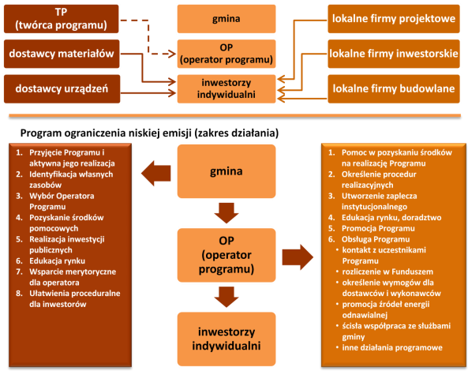
Przygotowanie i realizacja Programu ograniczenia niskiej emisji ma pomagać w przeprowadzeniu działań zmierzających do poprawy jakości powietrza w sposób najbardziej efektywny ekonomicznie
i ekologicznie oraz technicznie racjonalny. Jest to istotne długoterminowe narzędzie realizacji polityki ekologicznej miasta czy gminy.
Rysunek 1 Program ograniczenia niskiej emisji (model działania) Program ochrony powietrza
dla strefy wielkopolskiej.
Źródło: Program ochrony powietrza dla strefy wielkopolskiej

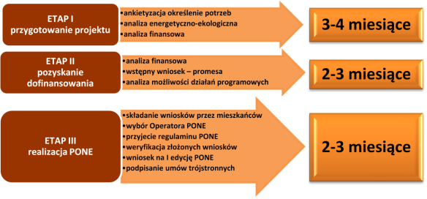
Źródło: Program ochrony powietrza dla strefy wielkopolskiej
Rysunek 2 Etapy realizacji PONE Program ochrony powietrza dla strefy wielkopolskiej.

Niniejszy dokument jest spójny z działaniami naprawczymi zawartymi w Programie Ochrony Powietrza dla strefy Wielkopolskiej, które zostały przedstawione poniżej:
Działania systemowe

- Stworzenie i utrzymanie systemu organizacyjnego dla realizacji działań naprawczych, (np. poprzez powołanie osoby odpowiedzialnej za koordynację realizacji działań ujętych
w Programie na terenie miast i gmin).
- Koordynacja realizacji działań naprawczych określonych w POP wykonywanych przez poszczególne jednostki.
- Prowadzenie bazy pozwoleń zawierających informacje o wprowadzaniu gazów i pyłów do powietrza, bazy instalacji podlegających zgłoszeniu.
- Udział w spotkaniach koordynatorów Programu.
- Dobrowolne prowadzenie działań ograniczających emisję zanieczyszczeń do powietrza
z indywidualnych systemów grzewczych, w obszarach nienarażonych na wysokie stężenia pyłu zawieszonego PM10 oraz benzo(a)pirenu (poza obszarami przekroczeń).
Ograniczenie emisji powierzchniowej
- Obniżenie emisji w obiektach użyteczności publicznej poprzez modernizację lub likwidację urządzeń na paliwa stałe – tam gdzie istnieją możliwości techniczne.
Ograniczenie emisji liniowej

- Poprawa stanu technicznego dróg istniejących w strefie wielkopolskiej – utwardzenie dróg lub poboczy w celu redukcji wtórnego unosu pyłu z drogi; modernizacja dróg.
- Utrzymanie działań ograniczających emisję wtórną pyłu poprzez regularne utrzymanie czystości nawierzchni (czyszczenie metodą mokrą). Czyszczenie ulic metodą mokrą po sezonie zimowym.
Ograniczenie emisji punktowej
- Modernizacja obiektów energetycznego spalania paliw oraz wdrażanie strategii czystej produkcji.
- Rozbudowa i modernizacja sieci ciepłowniczych zapewniająca podłączenie nowych użytkowników.
Działania ciągłe i wspomagające
- Rozwój sieci gazowych.
- Uwzględnianie w planach zagospodarowania przestrzennego wymogów dotyczących zaopatrywania mieszkań w ciepło z nośników niepowodujących nadmiernej emisji zanieczyszczeń z indywidualnych systemów grzewczych oraz projektowanie linii zabudowy uwzględniając zapewnienie „przewietrzania” miasta ze szczególnym uwzględnieniem terenów o gęstej zabudowie oraz zwiększenie powierzchni terenów zielonych (nasadzanie drzew
i krzewów).
- Wzmocnienie kontroli na stacjach diagnostycznych pojazdów.
- Rozwój komunikacji publicznej oraz wdrożenie energooszczędnych i niskoemisyjnych rozwiązań w transporcie publicznym.
- Prowadzenie odpowiedniej polityki parkingowej w centrach miast wymuszającej ograniczenia
w korzystaniu z samochodów. Wprowadzenie systemu zniżek w strefach parkowania wyznaczonych w miastach dla samochodów spełniających EURO 6 oraz z napędem hybrydowym i elektrycznym.
- Monitoring budów pod kątem ograniczenia niezorganizowanej emisji pyłu (kontrola przestrzegania zapisów pozwolenia budowlanego).
- Monitoring pojazdów opuszczających place budów pod kątem ograniczenia zanieczyszczenia dróg, prowadzącego do niezorganizowanej emisji pyłu.
- Działania prewencyjne na poziomie wydawania decyzji środowiskowych. Uwzględnianie konieczności ograniczania emisji zanieczyszczeń do powietrza (szczególnie pyłu zawieszonego
i benzo(a)pirenu)na etapie wydawania decyzji środowiskowych).
- Uwzględnianie w zamówieniach publicznych problemów ochrony powietrza, poprzez: odpowiednie przygotowywanie specyfikacji zamówień publicznych, które uwzględniać będą potrzeby ochrony powietrza przed zanieczyszczeniem (np. zakup środków transportu spełniających odpowiednie normy emisji spalin; prowadzenie prac budowlanych w sposób ograniczający niezorganizowaną emisję pyłu do powietrza).
- Rozwój systemów ścieżek rowerowych lub komunikacji rowerowej w miastach i gminach.
- Kontrola gospodarstw domowych w zakresie przestrzegania zakazu spalania odpadów.
- Kontrola spalania pozostałości roślinnych z ogrodów na powierzchni ziemi.
- Działania promocyjne i edukacyjne (ulotki, imprezy, akcje szkolne, audycje).
- Spójna polityka na szczeblu lokalnym uwzględniająca priorytety poprawy jakości powietrza.
- Kontrola przestrzegania zakazu wypalania łąk, pastwisk, nieużytków, rowów, pasów przydrożnych, szlaków kolejowych oraz trzcinowisk i szuwarów.
Plan transportowy dla województwa wielkopolskiego w perspektywie do 2020 roku
Plan transportowy dla województwa wielkopolskiego jest dokumentem implementacyjnym Wielkopolskiego Regionalnego Programu Operacyjnego na lata 2014-2020 w ramach Celu Tematycznego 7. Promowanie zrównoważonego transportu i usuwanie niedoborów przepustowości w działaniu najważniejszej infrastruktury sieciowej (dalej: CT 7.). Plan określa cele, priorytety
i działania w obszarze transportu drogowego i kolejowego do realizacji w perspektywie 2014-2020 przy wykorzystaniu Europejskiego Funduszu Rozwoju Regionalnego. Cel główny Planu Transportowego brzmi następująco: „Efektywne wykorzystanie potencjałów rozwojowych na rzecz wzrostu konkurencyjności województwa służące poprawie jakości życia mieszkańców w warunkach zrównoważonego rozwoju”. Celami szczegółowymi i kierunkami interwencji Planu transportowego
w perspektywie 2020 roku są:
Cel szczegółowy 1. Zwiększenie spójności:
- Wzmocnienie powiązania z siecią TEN-T i systemem krajowym;
- Zwiększenie spójności wewnątrzregionalnej;
- Wzrost powiązań międzygałęziowych;
Cel szczegółowy 2. Zwiększenie wydajności:
- Dostosowanie do potrzeb wymiany gospodarczej;
- Wzmocnienie powiązań z rynkiem pracy;
- Lepsze wykorzystanie na rzecz dostępności do usług;
Cel szczegółowy 3. Poprawa bezpieczeństwa:
- ograniczenie wypadków;
- zmniejszenie negatywnego oddziaływania na środowisko;
Cel szczegółowy 4. Zwiększenie przepustowości:
- Poprawa parametrów technicznych (nośność, szerokość, liczba pasów ruchu lub jezdni);
- Ograniczanie liczby „wąskich gardeł” (mosty, obwodnice miast)

Plan Zrównoważonego Rozwoju Publicznego Transportu Zbiorowego dla Województwa Wielkopolskiego
Plan zrównoważonego rozwoju publicznego transportu zbiorowego dla Województwa Wielkopolskiego to dokument planistyczny, który określa kluczowe cele i kierunki rozwoju publicznego transportu zbiorowego realizowanego na terenie województwa wielkopolskiego, w perspektywie do roku 2025. Jest dokumentem o charakterze prawa miejscowego, stanowiącym bezpośrednią odpowiedź na wymagania określone w Ustawie o publicznym transporcie zbiorowym,
z uwzględnieniem szczegółowości opracowania planu, określonej w Rozporządzeniu Ministra Infrastruktury. W dokumencie tym zostały zaplanowane rozwiązania transportowe, do których należą:
- integracja infrastrukturalna, której celem jest zapewnienie możliwie najbardziej dogodnego przesiadania się między środkami transportu, zarówno zbiorowego, jak i zbiorowego i indywidualnego;
- integracja informacyjna, w ramach której należy dążyć do zapewnienia jednolitego systemu informacji w województwie, obejmującego: spójny standard urządzeń przystankowych, znaki rozpoznawcze wyeksponowane na pojazdach wykorzystywanych w przewozach o charakterze użyteczności publicznej, bezpłatny planer podróży uwzględniający zarówno przewozy kolejowe, jak i autobusowe;
- integracja taryfowa, w ramach której należy zapewnić m.in.: możliwość zakupu biletu w obrębie wszystkich stacji kolejowych oraz węzłów przesiadkowych, możliwość uiszczania odpłatności za usługi przewozowe użyteczności publicznej drogą elektroniczną, możliwość wspólnych promocji na przejazdy w całym województwie.
- integracja instytucjonalna, w ramach której proponuje się, aby rolę instytucji sprawującej rolę organizatora pełniła odpowiednia jednostka, która wypełniać będzie zadania postawione przed Marszałkiem Województwa Wielkopolskiego.
W odniesieniu do planowanych zmian w sieci drogowej, jako istotne uznano te, które powstaną
w ciągach autostrad, dróg ekspresowych, krajowych i wojewódzkich. Natomiast
w przypadku inwestycji kolejowych założono, że istotne są te działania, które podniosą prędkość na poszczególnych liniach kolejowych, na których realizowany jest obecnie ruch pasażerski.
W planowaniu układu linii publicznego transportu zbiorowego oraz ich częstotliwości nadrzędnym celem było zapewnienie połączeń między tymi powiatami, między którymi prognozuje się znaczące potoki podróżnych.
  - Analiza zgodności z dokumentami na szczeblu powiatowym
„Plan gospodarki niskoemisyjnej dla Gminy Godziesze Wielkie” jest spójny z innymi dokumentami obowiązującymi na szczeblu powiatowym. Są nimi:
- Strategia rozwoju Powiatu Kaliskiego na lata 2014-2021,
- Program Ochrony Środowiska dla Powiatu Kaliskiego na lata 2014-2017 z perspektywą do 2021 roku;
- Aktualizacja powiatowego planu gospodarki odpadami obejmującej długoterminowy program strategiczny na lata 2009-2020 (12 lat) oraz krótkoterminowy plan działania na lata 2009-2012 (4 lata),
- Plan zrównoważonego rozwoju publicznego transportu zbiorowego dla powiatu kaliskiego.
Strategia rozwoju Powiatu Kaliskiego na lata 2014-2021
Określono wizję (cel główny) powiatu kaliskiego o brzmieniu: Powiat kaliski, przyjaznym miejscem do zamieszkania, o czystym środowisku, walorach turystycznych, związany z Aglomeracją Kalisko-Ostrowską, która sprzyja rozwojowi gospodarczemu, ze szczególnym uwzględnieniem nowoczesnej branży rolno-spożywczej, w oparciu o Markę – Produkt Kaliski. Wizja ta ma być realizowana m.in. poprzez rozwój infrastruktury zgodnie z zasadami zrównoważonego rozwoju, a także wykorzystanie odnawialnych źródeł energii oraz rozwój gospodarki niskoemisyjnej. Związane z tym są następujące cele strategiczne:
- Cel strategiczny III: Poprawa wewnętrznych i zewnętrznych powiązań komunikacyjnych.
Istotne z punktu widzenia powiatu jest określenie programu komunikacji i transportu, który uwzględni zróżnicowanie środków transportu oraz zorganizuje zintegrowany system transportu wewnątrz Powiatu i Aglomeracji. Obejmie on poprawę sieci dróg, a także transportu zbiorowego wraz z rozwijaniem transportu rowerowego w powiecie. Wobec tego celami operacyjnymi tego obszaru są:
- Cel III.3. Rozwój dróg gminnych i powiatowych, w powiązaniu z Aglomeracją Kalisko-Ostrowską oraz w powiązaniach poza aglomeracyjnych.
- Cel III.2. Poprawa jakości komunikacji zbiorowej pomiędzy obszarami wiejskimi
i ośrodkami miejskimi.
- Cel III.3. Rozwój infrastruktury wpierającej istniejący system drogowy i połączeń komunikacyjnych.
- Cel strategiczny IV: Wzrost poziomu bezpieczeństwa publicznego, ekologicznego oraz rozwój
i włączenie społeczne.
W zakresie bezpieczeństwa ekologicznego podkreślono wagę przeciwdziałania i niwelowania skutków klęsk żywiołowych, a także promocję działań w zakresie alternatywnych i odnawialnych źródeł energii, edukację ekologiczną mieszkańców oraz ochronę przyrody i bioróżnorodności. W realizacji celu strategicznego mają pomóc następujące cele operacyjne:
- Cel IV.1. Rozwijanie systemów zarządzania kryzysowego oraz infrastruktury zabezpieczającej teren powiatu przed powodzią i innymi klęskami żywiołowymi.
- Cel IV.2. Podniesienie jakości środowiska naturalnego oraz wzrost poziomu bezpieczeństwa ekologicznego poprzez edukację i inwestycje w zakresie odnawialnych źródeł energii i małą retencję.
- Cel IV.3. Podniesienie bezpieczeństwa publicznego poprzez profesjonalizację usług podmiotów publicznych i pozarządowych.
- Cel IV.4. Podniesienie jakości świadczonych usług społecznych, opieki zdrowotnej oraz promocja zdrowia i sportu.
- Cel IV.5. Stworzenie różnorodnej oferty dla młodych mieszkańców powiatu.
Powiatowy Program Ochrony Środowiska dla Powiatu Kaliskiego na lata 2014-2017 z perspektywą do 2021 roku
Dokument ten zawiera przedsięwzięcia inwestycyjne i pozainwestycyjne do zrealizowania na terytorium powiatu kaliskiego, wpływające na poprawę jakości powietrza oraz ograniczenie zanieczyszczeń:
- Modernizacja lokalnych kotłowni;
- Budowa, przebudowa i modernizacja dróg;
- Budowa instalacji solarnych;
- Termomodernizacja obiektów użyteczności publicznej;
- Promowanie wśród mieszkańców pozyskiwania energii ze źródeł odnawialnych;
- Monitoring jakości powietrza;
- Kontrola przedsiębiorstw w zakresie emisji pyłów i gazów do powietrza;
- Analiza emisji prekursorów ozonu w postępowaniach administracyjnych na etapie wydawania pozwoleń w zakresie emisji zanieczyszczeń do powietrza.
Aktualizacja powiatowego planu gospodarki odpadami obejmującej długoterminowy program strategiczny na lata 2009-2020 (12 lat) oraz krótkoterminowy plan działania
na lata 2009-2012 (4 lata)
Aktualizacja powiatowego planu gospodarki odpadami obejmującej długoterminowy program strategiczny na lata 2009-2020 (12 lat) oraz krótkoterminowy plan działania na lata 2009-2012 (4 lata) zawiera zadania do realizacji w zakresie gospodarki odpadami. Wśród nich zaplanowano zadania
w zakresie gospodarki odpadami niebezpiecznymi, wpływające na jakość powietrza atmosferycznego, tj. rozwój systemu selektywnego zbierania urządzeń zawierających substancje zubożające atmosferę
i przekazywanie go do odpowiednich zakładów celem ich demontażu. Przekazywanie wyodrębnionych frakcji do dalszego przetwarzania w specjalistycznych instalacjach, do realizacji w latach 2009-2019.
Plan zrównoważonego rozwoju publicznego transportu zbiorowego dla powiatu kaliskiego
Plan zrównoważonego rozwoju publicznego transportu zbiorowego dla powiatu kaliskiego ma na celu zaplanowanie oferty publicznego transportu zbiorowego, spełniającej oczekiwania mieszkańców powiatu oraz zachowującej odpowiedni standard jakości i wydajność systemu transportowego. Dokument ten podkreśla wagę ochrony środowiska naturalnego podczas planowania rozwoju publicznego transportu zbiorowego w powiecie kaliskim. Istotne jest, by modernizacja oraz rozbudowa infrastruktury transportowej odpowiadała standardom unijnym i krajowym, a także wymogom ekologicznym.
Powyższy plan wymienia następujące działania do rozważenia przez władze powiatu:
- objęcie przewozami obszarów dotąd nieskomunikowanych publicznym transportem zbiorowym,
- ustalenie minimalnego standardu spełnianego przez tabor przy wyborze operatora świadczącego usługi przewozowe w powiatowych przewozach pasażerskich:
- planowane normy emisji spalin to EURO 3 dla pojazdów używanych oraz wyższa, w tym dla pojazdów fabrycznie nowych – EURO 6,
- możliwe stosowanie pojazdów o alternatywnych źródłach zasilania,
- zwiększenie zasięgu przystanków poprzez przygotowanie miejsc parkingowych
w systemach P+R i B+R (umieszczenie w pobliżu przystanków stojaków rowerowych, umożliwiających zaparkowanie co najmniej 8 rowerów),
- wykorzystanie linii kolejki wąskotorowej do regularnego przewozu pasażerskiego.
Istotne jest uatrakcyjnienie komunikacji publicznej w powiecie kaliskim do tego stopnia, że część mieszkańców zrezygnowałaby z transportu samochodowego na rzecz zbiorowego (autobusowego), co mogłoby przyczynić się do zmniejszenia kongestii oraz ograniczenia obciążenia środowiska.

Analiza zgodności z dokumentami na szczeblu gminnym
Niniejszy „Plan Gospodarki Niskoemisyjnej dla Gminy Godziesze Wielkie” jest zgodny z obowiązującymi dokumentami występującymi na szczeblu gminnym:
- Strategia rozwoju Gminy Godziesze Wielkie na lata 2014 – 2023,
- Studium uwarunkowań i kierunków zagospodarowania przestrzennego Gminy Godziesze Wielkie,
- Miejscowe plany zagospodarowania przestrzennego.
W przytoczonych powyżej dokumentach strategicznych, mimo iż nie traktują bezpośrednio
o temacie gospodarki niskoemisyjnej, zadania wyznaczane do realizacji mogą prowadzić, pośrednio lub w sposób bezpośredni do realizacji celów określonych w niniejszym planie.
Strategia rozwoju Gminy Godziesze Wielkie na lata 2014 – 2023
Działania dotyczące ochrony środowiska, w szczególności ochrony powietrza atmosferycznego, zawarte w Strategii rozwoju Gminy Godziesze Wielkie, mają być realizowane poprzez:
- wdrażanie systemu instalacji urządzeń energetyki alternatywnej w obiektach użyteczności publicznej,
- budowę sieci gazowniczej na terenie Gminy ograniczającej efekt niskiej emisji,
- działania edukacyjne w zakresie zachowań proekologicznych,
- modernizację sieci oświetlenia ulicznego,
- opracowanie planu instalacji elektrowoltaicznych na obiektach użyteczności publicznej
w Gminie,
- utworzenie ośrodka doradztwa w sprawach energetyki odnawialnej i jej zastosowań,
- aktywne włączenie się do promocji wykorzystania gazu w sytuacji wykonania instalacji zasilającej teren Gminy w gaz przez Wielkopolskie Zakłady Gazownicze.
Studium uwarunkowań i kierunków zagospodarowania przestrzennego
Gminy Godziesze Wielkie
Generalnym celem rozwoju gminy jest zapewnienie mieszkańcom warunków umożliwiających wzrost poziomu życia przy jednoczesnej ochronie walorów środowiska przyrodniczego i kulturowego oraz zachowania ładu przestrzennego.
Z tak sformułowanego celu generalnego wypływają następujące cele główne:
- ochrona walorów środowiska przyrodniczego,
- rozbudowa układu komunikacyjnego dla potrzeb prowadzenia w miarę bezkolizyjnego transportu,
- poprowadzenie szlaków pieszo-rowerowych,
- rygorystyczne przestrzeganie rygorów określonych w ocenach oddziaływania na środowisko
i decyzjach administracyjnych,
- modernizacja istniejących sieci energetycznych i stacji transformatorowych,
- większe wykorzystanie energii elektrycznej dla potrzeb grzewczych,
- wspieranie ekologicznych źródeł energii poprzez wyznaczenie terenów dla realizacji programu budowy siłowni wiatrowych lub innych źródeł energii odnawialnych na terenie gminy,
- realizacja programu gazyfikacji północnej części terytorium gminy,
- zwiększanie świadomości ekologicznej mieszkańców gminy.
Miejscowe plany zagospodarowania przestrzennego
Aktualnie obowiązujące miejscowe plany zagospodarowania przestrzennego na terenie gminy Godziesze Wielkie, które są aktami prawa miejscowego:
- Uchwała nr 151/XXVII/01 z dnia 16.11.2001 r., w sprawie zmian w miejscowym planie zagospodarowania przestrzennego (Stobno),
- Uchwała nr 152/XXVII/01 z dnia 16.11.2001 r., w sprawie zmian w miejscowym planie zagospodarowania przestrzennego (Borek),
- Uchwała nr 153/XXVII/01 z dnia 16.11.2001 r., w sprawie zmian w miejscowym planie zagospodarowania przestrzennego (Borek),
- Uchwała nr XI/44/2003 z dnia 11.09.2003 r., w sprawie zmiany miejscowego planu zagospodarowania przestrzennego,
- Uchwała nr XI/45/2003 z dnia 11.09.2003 r., w sprawie zmiany miejscowego planu zagospodarowania przestrzennego (Borek),
- Uchwała nr XI/46/2003 z dnia 11.09.2003 r., w sprawie zmiany miejscowego planu zagospodarowania przestrzennego (Borek),
- Uchwała nr XI/47/2003 z dnia 11.09.2003 r., w sprawie zmiany miejscowego planu zagospodarowania przestrzennego (Józefów),
- Uchwała nr XI/48/2003 z dnia 11.09.2003 r., w sprawie zmiany miejscowego planu zagospodarowania przestrzennego (Końska Wieś),
- Uchwała nr XI/49/2003 z dnia 11.09.2003 r., w sprawie zmiany miejscowego planu zagospodarowania przestrzennego (Krzemionka),
- Uchwała nr XI/50/2003 z dnia 11.09.2003 r., w sprawie zmiany miejscowego planu zagospodarowania przestrzennego (Borek, Godziesze),
- Uchwała nr XI/51/2003 z dnia 11.09.2003 r., w sprawie zmiany miejscowego planu zagospodarowania przestrzennego (Wolica),
- Uchwała nr XI/52/2003 z dnia 11.09.2003 r., w sprawie zmiany miejscowego planu zagospodarowania przestrzennego (Wolica),
- Uchwała nr XI/43/2003 z dnia 11.09.2003 r., w sprawie zmiany miejscowego planu zagospodarowania przestrzennego,
- Uchwała nr XIV/63/2011 z dnia 07.11.2011 r., w sprawie zmiany uchwały nr XIX/98/08 Rady Gminy Godziesze Wielkie z dnia 26 czerwca 2008 r. w sprawie przystąpienia do sporządzenia miejscowego planu zagospodarowania przestrzennego miejscowości Wolica i Borek,

Wymagania proceduralne związane ze strategiczną oceną oddziaływania na środowisko
Zgodnie z art. 46 ustawy z dnia 3 października 2008 r. o udostępnianiu informacji o środowisku i jego ochronie, udziale społeczeństwa w ochronie środowiska oraz o ocenach oddziaływania na środowisko (ustawa OOŚ), przeprowadzenia strategicznej oceny oddziaływania na środowisko wymagają projekty:
- koncepcji przestrzennego zagospodarowania kraju, studium uwarunkowań i kierunków zagospodarowania przestrzennego miasta,
- planów zagospodarowania przestrzennego oraz strategii rozwoju regionalnego;
- polityki, strategii, planów lub programów w dziedzinie przemysłu, energetyki, transportu, telekomunikacji, gospodarki wodnej, gospodarki odpadami, leśnictwa, rolnictwa, rybołówstwa, turystyki i wykorzystywania terenu, opracowywanych lub przyjmowanych przez organy administracji, wyznaczających ramy dla późniejszej realizacji przedsięwzięć mogących znacząco oddziaływać na środowisko;
- polityki, strategii, planów lub programów, których realizacja może spowodować znaczące oddziaływanie na obszar Natura 2000 jeżeli nie są one bezpośrednio związane z ochroną obszaru Natura 2000 lub nie wynikają z tej ochrony.
Dla dokumentów nieujętych w powyższym katalogu (w taką sytuację wpisuje się PGN) konieczne jest przeprowadzenie uzgodnień stwierdzających konieczność lub brak konieczności przeprowadzenia strategicznej oceny oddziaływania na środowisko. Zgodnie z art. 57 i 58 ustawy OOŚ, w przypadku PGN, organami właściwymi do przeprowadzenia uzgodnień są:
- Regionalny Dyrektor Ochrony Środowiska,
- Państwowy Wojewódzki Inspektor Sanitarny.
Wyżej wymienione organy po zapoznaniu się z projektem dokumentu wydały decyzje o konieczności przeprowadzenia strategicznej oceny oddziaływania na środowisko. (nr pisma WOO-III.410.167.2016.MM.1 – Regionalny Dyrektor Ochrony Środowiska w Poznaniu, nr pisma DN-NS.9012.218.2016 – Wielkopolski Państwowy Wojewódzki Inspektor Sanitarny).
Przeprowadzona strategiczna ocena oddziaływania na środowisko stanowi załącznik do niniejszego dokumentu.

Stan obecny

Położenie gminy
Gmina Godziesze Wielkie położona jest w południowo-wschodniej części województwa wielkopolskiego, w powiecie kaliskim. Jej powierzchnia wynosi 105,24 km². Gmina graniczy z sześcioma jednostkami samorządu gminnego. Od północnego zachodu na niewielkim odcinku graniczy z miastem Kalisz, od północy z gminą Opatówek, od wschodu z gminą Szczytniki, od południowego wschodu i południa z gminą Brzeziny, a od zachodu z gminami Sieroszewice i Nowe Skalmierzyce (powiat ostrowski). Zachodnia granica biegnie wzdłuż rzeki Prosny.
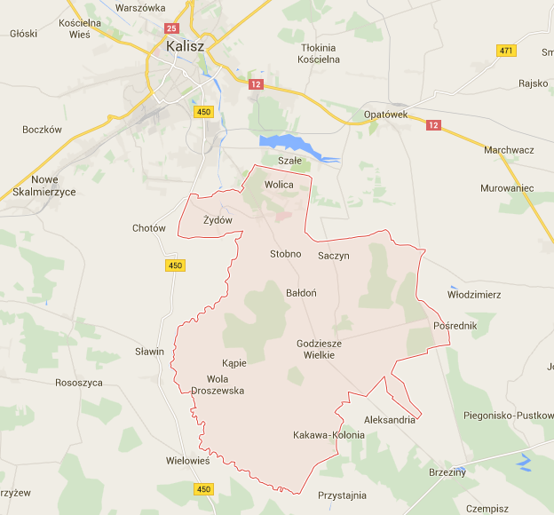
Rysunek 3. Położenie gminy Godziesze Wielkie.
Źródło: mapy Google
W skład Gminy wchodzi 25 sołectw:

- Bałdoń
- Biała
- Borek
- Godziesze Małe (2 sołectwa)
- Godziesze Wielkie
- Godzieszki
- Józefów
- Kakawa-Kolonia
- Kąpie
- Końska Wieś
- Krzemionka
- Nowa Kakawa
- Rafałów
- Saczyn
- Skrzatki
- Stara Kakawa
- Stobno
- Stobno Siódme
- Takomyśle
- Wola Droszewska
- Wolica
- Zadowice
- Zajączki Bankowe
- Żydów

Walory przyrodniczo-turystyczne
Ustawa o ochronie przyrody definiuje kilka form ochrony przyrody ustanawianych dla potrzeb ochrony cennych tworów przyrody, które mogą występować na danym terenie, niezależnie od granic administracyjnych poszczególnych jednostek administracyjnych. Na terenie gminy nie ustanowiono powierzchniowych form ochrony przyrody, które zajmowałyby znaczne powierzchnie terenów i w ten sposób wpływały na tereny sąsiednich gmin.
Na terenie Gminy znajduje się 8 głazów narzutowych o wymiarach: ok. 60-100 cm szerokości
i ok. 50-80 cm wysokości, zlokalizowanych przy drodze w lasku przy cmentarzu w Godzieszach Wielkich, zaklasyfikowanych jako pomniki przyrody nieożywionej.
Gmina Godziesze Wielkie należy do średnio atrakcyjnych krajobrazowo. W zachodniej części gminy znajduje się rozległa dolina Prosny, przez środkową część gminy ciągnie się Wał Morenowy Chełmce - Godziesze. Powierzchnia gminy to mozaika pól i łąk urozmaicona nielicznymi kompleksami leśnymi. Elementem urozmaicającym krajobraz są wydmy porośnięte lasami oraz niewielkie stawy.
Jeśli chodzi o faunę tego terenu to z dużych zwierząt występują tu sarny i dziki. Z drapieżników wymienić można lisy, tchórze, kuny, jenoty. Dominuje jednak zwierzyna drobna: zające, bażanty, kuropatwy. Na terenie gminy występują stanowiska lęgowe chronionych gatunków ptaków: remiz, słowik rdzawy, kuropatwa, kobuz, czajka, bocian biały. Na terenie gminy brak jest ostoi ptaków o znaczeniu krajowym czy też międzynarodowym.

Demografia
Liczba mieszkańców gminy Godziesze Wielkie w 2014 roku wynosiła 9 249 osób i jest to najwyższa zarejestrowana wartość w omawianym okresie czasu. Jak wynika z poniższego wykresu liczba mieszkańców na terenie Gminy stale i proporcjonalnie wzrasta. Zjawisko wzrostu ogółu populacji Gminy jest odbiegające od ogólnopolskich tendencji depopulacyjnych.
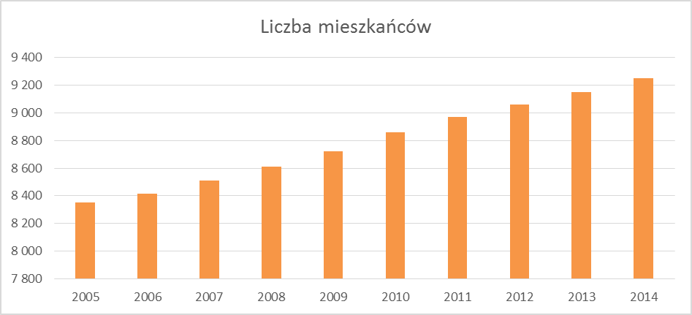
Wykres 1. Liczba mieszkańców gminy Godziesze Wielkie w latach 2005 - 2014.
Źródło: GUS
Przeprowadzona analiza wskazała, że tendencja wzrostu poziomu ludności w gminie Godziesze Wielkie nie ulegnie zmianie, wzrost będzie się utrzymywał na podobnym poziomie w następnych latach. Prognozuje się, że do roku 2020 liczba ludności wzrośnie do poziomu 9 828 osób, w stosunku do
2020 r., tendencja wzrostowa będzie się utrzymywała na średnim poziomie 1,02%.

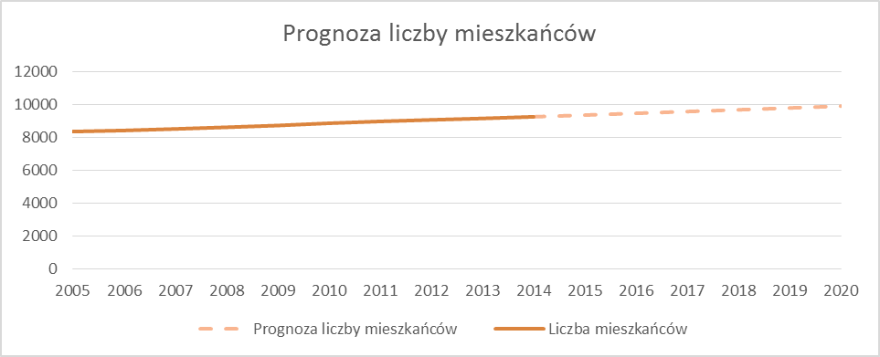
Wykres 2. Prognozowana liczba mieszkańców gminy Godziesze Wielkie do roku 2020.
Źródło: GUS, Opracowanie: CDE

Mieszkalnictwo
Zgodnie z danymi GUS, w 2014 roku na terenie gminy Godziesze Wielkie znajdowało się
2 473 mieszkań o łącznej powierzchni użytkowej 270 162 m². Struktura budynków mieszkalnych gminy zdominowana jest przez zabudowę jednorodzinną. Średnia wielkość mieszkania w roku 2014, zgodnie ze statystyką GUS, wynosiła 109,2 m², biorąc pod uwagę liczbę mieszkańców, na jedną osobę przypadało 29,2 m² powierzchni użytkowej.
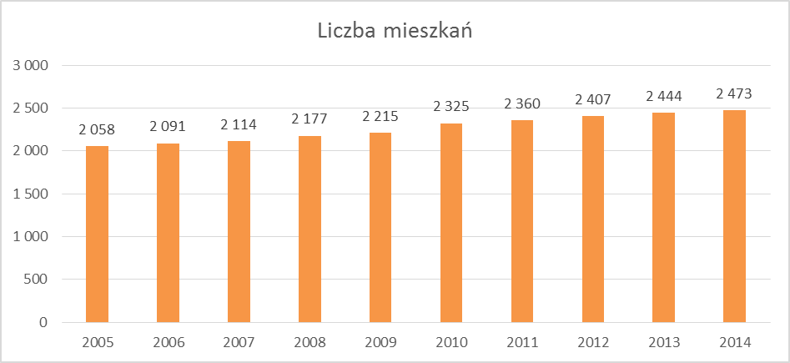
Wykres 3. Liczba mieszkań w gminie Godziesze Wielkie w latach 2005 - 2014.
Źródło: GUS
W prognozie liczby mieszkań do 2020 roku wykorzystano trend zmian na przestrzeni lat 2005-2014. Wynika z niego, że wartość ta nadal będzie wzrastać i w roku 2020 powinna wynosić
2 722 mieszkań. Poniżej zobrazowano dodatni przebieg prognozowanych zmian dla zasobu mieszkaniowego gminy Godziesze Wielkie do roku 2020.
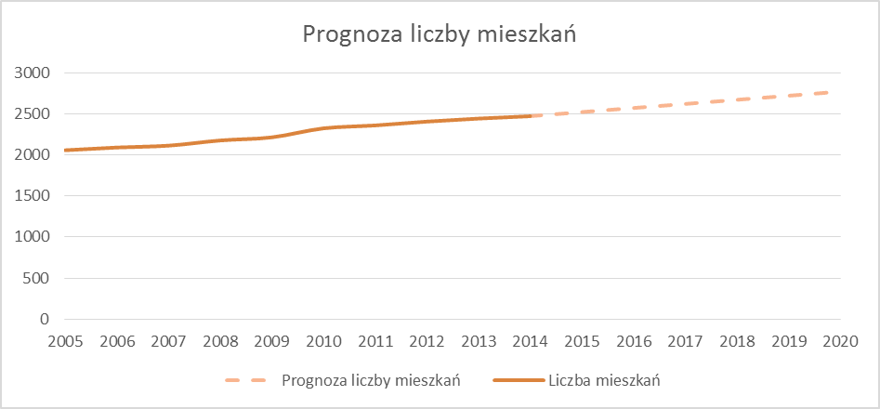
Wykres 4. Prognozowana liczba mieszkań w gminie Godziesze Wielkie do roku 2020.
Źródło: Opracowanie CDE
Kolejny wykres przedstawia liczbę nowych mieszkań oddanych do użytku w latach 2005-2014
w gminie Godziesze Wielkie.
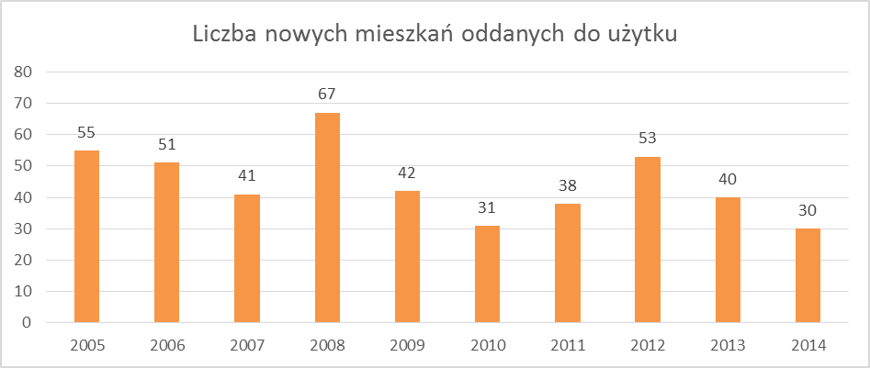
Wykres 5. Liczba nowych mieszkań oddanych do użytku w gminie Godziesze Wielkie w latach 2005-2014.
Źródło: GUS
W związku ze wzrostem liczby mieszkań na terenie Gminy, obserwuje się również wzrost ogólnej powierzchni użytkowej mieszkań [m²]. Średnioroczny trend zmian na przestrzeni lat 2005-2014 odnotowano na poziomie zbliżonym do 3,09%. Poniżej zestawiono dane dotyczące ogólnej powierzchni mieszkań w latach 2005-2014.
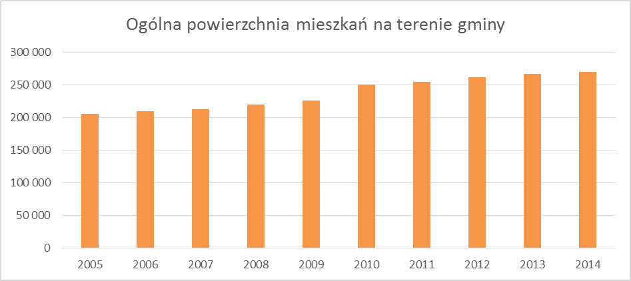
Wykres 6. Ogólna powierzchnia mieszkań na terenie gminy Godziesze Wielkie w latach 2005 - 2014.
Źródło: GUS
Biorąc pod uwagę odnotowany trend zmian na przestrzeni lat 2005-2014 prognozuje się dalszy wzrost ogólnej powierzchni użytkowej mieszkań [m²] na terenie gminy Godziesze Wielkie do 2020 r. Zgodnie
z założoną prognozą przyjmuje się, że w 2020 r. powierzchnia mieszkań ogółem będzie wynosiła
324 190 m². Przebieg zmian w poszczególnych latach prognozowanego okresu przedstawia kolejny wykres.

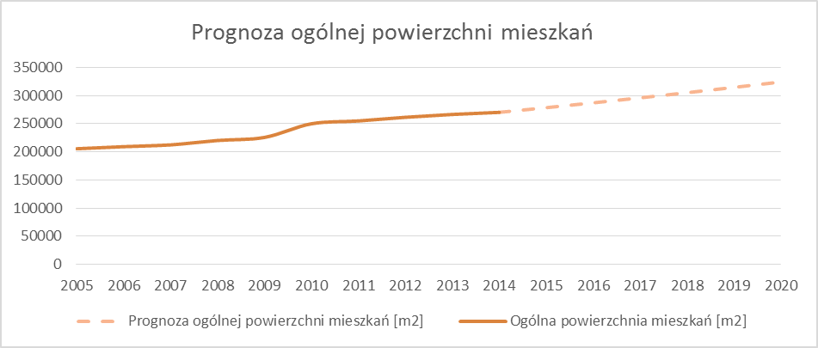
Wykres 7. Prognoza powierzchni mieszkań dla gminy Godziesze Wielkie do roku 2020.
Źródło: Opracowanie CDE
Średnia powierzchnia jednego mieszkania na terenie gminy Godziesze Wielkie z roku na rok, w przedziale od 2005 do 2014 roku, stale wzrastała, co przy jednoczesnym wzroście liczby mieszkań oraz ogólnej powierzchni użytkowej zasobu mieszkaniowego wykazuje, że oddawane corocznie mieszkania spełniają coraz wyższe standardy pod względem takiego czynnika.
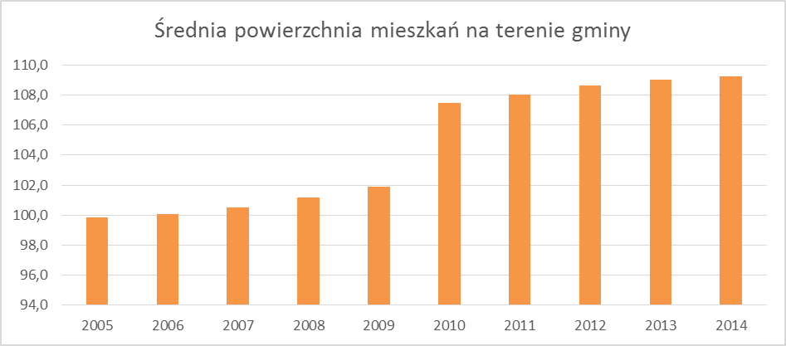
Wykres 8. Średnia powierzchnia użytkowa mieszkań na ternie gminy Godziesze Wielkie w latach 2005-2014.
Źródło: GUS
W związku z powyżej przytoczonymi danymi prognozuje się, że do 2020 r. średnia powierzchnia mieszkań na terenie gminy Godziesze Wielkie powinna wzrosnąć do około 117,00 m².
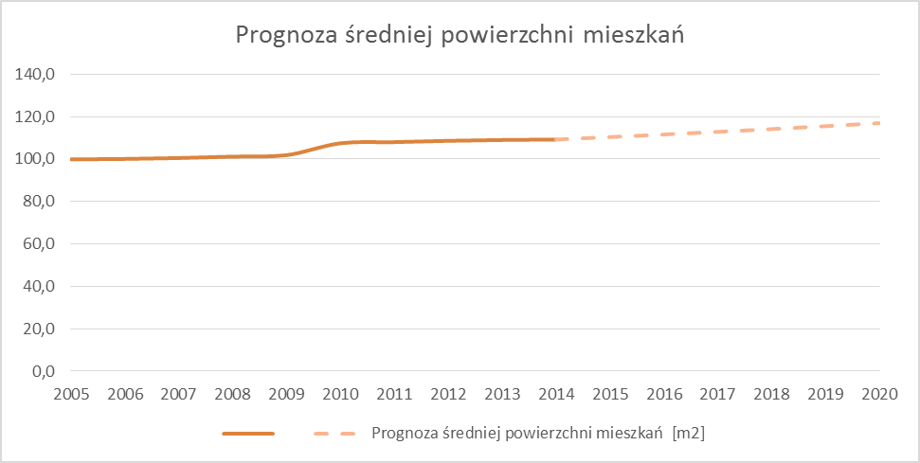
Wykres 9. Prognoza średniej powierzchni mieszkań dla gminy Godziesze Wielkie do roku 2020.
Źródło: Opracowanie CDE

Działalność gospodarcza
Liczba podmiotów gospodarczych zarejestrowanych na terenie gminy Godziesze Wielkie według Polskiej Klasyfikacji Działalności w 2014 r. wynosiła 704. Większość podmiotów zajmuje się handlem oraz budownictwem. Sporo podmiotów zajmuje się również przetwórstwem przemysłowym, działalnością związaną z rolnictwem i leśnictwem oraz transportem i magazynowaniem. Poniższy wykres przedstawia tendencję zmian na przestrzeni od 2005 do 2014 roku.
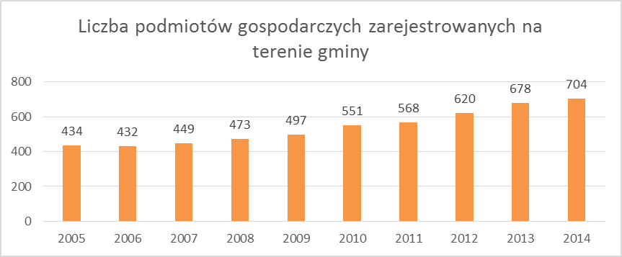
Wykres 10. Liczba podmiotów zarejestrowanych na terenie gminy Godziesze Wielkie w latach 2005 - 2014.
Źródło: GUS
Szczegółowy wykaz podmiotów gospodarczych zarejestrowanych w kolejnych sekcjach (według sekcji PKD 2007) określających rodzaj działalności w roku 2014 przedstawiony został poniżej.
Tabela 2. Podmioty gospodarcze według klasyfikacji PKD 2007 i rodzajów działalności w gminie Godziesze Wielkie.
Podmioty wg PKD 2007 i rodzajów działalności | 2014
OGÓŁEM | 704
A. Rolnictwo, leśnictwo, łowiectwo i rybactwo | 54
B. Górnictwo i wydobywanie | 3
C. Przetwórstwo przemysłowe | 82
D. Wytwarzanie i zaopatrywanie w energię elektryczną, gaz, parę wodną, gorącą wodę i powietrze do układów klimatyzacyjnych | 2
E. Dostawa wody; gospodarowanie ciekami i odpadami oraz działalność związana z rekultywacją | 4
F. Budownictwo | 89
G. Handel hurtowy i detaliczny; naprawa pojazdów samochodowych, włączając motocykle | 168
H. Transport i gospodarka magazynowa | 58
I. Działalność związana z zakwaterowaniem i usługami gastronomicznymi | 14
J. Informacja i komunikacja | 8
K. Działalność finansowa i ubezpieczeniowa | 26
L. Działalność związana z obsługą rynku nieruchomości | 5
M. Działalność profesjonalna, naukowa i techniczna | 35
N. Działalność w zakresie usług administrowania i działalność wspierająca | 18
O. Administracja publiczna i obrona narodowa; obowiązkowe zabezpieczenia społeczne | 16
P. Edukacja | 26
Q. Opieka zdrowotna i pomoc społeczna | 43
R. Działalność związana z kulturą, rozrywką i rekreacją | 14
S. Pozostała działalność usługowa w tym sekcja  T. Gospodarstwa domowe zatrudniające pracowników; gospodarstwa domowe produkujące wyroby i świadczące usługi na własne potrzeby | 39
Źródło: GUS
Najwięcej podmiotów gospodarczych zarejestrowanych jest w sekcji G – 24% wszystkich podmiotów (handel hurtowy i detaliczny, naprawa pojazdów samochodowych, włączając motocykle), w sekcji F – 13% (budownictwo) oraz sekcji C - 12% (przetwórstwo przemysłowe). Analizując trend lat poprzednich liczba podmiotów gospodarczych działających na terenie gminy Godziesze Wielkie będzie wzrastać
i szacuje się, że w roku 2020 powinna wynosić 968 przedsiębiorstw. Poniższy wykres prezentuje wyznaczoną do roku 2020 prognozę liczby podmiotów gospodarczych.
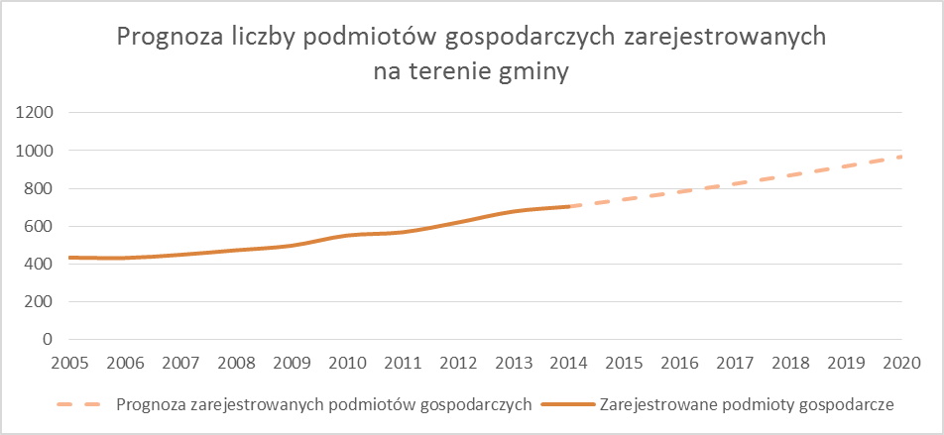
Wykres 11. Prognoza liczby podmiotów gospodarczych zarejestrowanych na terenie gminy Godziesze Wielkie do 2020 roku.
Źródło: CDE

Wyniki bazowej inwentaryzacji emisji w gminie Godziesze Wielkie

Metodologia
Celem inwentaryzacji jest określenie wielkości emisji z obszaru Gminy Godziesze Wielkie, tak aby umożliwić dobór działań służących jej ograniczeniu.
- Jako rok bazowy do analiz przyjęto rok 2005. Wybór roku 2005 jako roku bazowego dla dokonanych obliczeń wynika z faktu możliwości pozyskania wiarygodnych danych na temat emisji w tym okresie. Odwoływanie się do dalszych okresów czasowych, z uwagi na brak możliwości pozyskania kompleksowych danych, jest co prawda możliwe, ale skutkowałoby koniecznością uzupełniania braków szacunkami i analogiami, co w negatywny sposób wpływałoby na wiarygodność i rzetelność całego dokumentu.
- Rokiem, na którym ustalono aktualność inwentaryzacji jest rok 2014.
- Rokiem, dla którego prognozowana jest wielkość emisji jest rok 2020. W dalszej części dokumentu rok ten określany będzie jako rok docelowy. Rok ten stanowi również horyzont czasowy dla założonego planu działań.

Transport
Na terenie gminy Godziesze Wielkie możemy mówić tylko o powiązaniach drogowych, gdyż linie kolejowe nie przebiegają przez teren gminy.
Przez teren gminy nie przebiega żadna droga krajowa ani wojewódzka, stąd następne
w kolejności - co do hierarchii ustalonej ustawą o drogach publicznych - są drogi powiatowe. Łączą one teren gminy ze wszystkimi gminami ościennymi oraz z miastem Kalisz.
Przez gminę przebiega z północy na południowy wschód droga powiatowa nr 6232 z Kalisza poprzez Godziesze do Brzezin. Pozostałe drogi powiatowe to:
- Nr 4628 Opatówek - Brzeziny
- Nr 4636 P Godziesze - Saczyn – Borek
- Nr 4630 Borek - Żydów
- Nr 4631 P Godziesze Wielkie - Iwanowice
- Nr 4632 Wola Droszewska - Przystajnia Kolonia
- Nr 5312 P Godziesze Małe - Obłok
- Nr 5305 Gostyczyna - Żydów
- Nr 4627 Kalisz – Wolica
Łączna długość dróg powiatowych wynosi 58,29 km. Najbardziej znaczące skrzyżowania tej kategorii dróg znajdują się na terenie wsi Godziesze Wielkie.
W większości wsie gminne posiadają bezpośredni dostęp do dróg powiatowych, niewiele wsi opiera komunikację jedynie na drogach gminnych. Drogi rangi powiatowej prowadzą do najważniejszego
i największego sąsiada, jakim jest miasto Kalisz – siedziba władz powiatu kaliskiego oraz służą dogodnej komunikacji z gminami ościennymi, tj.: z Opatówkiem, Szczytnikami, Brzezinami i Nowymi Skalmierzycami. Istniejący układ dróg powiatowych zapewnia właściwe możliwości komunikacyjne
w układzie powiatu.
Gminę Godziesze Wielkie od większych ośrodków miejskich dzielą następujące odległości:
- 103 km od Łodzi,
- 139 km od Poznania,
- 130 km od Wrocławia,
- 232 km od Warszawy.

Ruch lokalny
Dane dotyczące liczby pojazdów zarejestrowanych na terenie gminy Godziesze Wielkie w roku 2005
i 2014 otrzymano z Centralnej Ewidencji Pojazdów i Kierowców.
Z danych pozyskanych z Centralnej Ewidencji Pojazdów i Kierowców wynika, że w 2005 r. na terenie gminy Godziesze Wielkie zarejestrowanych było łącznie 5 375 pojazdów, w tym 3 511 samochodów osobowych. Natomiast w roku obliczeniowym 2014 zarejestrowanych było 8 733 pojazdów, w tym
5 708 samochodów osobowych.
Tabela 3. Liczba pojazdów oraz emisja CO₂ z ruchu lokalnego w roku 2005.
 | Liczba pojazdów |  | Rodzaj paliwa | Emisja  [Mg CO₂]
Motocykle | 293 | 293 | Benzyna | 181,56
Motocykle | 293 | 0 | Diesel | 181,56
Motocykle | 293 | 0 | LPG | 181,56
Sam. Osobowe | 3 511 | 2 663 | Benzyna | 5 065,71
Sam. Osobowe | 3 511 | 300 | Diesel | 5 065,71
Sam. Osobowe | 3 511 | 548 | LPG | 5 065,71
Sam. Ciężarowe | 597 | 276 | Benzyna | 7 426,44
Sam. Ciężarowe | 597 | 295 | Diesel | 7 426,44
Sam. Ciężarowe | 597 | 26 | LPG | 7 426,44
Autobusy | 16 | 0 | Benzyna | 306,64
Autobusy | 16 | 16 | Diesel | 306,64
Autobusy | 16 | 0 | LPG | 306,64
Samochody specjalne do 3,5 t | 16 | 3 | Benzyna | 51,29
Samochody specjalne do 3,5 t | 16 | 13 | Diesel | 51,29
Samochody specjalne do 3,5 t | 16 | 0 | LPG | 51,29
Samochody sanitarne | 1 | 1 | Benzyna | 1,67
Samochody sanitarne | 1 | 0 | Diesel | 1,67
Samochody sanitarne | 1 | 0 | LPG | 1,67
Ciągniki samochodowe | 38 | 1 | Benzyna | 456,44
Ciągniki samochodowe | 38 | 37 | Diesel | 456,44
Ciągniki samochodowe | 38 | 0 | LPG | 456,44
Ciągniki rolnicze | 903 | 1 | Benzyna | 3 528,95
Ciągniki rolnicze | 903 | 902 | Diesel | 3 528,95
Ciągniki rolnicze | 903 | 0 | LPG | 3 528,95
SUMA | 5 375 | 3 237 | Benzyna | 17 018,69
SUMA | 5 375 | 1 563 | Diesel | 17 018,69
SUMA | 5 375 | 574 | LPG | 17 018,69
Źródło: CEPiK, opracowanie CDE
Tabela 4. Liczba pojazdów oraz emisja CO₂ z ruchu lokalnego w roku 2014.
 | Liczba pojazdów |  | Rodzaj paliwa | Emisja  [Mg CO₂]
Motocykle | 881 | 878 | Benzyna | 561,33
Motocykle | 881 | 3 | Diesel | 561,33
Motocykle | 881 | 0 | LPG | 561,33
Sam. Osobowe | 5 708 | 3 248 | Benzyna | 9 482,87
Sam. Osobowe | 5 708 | 1 528 | Diesel | 9 482,87
Sam. Osobowe | 5 708 | 932 | LPG | 9 482,87
Sam. Ciężarowe | 892 | 262 | Benzyna | 10 875,19
Sam. Ciężarowe | 892 | 601 | Diesel | 10 875,19
Sam. Ciężarowe | 892 | 29 | LPG | 10 875,19
Autobusy | 19 | 0 | Benzyna | 355,34
Autobusy | 19 | 19 | Diesel | 355,34
Autobusy | 19 | 0 | LPG | 355,34
Samochody specjalne do 3,5 t | 5 | 5 | Benzyna | 8,56
Samochody specjalne do 3,5 t | 5 | 0 | Diesel | 8,56
Samochody specjalne do 3,5 t | 5 | 0 | LPG | 8,56
Samochody sanitarne | 14 | 0 | Benzyna | 48,65
Samochody sanitarne | 14 | 14 | Diesel | 48,65
Samochody sanitarne | 14 | 0 | LPG | 48,65
Ciągniki samochodowe | 90 | 1 | Benzyna | 1 054,05
Ciągniki samochodowe | 90 | 89 | Diesel | 1 054,05
Ciągniki samochodowe | 90 | 0 | LPG | 1 054,05
Ciągniki rolnicze | 1 124 | 6 | Benzyna | 4 287,09
Ciągniki rolnicze | 1 124 | 1 118 | Diesel | 4 287,09
Ciągniki rolnicze | 1 124 | 0 | LPG | 4 287,09
SUMA | 8 733 | 4 400 | Benzyna | 26 673,09
SUMA | 8 733 | 3 372 | Diesel | 26 673,09
SUMA | 8 733 | 961 | LPG | 26 673,09
Źródło: CEPiK, opracowanie CDE
W prognozie liczby pojazdów zarejestrowanych na terenie gminy Godziesze Wielkie oraz emisji CO₂
z tego sektora w 2020 r. wykorzystano dane statystyczne dotyczące ilości pojazdów na
1 000 mieszkańców. Założono szacunkowy wzrost emisji dwutlenku węgla o 2 809,43 Mg CO₂. Wynika to ze wzrostu liczby ludności w przyszłych latach, a tym samym zwiększonej ilości pojazdów na terenie gminy Godziesze Wielkie.

Tabela 5. Liczba pojazdów oraz emisja CO₂ z ruchu lokalnego w roku prognozowanym 2020.
 | Liczba pojazdów |  | Rodzaj paliwa | Emisja  [Mg CO₂]
Motocykle | 935 | 932 | Benzyna | 595,73
Motocykle | 935 | 3 | Diesel | 595,73
Motocykle | 935 | 0 | LPG | 595,73
Sam. Osobowe | 6 064 | 3 451 | Benzyna | 10 073,80
Sam. Osobowe | 6 064 | 1 623 | Diesel | 10 073,80
Sam. Osobowe | 6 064 | 990 | LPG | 10 073,80
Sam. Ciężarowe | 946 | 278 | Benzyna | 11 534,78
Sam. Ciężarowe | 946 | 638 | Diesel | 11 534,78
Sam. Ciężarowe | 946 | 30 | LPG | 11 534,78
Autobusy | 20 | 0 | Benzyna | 374,04
Autobusy | 20 | 20 | Diesel | 374,04
Autobusy | 20 | 0 | LPG | 374,04
Samochody specjalne do 3,5 t | 5 | 5 | Benzyna | 8,56
Samochody specjalne do 3,5 t | 5 | 0 | Diesel | 8,56
Samochody specjalne do 3,5 t | 5 | 0 | LPG | 8,56
Samochody sanitarne | 14 | 0 | Benzyna | 48,65
Samochody sanitarne | 14 | 14 | Diesel | 48,65
Samochody sanitarne | 14 | 0 | LPG | 48,65
Ciągniki samochodowe | 95 | 1 | Benzyna | 1 112,51
Ciągniki samochodowe | 95 | 94 | Diesel | 1 112,51
Ciągniki samochodowe | 95 | 0 | LPG | 1 112,51
Ciągniki rolnicze | 1 193 | 6 | Benzyna | 4 550,25
Ciągniki rolnicze | 1 193 | 1 187 | Diesel | 4 550,25
Ciągniki rolnicze | 1 193 | 0 | LPG | 4 550,25
SUMA | 9 279 | 4 675 | Benzyna | 28 298,32
SUMA | 9 279 | 3 583 | Diesel | 28 298,32
SUMA | 9 279 | 1 021 | LPG | 28 298,32
Źródło: opracowanie CDE
Z uzyskanych danych wynika również, że w 2005 r. dominującym paliwem wykorzystywanym
w transporcie była benzyna – 60%. Dla porównania w roku 2014 benzyna stanowiła już tylko 50% ogólnego zużycia paliw w transporcie lokalnym. Drugim co do częstotliwości występowania paliwem był Diesel, który w roku bazowym stanowił 29% ogólnego zużycia paliw, natomiast w roku 2014 wartość ta wzrosła do 39%. Paliwo LPG w 2005, jak i 2014 roku było wykorzystywane na tym samym poziomie - 11%. Struktura paliw wykorzystywanych w transporcie lokalnym w gminie Godziesze Wielkie w roku 2014 przedstawia poniższy wykres.

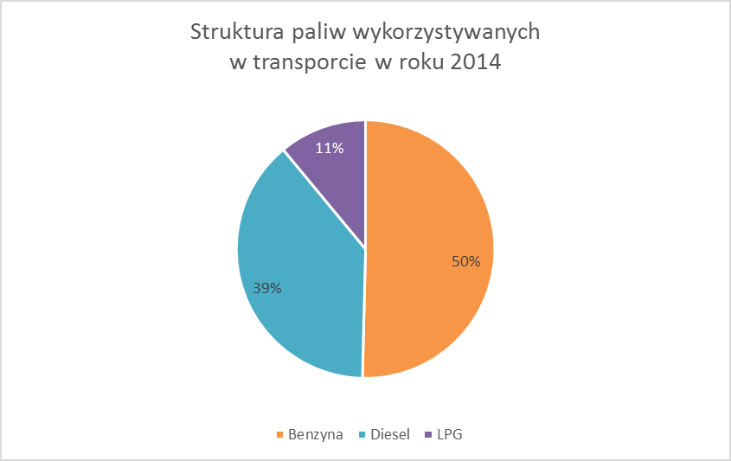
Wykres 12. Struktura paliw wykorzystywanych w transporcie w 2014 roku.
Źródło: CEPiK, opracowanie CDE
Poziom emisji CO₂ z ruchu lokalnego gminy Godziesze Wielkie z podziałem na poszczególne rodzaje środków transportu przedstawia poniższy wykres:
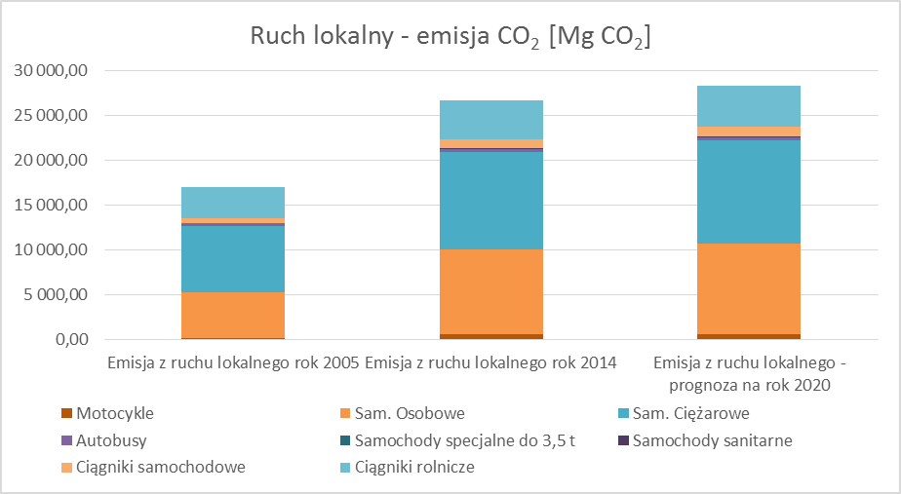
Wykres 13. Emisja CO₂ z ruchu lokalnego w latach 2005, 2014 oraz prognozowanym 2020 r.
Źródło: CEPiK, Opracowanie CDE.

Porównując dane dla ruchu lokalnego w gminie Godziesze Wielkie można odnotować znaczący wzrost zarówno liczby zarejestrowanych samochodów, jak i emisji CO₂ z tego tytułu, pomiędzy rokiem 2005,
a rokiem 2014. Prognozuje się, iż tendencja wzrostowa będzie się utrzymywała na terenie Gminy do roku 2020, jednakże przyjmując zdecydowanie łagodniejszy poziom wzrostu, będący wprost proporcjonalny do poziomu zwiększania się liczby mieszkańców Gminy oraz ogólnych trendów panujących na terenie kraju.

Energia elektryczna
Przez północną część gminy przebiega napowietrzna linia energetyczna przesyłowa o napięciu 110 kV. Teren gminy Godziesze Wielkie nie posiada głównego punktu zasilania źródła energii elektrycznej. Obszar gminy zasilany jest liniami napowietrznymi średnich napięć.
Dostawcą energii elektrycznej w Gminie Godziesze Wielkie jest ENERGA-OPERATOR S.A. Dane dotyczące zużycia energii elektrycznej przez jej mieszkańców uzyskano z Banku Danych Lokalnych Głównego Urzędu Statystycznego, wykorzystując informacje dotyczące konsumpcji energii elektrycznej na jednego mieszkańca w powiecie kaliskim w latach 2005 i 2014.
W 2005 roku zużycie energii elektrycznej na terenie gminy wyniosło 5 724,76 MWh, natomiast emisja dwutlenku węgla z tego tytułu wyniosła 4 648,51 Mg CO₂.
Tabela 6. Zużycie energii elektrycznej oraz emisja dwutlenku węgla [Mg CO₂] na terenie Gminy Godziesze Wielkie w 2005 r.
rok 2005
Zużycie energii [MWh] | Emisja CO₂ [Mg CO₂]
5 724,76 | 4 648,51
Źródło: BDL, opracowanie CDE
W 2014 roku na terenie Gminy Godziesze Wielkie łączne zużycie energii wyniosło 7 389,03 MWh, co wiązało się z emisją dwutlenku węgla na poziomie 5 999,89 Mg CO₂.

Tabela 7. Zużycie energii elektrycznej oraz emisja dwutlenku węgla [Mg CO₂] na terenie Gminy Godziesze Wielkie.
rok 2014
Zużycie energii [MWh] | Emisja CO₂ [Mg CO₂]
7 389,03 | 5 999,89
Źródło: BDL, opracowanie CDE
Dane dotyczące przeprowadzonej prognozy zawiera kolejne zestawienie tabelaryczne oraz wykres.
Tabela 8. Prognoza zużycia energii elektrycznej i emisji CO₂ z tego sektora do 2020 r. na terenie Gminy Godziesze Wielkie.
Prognoza do roku 2020
Rok | Prognozowane zużycie energii elektrycznej [MWh] | Emisja CO₂  [Mg CO₂]
2015 | 7 587,05 | 6 160,69
2016 | 7 790,38 | 6 325,79
2017 | 7 999,17 | 6 495,32
2018 | 8 213,54 | 6 669,40
2019 | 8 433,67 | 6 848,14
2020 | 8 659,69 | 7 031,67
Źródło: opracowanie CDE
Prognozowany wzrost zużycia energii w Gminie Godziesze Wielkie wiąże się między innymi ze wzrostem zasobu mieszkaniowego na terenie gminy. Wzrost średniego zużycia energii przez jednego odbiorcę, odnotowany przed rokiem 2014 oraz prognozowany do 2020 roku, wiąże się z koniecznością podjęcia szeregu działań promocyjnych, mających na celu wzbudzenie potencjału świadomości ekologicznej mieszkańców, między innymi częstszego zastosowania urządzeń energooszczędnych.

Gaz
Jedynie niewielki fragment Gminy Godziesze Wielkie jest zgazyfikowany – jest to wieś Wolica, do której poprowadzony jest gaz sieciowy z Kalisza. Na przestrzeni lat 2005-2014 wzrosła liczba odbiorców gazu w gminie – z 27 do 48 odbiorców. Są to przede wszystkim gospodarstwa domowe. Według planu zagospodarowania przestrzennego Województwa Wielkopolskiego będącego w fazie opiniowania przez teren gminy planowany jest przebieg gazociągu wysokiego ciśnienia wraz ze stacją redukcyjno-pomiarową zlokalizowaną we wsi Godziesze Wielkie. Poniższe tabele zwierają informacje na temat liczby odbiorców oraz zużycia gazu w gminie.
Tabela 9 Zużycie gazu na terenie Gminy Godziesze Wielkie oraz emisja dwutlenku węgla w roku 2005.
2005 | Liczba odbiorców | zużycie gazu  [m³] | zużycie gazu [GJ] | Emisja CO₂  [Mg CO₂]
Gospodarstwa domowe | 25 | 37 000,00 | 1 337,55 | 71,36
Przemysł | 0 | 0,00 | 0,00 | 0,00
Usługi i handel | 0 | 120 400,00 | 4 352,46 | 232,20
Pozostali | 2 | 0,00 | 0,00 | 0,00
SUMA | 27 | 157 400,00 | 5 690,01 | 303,56
Źródło: opracowanie CDE na podstawie danych uzyskanych od Polskiej Spółki Gazownictwa Sp. z o.o.
Oddział w Poznaniu
W 2014 roku zużycie gazu w Gminie Godziesze Wielkie zwiększyło się o 36 600 m³. Emisja CO₂
z całkowitego zużycia gazu wyniosła 391,47 Mg CO₂.
Tabela 10 Zużycie gazu na terenie Gminy Godziesze Wielkie oraz emisja dwutlenku węgla w roku 2014.
2014 | Liczba odbiorców | zużycie gazu  [m³] | zużycie gazu [GJ] | Emisja CO₂  [Mg CO₂]
Gospodarstwa domowe | 48 | 69 000,00 | 2 494,35 | 139,23
Przemysł | 1 | 4 000,00 | 144,60 | 8,07
Usługi i handel | 3 | 121 000,00 | 4 374,15 | 244,17
Pozostali | 0 | 0,00 | 0,00 | 0,00
SUMA | 52 | 194 000,00 | 7 013,10 | 391,47
Źródło: opracowanie CDE na podstawie danych uzyskanych od Polskiej Spółki Gazownictwa Sp. z o.o.
Oddział w Poznaniu
Według prognoz zużycie gazu w Gminie Godziesze Wielkie w 2020 roku wzrośnie o około 10%. Prognozowany wzrost zużycia gazu nie uwzględnia działań mających na celu ograniczenie emisji oraz poprawę efektywności energetycznej. Przewiduje się, że wówczas zużycie gazu w gminie wyniesie 213 184,2 m³. Emisja CO₂ z tytułu zużycia gazu w 2020 roku wyniesie 429,83 Mg CO₂.
Tabela 11 Zużycie gazu na terenie Gminy Godziesze Wielkie oraz emisja dwutlenku węgla w roku 2020 - prognoza.
2020 – prognoza | zużycie gazu  [m³] | zużycie gazu [GJ] | Emisja CO₂  [Mg CO₂]
Gospodarstwa domowe | 75 823,24 | 2 738,74 | 152,88
Przemysł | 4 395,55 | 158,77 | 8,86
Usługi i handel | 132 965,40 | 4 802,71 | 268,09
Pozostali | 0,00 | 0,00 | 0,00
SUMA | 213 184,20 | 7 700,21 | 429,83
Źródło: opracowanie CDE

Paliwa opałowe
Mieszkańcy gminy zaopatrują się w ciepło z lokalnych źródeł ciepła. Z gazu sieciowego poprowadzonego z Kalisza korzystają jedynie mieszkańcy wsi Wolica. Z uwagi na brak gazu na pozostałym terenie gminy domy opalane są przede wszystkim miałem i węglem. Podobnie jak w innych gminach, mieszkańcy użytkują gaz butlowy, zakupując go u przedsiębiorców.
Na podstawie przeprowadzonej ankietyzacji wyznaczono strukturę zużycia paliw na cele grzewcze, która zestawiona została na poniższym wykresie.
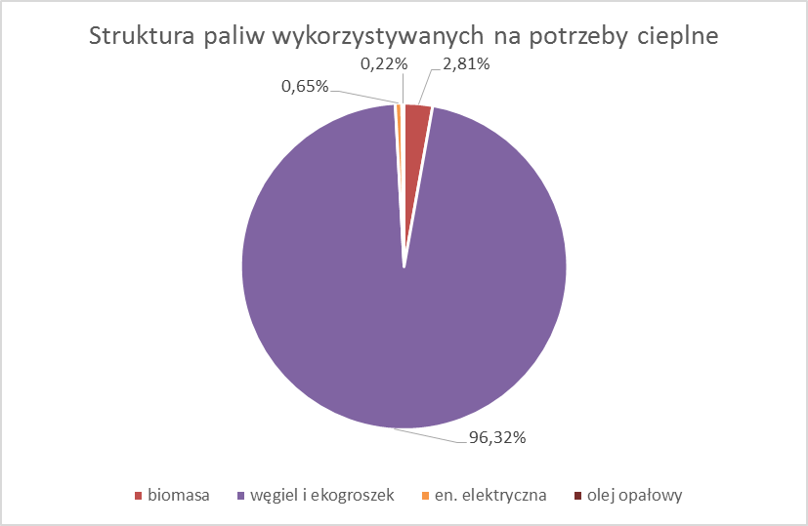
Wykres 14 Struktura paliw wykorzystywanych na potrzeby cieplne w Gminie Godziesze Wielkie.
Źródło: opracowanie CDE
Wśród paliw wykorzystywanych na cele grzewcze w lokalnych kotłowniach na terenie Gminy Godziesze Wielkie dominuje węgiel i ekogroszek, których zużycie jest na poziomie 96,32%. Drugim co do wielkości wykorzystania paliwem jest biomasa (2,81%). Pozostałe paliwa występują w niewielkiej ilości i należą do nich: olej opałowy oraz energia elektryczna. Emisja dwutlenku węgla w roku 2000 z tytułu zaspokajania potrzeb cieplnych została przedstawiona w poniższej tabeli.

Wykres 15. Struktura paliw wykorzystywanych na potrzeby cieplne w Gminie Godziesze Wielkie.
2005 | Potrzeby cieplne zaspokajane  z danego rodzaju paliwa [GJ] | Emisja [Mg CO₂]
biomasa | 4 741,37 | -
węgiel i ekogroszek | 162 522,59 | 14 628,66
en. elektryczna | 1 096,76 | 247,87
olej opałowy | 371,21 | 27,05
SUMA | 168 731,92 | 14 903,57

Dane dotyczące wykorzystania poszczególnych paliw na potrzeby cieplne dla roku 2014 wzbogacone
o wielkość zaspokajanych potrzeb cieplnych, zestawiono w poniższej tabeli.
Tabela 12. Potrzeby cieplne zaspokajane z danego rodzaju paliwa [GJ] na terenie Gminy Godziesze Wielkie w roku 2014.
2014 | Potrzeby cieplne zaspokajane  z danego rodzaju paliwa [GJ] | Emisja [Mg CO₂]
biomasa | 6 232,66 | -
węgiel i ekogroszek | 213 640,65 | 19 806,62
en. elektryczna | 1 441,72 | 325,83
olej opałowy | 487,97 | 37,37
SUMA | 221 803,00 | 20 169,83
Źródło: opracowanie CDE
W poniższej tabeli przedstawiono prognozę zużycia paliw do roku 2020.

Tabela 13. Potrzeby cieplne zaspokajane z danego rodzaju paliwa [GJ] na terenie Gminy Godziesze Wielkie
w roku 2020 – prognoza.
2020 – prognoza | Potrzeby cieplne zaspokajane  z danego rodzaju paliwa [GJ] | Emisja [Mg CO₂]
biomasa | 8 299,91 | -
węgiel i ekogroszek | 284 500,72 | 26 376,06
en. elektryczna | 1 919,91 | 433,90
olej opałowy | 649,81 | 49,77
SUMA | 295 370,35 | 26 859,73
Źródło: opracowanie CDE
Emisja CO₂ ze spalania biomasy nie wlicza się do sumy emisji ze spalania paliw, zgodnie
z zasadami Wspólnotowego handlu uprawnieniami do emisji oraz IPCC. Podejście to jest równoważne stosowaniu zerowego wskaźnika emisji dla biomasy, dlatego też nie uwzględniono jej w obliczeniach.
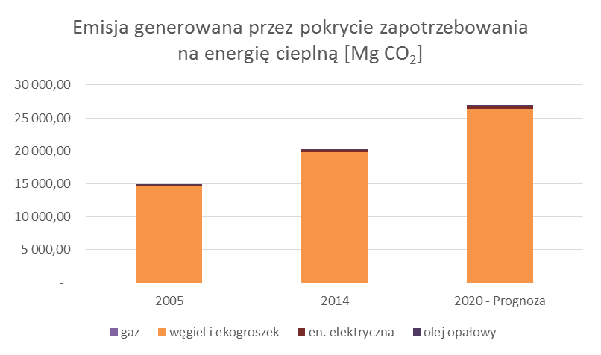
Wykres 16. Emisja CO₂ generowana przez pokrycie zapotrzebowania na energie cieplną w latach 2005, 2014 oraz prognozowanym 2020 r.
Źródło: opracowanie CDE
Odnotowany i prognozowany wzrost emisji zanieczyszczeń, generowany przez pokrycie zapotrzebowania na energię cieplną, związany jest z zastosowaniem na terenie Gminy Godziesze Wielkie kotłowni wyposażonych w kotły o bardzo niskiej sprawności wytwarzania ciepła. Wynikiem tego stanu jest wysoki wskaźnik emisji zanieczyszczeń związanych ze spalaniem paliw w lokalnych kotłowniach opalanych paliwem stałym (węglem, miałem lub innymi rodzajami paliw o wysokim współczynniku emisyjności).

Budynki użyteczności publicznej
W ramach sporządzania Planu Gospodarki niskoemisyjnej dla Powiatu Kaliskiego, gmin z terenu Powiatu Kaliskiego oraz Gminy Sieroszewice dokonano inwentaryzacji 27 budynków użyteczności publicznej na terenie gminy Godziesze Wielkie.
Na poniższym wykresie przedstawiono procentową strukturę wykorzystywanych paliw w budynkach użyteczności publicznej, 70% procent wszystkich budynków stosuje do ogrzewania węgiel, 13% budynków wykorzystuje drewno, 9% energię elektryczną, a tylko po 4% gaz i olej opałowy.
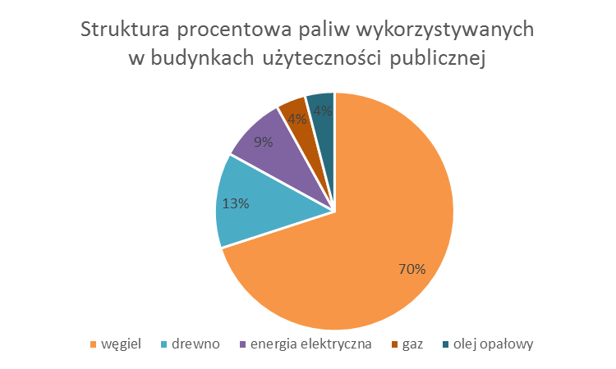
Wykres 17. Struktura procentowa paliw wykorzystywanych w budynkach użyteczności publicznej na terenie Gminy Godziesze Wielkie.
Źródło: opracowanie CDE, na podstawie przeprowadzonej ankietyzacji

Tabela 14. Inwentaryzacja obiektów użyteczności publicznej na terenie Gminy Godziesze Wielkie.
Lp | Podmiot | Powierzchnia użytkowa [m²] | Zużycie energii elektrycznej [MWh] | Źródło ciepła | Zużycie ciepła [GJ] | Emisja CO₂  z energii elektrycznej  [Mg CO₂] | Emisja CO₂ ze zużycia energii na potrzeby cieplne  [Mg CO₂]
1 | Urząd Gminy ul. 11 Listopada 10, Godziesze Wielkie | 489,00 | 30,00 | węgiel | 205,90 | 24,36 | 19,09
2 | Budynek Społeczno - Kulturalny "Stara Gmina", ul. Rynek 7, Godziesze Wielkie | 129,74 | 0,466 | drewno | 20,00 | 0,38 | 0,00
3 | Zespół Szkół Nr 1, ul. Kordeckiego 8, Godziesze Wielkie | 1752,54 | 25,529 | węgiel | 1243,04 | 20,73 | 115,24
4 | Zespół Szkół Nr 2,  ul. Kordeckiego 10, Godziesze Wielkie | 2569,10 | 28,70 | węgiel | 1822,40 | 23,31 | 168,95
5 | Publiczne Przedszkole wraz z Biblioteką, ul. Kordeckiego 2a, Godziesze Wielkie | 1488,90 | 24,90 | węgiel | 1055,36 | 20,22 | 97,84
6 | Przedszkole w Saczynie,  Saczyn 103, Godziesze Wielkie | 318,00 | 2,04 | węgiel | 326,40 | 1,66 | 30,26
7 | Zespół Szkolno - Przedszkolny, Stobno Siódme 26, Godziesze Wielkie | 2371,80 | 25,51 | olej opałowy | 0,34 | 20,71 | 0,03
8 | Szkoła Podstawowa w Żydowie, ul. Szkolna 72, Godziesze Wielkie | 549,00 | 3,62 | węgiel | 272,00 | 2,94 | 25,22
9 | Zespół Szkół w Woli Droszewskiej, Wola Droszewska 45, Godziesze Wielkie | 1517,45 | 21,84 | węgiel | 1088 | 17,73 | 100,87
10 | Publiczne Przedszkole w Zadowicach, Zadowice 39c, Godziesze Wielkie | 100,90 | 0,77 | węgiel | 108,80 | 0,62 | 10,09
11 | Szkoła Podstawowa w Starej Kakawie, Stara Kakawa 57, Godziesze Wielkie | 964,50 | 2,63 | węgiel | 544,00 | 2,14 | 50,43
12 | "Dom Ludowy" w Wolicy,  Wolica 36, Godziesze Wielkie | 109,80 | 0,43 | węgiel | 27,20 | 0,35 | 2,52
13 | "Dom Ludowy" w Wolicy,  Wolica 36, Godziesze Wielkie | 109,80 | 0,43 | drewno | 40 | 0,35 | 3,60
14 | OSP Zadowice, Zadowice 39c, Godziesze Wielkie | 356,00 | 1,56 | węgiel | 13,60 | 1,27 | 1,26
15 | OSP Żydów, ul. Szkolna 6, Godziesze Wielkie | 484,00 | 3,00 | węgiel | 54,40 | 2,44 | 5,04
16 | OSP Wola Droszewska,  Wola Droszewska 47a,Godziesze Wielkie | 350,00 | 1,35 | drewno | 50,00 | 1,10 | 4,50
17 | OSP Kolonia Kakawa,  Kolonia Kakawa 30, Godziesze Wielkie | 320,00 | 0,12 | b.d. | b.d. | 0,10 | -
18 | OSP Zajączki Bankowe,  Zajączki Bankowe 3c, Godziesze Wielkie | 226,00 | 0,34 | energia elektryczna | 0,00 | 0,28 | 0,00
19 | OSP Borek, ul. Kaliska 18, Godziesze Wielkie | 284,00 | 1,40 | węgiel | 40,80 | 1,14 | 3,78
20 | OSP Krzemionka | 180,00 | 1,07 | węgiel | 54,40 | 0,87 | 5,04
21 | OSP Stobno, Stobno 70, Godziesze Wielkie | 406,00 | 7,20 | węgiel | 54,40 | 5,85 | 5,04
22 | OSP Saczyn, Saczyn 64, Godziesze Wielkie | 282,00 | 0,81 | b.d. | b.d. | 0,66 | b.d.
23 | OSP Godziesze Wielkie,  ul. Cmentarna 4, Godziesze Wielkie | 440,00 | 3,20 | węgiel | 54,40 | 2,60 | 5,04
24 | OSP Józefów, Józefów 17, Godziesze Wielkie | 356,00 | 0,82 | gaz | 0,00 | 0,67 | 0,00
25 | OSP Biała, Biała 47a, Godziesze Wielkie | 240,00 | 0,51 | gaz | 0,01 | 0,41 | 0,00
26 | OSP Kakawa Stara, Kakawa Stara 56a,  Godziesze Wielkie | 320,00 | 3,95 | węgiel | 54,40 | 3,21 | 5,04
27 | Budynek tradycji Gminy Godziesze Wielkie (przeznaczony do termomodernizacji) | 150,00 | b.d. | b.d. | b.d. | b.d. | -
28 | Wojewódzki Specjalistyczny Zespół Zakładów Opieki Zdrowotnej Chorób Płuc i Gruźlicy w Wolicy | 11942,82 | b.d. | gaz | b.d. | b.d. | b.d.
 | SUMA | 28 697,55 | 191,76 |  | 7 129,85 | 155,71 | 658,90
Źródło: opracowanie CDE, na podstawie przeprowadzonej ankietyzacji
W ramach Planu Gospodarki Niskoemisyjnej dla Gminy Godziesze Wielkie przewidziano działania związane poprawą efektywności energetycznej w budynkach, dzięki zadaniom:
Zadanie | Termin realizacji
Termomodernizacja remizy OSP w Godzieszach Wielkich | 2016-2018;
Wymiana źródeł ciepła w budynkach Urzędu Gminy, Zespołu Szkół nr 1 w Godzieszach Wielkich, Zespołu Szkół nr 2 w Godzieszach Wielkich, Zespołu Szkół w Woli Droszewskiej i w Szkole Podstawowej w Starej Kakawie, Publicznym Przedszkolu wraz z biblioteką w Godzieszach Wielkich, budynku tradycji Gminy Godziesze Wielkie | 2016-2018
Termomodernizacja budynku Tradycji w Gminie Godziesze Wielkie, w ramach zadania planuje się: wymianę stolarki okiennej i drzwiowej, docieplenie ścian, docieplenie dachu/stropodachu, docieplenie podłóg na gruncie, wymiana źródła ciepła, modernizacja instalacji co., montaż OZE. | 2017-2018
Modernizacja budynków Wojewódzkiego Specjalistycznego Zespołów Zakładów Opieki Zdrowotnej Chorób Płuc i Gruźlicy w Wolicy, gdzie planuje się głęboką termomodernizację kompleksu budynków obiektu szpitala (budynek główny wraz z pawilonem, apteki oraz administracji), zakłada się wymianę źródła ciepła, modernizację stolarki okiennej i drzwiowej, docieplenie ścian budynku, docieplenie stropodachu, montaż nawiewników okiennych. Rozważa się montaż odnawialnego źródła energii, jako źródła energii czystej. | 2017-2020
Montaż kolektorów słonecznych i instalacji fotowoltaicznych na budynkach: Urzędu Gminy w Godzieszach Wielkich, budynku tradycji Gminy Godziesze Wielkie, Budynku Społeczno – Kulturalnego „Stara Gmina”, Zespołu Szkół nr 1 i nr 2 w Godzieszach Wielkich, Publicznego Przedszkola wraz z Biblioteką w Godzieszach Wielkich, Zespołu Szkół w Woli Droszewskiej, Szkoły Podstawowej w Starej Kakawie, Zespołu Szkolno- Przedszkolnego w Stobnie Siódmym, | 2016-2018
Wymiana oświetlenia na energooszczędne w budynkach: Urzędu Gminy , budynku tradycji, Budynku Społeczno – Kulturalnego „Stara Gmina”, Zespołu Szkół nr 1 i nr 2, Publicznego Przedszkola wraz z biblioteką, Zespołu Szkół w Woli Droszewskiej, Szkoły Podstawowej w Starej Kakawie, Zespołu Szkolno- Przedszkolnego w Stobnie Siódmym, Szkoły Podstawowej w Żydowie; | 2016-2018

Oświetlenie uliczne
Dane dotyczące oświetlenia ulicznego na terenie Gminy Godziesze Wielkie pozyskano z Urzędu Gminy Godziesze Wielkie.
Tabela 15. Charakterystyka systemu oświetleniowego znajdującego się na terenie Gminy Godziesze Wielkie.
 | Charakterystyka systemu oświetleniowego
 | Moce opraw [W] | Ilość opraw | Roczny czas świecenia | Zużycie energii [MWh] | Emisja  [Mg CO₂]
Oświetlenie uliczne będące własnością Gminy | 70 | 27 | 4024 | 9,12 | 7,41
Oświetlenie uliczne będące własnością spółki Oświetlenie Uliczne i Drogowe w Kaliszu (w której Gmina Godziesze Wielkie ma udziały) | 150 | 538 | 4024 | 350,05 | 284,24
 | SUMA | 565 |  | 359,17 | 291,65
Źródło: Urząd Gminy Godziesze Wielkie
Łączna liczba zainstalowanych opraw oświetlających wynosi 565 sztuk. Łączna moc systemu na terenie gminy to 104,87 kW.

Podsumowanie inwentaryzacji i prognozy emisji CO₂
Inwentaryzację emisji CO₂ [Mg CO₂] dla gminy Godziesze Wielkie przeprowadzono w oparciu o dane uzyskane od dystrybutorów energii i gazu, z dokumentów strategicznych, ankietyzacji budynków użyteczności publicznej, ankietyzacji budynków mieszkalnych oraz danych statystycznych.
Wyniki przeprowadzonej inwentaryzacji na lata 2005-2020 zestawiono w poniższych tabelach.
Tabela 16. Bilans emisji wg rodzajów paliw na terenie gminy Godziesze Wielkie.
Bilans emisji wg rodzajów paliw
 | 2005 | 2014 | 2020 - prognoza
energia elektryczna | 4 648,51 | 5 999,89 | 7 031,67
gaz | 301,57 | 391,47 | 429,83
paliwa transportowe | 17 018,69 | 26 673,09 | 28 298,32
paliwa opałowe | 14 903,57 | 20 169,83 | 26 859,73
SUMA | 36 872,34 | 53 234,28 | 62 619,54
Źródło: Opracowanie CDE
Największy wpływ na emisję dwutlenku węgla na terenie gminy Godziesze Wielkie ma transport oraz paliwa opałowe, co obrazuje poniższy wykres.
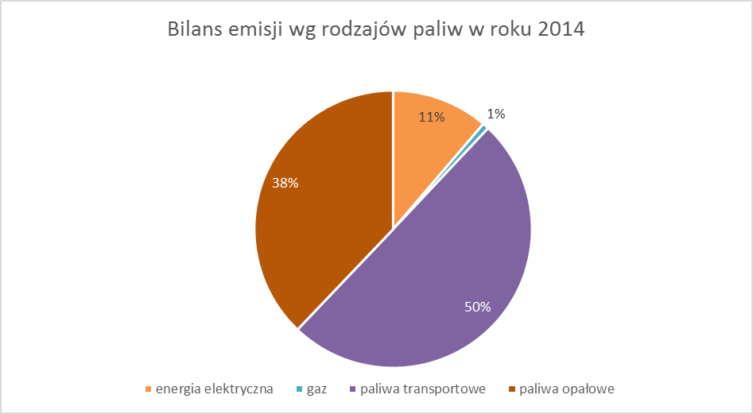
Wykres 18. Bilans emisji według rodzajów paliw w roku 2014.
Źródło: Opracowanie CDE
Opracowana baza emisji pozwala na oszacowanie dobowej i rocznej emisji w przeliczeniu na jednego mieszkańca, co przestawiają poniższe wykresy.
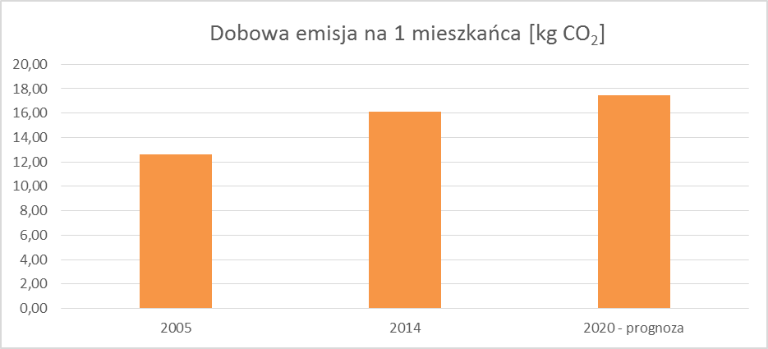
Wykres 19. Dobowa emisja [kg CO₂] na 1 mieszkańca gminy Godziesze Wielkie w analizowanych latach.
Źródło: Opracowanie CDE

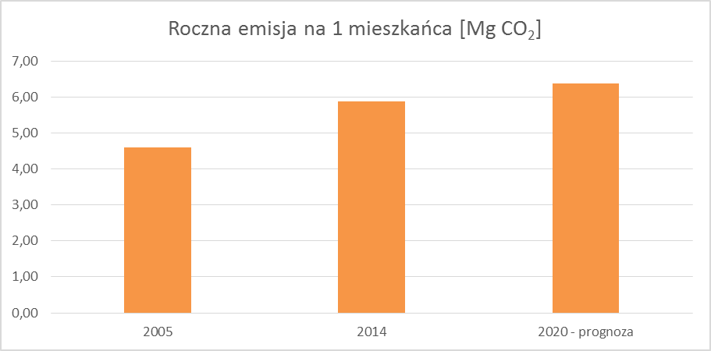
Wykres 20. Roczna emisja [Mg CO₂] na 1 mieszkańca gminy Godziesze Wielkie w analizowanych latach.
Źródło: Opracowanie CDE
W poniższej tabeli przedstawiono sumaryczną emisję z podziałem na poszczególne sektory. Najbardziej emisyjnymi sektorami są gospodarstwa domowe i transport.
Tabela 17. Bilans emisji wg sektorów na terenie gminy Godziesze Wielkie.
Bilans emisji wg sektorów
 | 2005 | 2014 | 2020 - prognoza
Gospodarstwa domowe | 19 623,43 | 26 308,95 | 34 044,27
Przemysł | 0,00 | 8,07 | 8,86
Handel i usługi | 232,20 | 244,17 | 268,09
Transport | 17 018,69 | 26 673,09 | 28 298,32
SUMA | 36 874,33 | 53 234,28 | 62 619,54
Źródło: Opracowanie CDE

Aspekty organizacyjne i finansowe
Poniżej przedstawiono możliwości zewnętrznych źródeł wsparcia na realizację inwestycji związanych
z gospodarką niskoemisyjną na terenie Gminy Godziesze Wielkie.

7.1. Interesariusze
Przed przystąpieniem do opracowania dokumentu przeprowadzono spotkania w celu ustalenia strategicznych działań, tak aby osiągnąć jak najwyższy poziom szczegółowych danych, które zostaną wprowadzone do bazy danych i będą podstawą dalszych wniosków i planowanych zamierzeń.
Pozyskiwanie danych na potrzeby opracowania bazy danych przeprowadzono w oparciu o następujące działania:
- Ustalono adresy interesariuszy, do których należy skierować ankiety i pisma, z prośbą
o przekazanie danych potrzebnych do opracowania „Planu”.
- Opracowano wzór ankiet dla społeczeństwa oraz dla przedsiębiorców, które rozesłano w wersji papierowej do przedsiębiorców oraz rozprowadzono wśród mieszkańców. Mieszkańcy
i przedsiębiorcy poinformowani zostali o możliwości przekazywania danych również drogą elektroniczną (na wskazany adres e-mail).
- Wystosowano pisma do przedsiębiorców, instytucji i jednostek, z prośbą o przekazanie danych. Szczególny nacisk został położony na zarządców obiektów związanych z sektorem samorządu oraz na jednostki „kluczowe” dla zgromadzenia niezbędnych danych, np. dostawców energii elektrycznej, ciepła, gazu, operatora komunikacją publiczną, a także dużych odbiorców energii elektrycznej, ciepła i gazu, takich, jak zarządcy jednostek oświaty, służby zdrowia, czy mieszkalnictwa zbiorowego.
- Zorganizowano spotkania z interesariuszami, czyli jednostkami, organizacjami i mieszkańcami,
na których „Plan” bezpośrednio, bądź pośrednio będzie oddziaływał. Celem spotkań było ustalenie sposobu i szczegółowości uzyskania danych potrzebnych do opracowania bazy danych, a także rozwiązanie problemów, głównie interpretacyjnych, które pojawiały się
w trakcie prowadzenia prac nad utworzeniem „Planu”.

- Do interesariuszy skierowano prośbę o przekazanie informacji o planowanych lub przewidywanych działaniach, które miałyby zostać uwzględnione w „Planie”, a których realizacja przyczyniłaby się do osiągnięcia określonych w nim celów.
- W obszarach działań, dla których nie odnotowano pełnego zakresu inwentaryzacji w bazie danych wprowadzono dane zebrane z dokumentów strategicznych oraz danych GUS.
- Przeprowadzono szkolenia pracowników gmin, dotyczące „Planu” oraz zasad funkcjonowania
i wprowadzania danych do bazy danych. Jest to działanie istotne z punktu widzenia dalszego funkcjonowania bazy danych i wdrażania działań ujętych w „Planie”.
- W dalszej kolejności współuczestnictwa interesariuszy polegać będzie na realizacji przewidzianych
w PGN działań, a także na przekazywaniu danych do okresowej inwentaryzacji źródeł emisji oraz ewentualnym proponowaniu działań w przypadku konieczności podjęcia działań dodatkowych.
Głównym beneficjentem Planu Gospodarki Niskoemisyjnej są mieszkańcy Gminy Godziesze Wielkie. Jednocześnie gminy nie mogą brać odpowiedzialności za podjęcie działań przez mieszkańców. Gmina będzie wspierały oraz zachęcała mieszkańców do podjęcia działań poprzez prowadzenie spotkań, rozsyłanie informacji, zamieszczanie tekstów w prasie oraz prowadzenie punktu informacyjnego dla mieszkańców.
Bezpośrednim ośrodkiem komunikacji organów gminy z mieszkańcami będą zarządzający jednostkami pomocniczymi gminy czyli sołtysi. Do sołtysów i zarządców osiedli zostaną przekazane informacje
o możliwości pozyskania środków na działania oraz o istnieniu punktu do którego należy się zgłaszać
w Urzędach poszczególnych gmin, w celu pozyskania szczegółowych informacji.
Interesariuszami są również lokalni przedsiębiorcy, prowadzący działalność gospodarczą na terenie gminy Godziesze Wielkie.
Część działań podjętych przez gminę będzie dotyczyło jednostek organizacyjnych gminy Godziesze Wielkie Ich zadaniem będzie współpraca przy prowadzeniu działań ich dotyczących oraz raportowanie o ich wdrażaniu i efektach. Jednostki organizacyjne będą ponadto informować oraz prowadzić działania promocyjne wszystkich działań PGN.
Instytucje publiczne oraz organizacje pozarządowe zewnętrze będą brały aktywny udział
w realizacji PGN poprzez promocję działań, wsparcie merytoryczne, pomoc przy poszukiwaniu
finansowania zewnętrznego oraz realizacja działań edukacyjnych na terenie gminy przy wykorzystaniu ich budżetów w ramach zadań własnych.
Komunikacja i współpraca z interesariuszami powinna się opierać na następujących formach:
- Spotkania interesariuszy,
- Strona internetowa Urzędu Gminy Godziesze Wielkie,
- Informacje podawane na posiedzeniach Rady, spotkaniach z mieszkańcami,
- Materiały prasowe,
- Spotkania tematyczne informacyjne,
- Ankiety satysfakcji.

7.2. Budżet na realizację inwestycji
Realizacja przedsięwzięć uwzględnionych w Planie Gospodarki Niskoemisyjnej dla Gminy Godziesze Wielkie, a tym samym osiągnięcie do 2020 roku wyznaczonych celów związanych ze zmniejszeniem zużycia energii/paliw oraz redukcją emisji dwutlenku węgla do atmosfery, możliwe będzie przy zapewnieniu całkowitego zbilansowania finansowego planowanych działań.
Środki na realizację zadań przewidzianych w PGN będą pochodziły z różnych źródeł:
- ze środków własnych gminy Godziesze Wielkie,
- funduszy zewnętrznych (zagraniczne, krajowe i regionalne programy operacyjne m.in. Regionalny Program Operacyjny Województwa Wielkopolskiego na lata 2014 - 2020),
- dotacji i pożyczek celowych (NFOŚiGW oraz WFOŚiGW),
- kredytów komercyjnych,
- kredytów o preferencyjnych finansowych warunkach spłaty,
- gwarancji,
- umów o spłatę inwestycji z uzyskanych oszczędności (firmy typu ESCO),
- ze środków inwestorów prywatnych oraz sponsorów.
Ze względu na fakt, że gminy sporządzają budżet w okresach jednorocznych, nie można zaplanować finansowania działań w perspektywie długoterminowej. Dlatego większość zadań krótko-
i średnioterminowych, wpisanych jest do Wieloletniej Prognozy Finansowej. Dla tych zadań tam gdzie było to możliwe zostały określone koszty i źródła finansowania. Z uwagi na ograniczone możliwości
finansowe gmin, nie jest możliwe, aby uwzględnić wszystkie zadania. Dla pozostałych działań przewidzianych jako perspektywiczne, określone są jedynie szacunkowe koszty (jeżeli było to możliwe) oraz potencjalne źródła finansowania. W momencie pojawienia się możliwości dofinansowania, takie zadania zostaną wprowadzone do budżetu gmin oraz do WPF.
W ramach procedury sporządzania budżetu gmin w kolejnych latach, corocznie będzie weryfikowany budżet na realizację zadań przewidzianych w PGN wraz z aktualizacją WPF. Z uwagi na powyższe koszty zadań przewidziane w PGN należy traktować jako szacunkowe, a ich zmiana nie powoduje konieczności aktualizacji PGN. Wszelkie zmiany kosztów zadań będą rejestrowane i analizowane w ramach monitoringu realizacji PGN.
Poniżej opisano zewnętrzne możliwości uzyskania wsparcia na realizację inwestycji ujętych
w dokumencie, dla działań które nie będą realizowane bezpośrednio lub ze wsparciem środków pochodzących z budżetu gmin.

7.3. Unijna finansowa budżetowa 2014-2020
Program Operacyjny Infrastruktura i Środowisko 2014-2020 (POIiŚ 2014-2020) to narodowy program mający na celu wspieranie gospodarki niskoemisyjnej, ochronę środowiska, powstrzymywanie lub dostosowanie się do zmian klimatu, komunikację oraz bezpieczeństwo energetyczne.
POIiŚ 2014-2020 jest przedłużeniem i kontynuacją najważniejszych kierunków inwestycji wyznaczonych
w edycji wcześniejszej – POIiŚ 2007-2013. Odnoszą się one w szczególności do postępu technicznego państwa w priorytetowych sektorach gospodarki.
Program POIiŚ 2014-2020 kierowany jest do podmiotów publicznych (włączając w to jednostki samorządu terytorialnego) oraz do podmiotów prywatnych (szczególnie do dużych przedsiębiorstw).
Podstawowym źródłem finansowania POIiŚ 2014-2020 będzie Fundusz Spójności, którego głównym zadaniem jest wspieranie rozwoju europejskich sieci komunikacyjnych oraz ochrony środowiska
w krajach Unii Europejskiej. Ponadto planuje się dofinansowania z Europejskiego Funduszu Rozwoju Regionalnego (EFRR). Program kierowany jest na inwestycje takie jak:
a) Priorytet I (FS) – promowanie odnawialnych źródeł energii i efektywności energetycznej:
- Wytwarzanie, rozpowszechnianie i wykorzystywanie OZE (poprzez budowę lub modernizację farm wiatrowych, instalacji na biomasę lub biogaz,

- Udoskonalenie efektywności energetycznej w obszarze publicznym i mieszkaniowym,
- Rozwinięcie inteligentnych systemów dystrybucji i wdrażanie ich (np. tworzenie sieci dystrybucyjnych średniego i niskiego napięcia).
Planowany wkład unijny: 1 5218,4 mln euro
b) Priorytet II (FS) – ochrona środowiska (włączając w to dostosowanie się do zmian klimatu):
- Wspieranie rozwoju infrastruktury środowiskowej (modernizacja oczyszczalni ścieków, sieci kanalizacyjnych, instalacji do zagospodarowania odpadów komunalnych),
- Ochrona i odbudowanie różnorodności biologicznej, poprawa stanu środowiska miejskiego (np. zmniejszenie zanieczyszczenia powietrza),
Planowany wkład unijny: 3 808,2 mln euro
c) Priorytet III (FS) – modernizacja infrastruktury komunikacyjnej ukierunkowanej na ochronę środowiska:
- Modernizacja drogowego i kolejowego zaplecza w sieci TEN-T,
- Niskoemisyjna komunikacja miejska, śródlądowa, morska i intermodalna,
- Zwiększenie bezpieczeństwa w ruchu lotniczym.
Planowany wkład unijny: 16 841,3 mln euro.
d) Priorytet IV (EFRR) – nasilenie transportowej sieci europejskiej:
- Udoskonalenie przepustowości infrastruktury drogowej (włączając w to obwodnice i trasy wylotowe).
Planowany wkład unijny: 3 000,4 mln euro
e) Priorytet V (EFRR) – udoskonalenie infrastruktury bezpieczeństwa energetycznego:
Rozwinięcie inteligentnych systemów rozprowadzania, gromadzenia i przesyłu gazu ziemnego i energii elektrycznej (np. poprzez rozbudowę sieci przesyłowych i dystrybucyjnych).
Planowany wkład unijny: 1 000,0 mln euro
f) Priorytet VI (EFRR) – ochrona dziedzictwa kulturowego
Planowany wkład unijny: 497,3 mln euro
g) Priorytet VII (EFRR) – pogłębienie strategicznej infrastruktury ochrony zdrowia
Planowany wkład unijny: 508,3 mln euro
h) Priorytet VIII (EFRR) – pomoc techniczna
Planowany wkład unijny- 330,0 mln zł

7.4. Środki NFOŚiGW

Narodowy Fundusz Ochrony Środowiska i Gospodarki Wodnej stanowi jedno z głównych źródeł polskiego systemu finansowania przedsięwzięć służących ochronie środowiska, wykorzystujący środki krajowe jak i zagraniczne. Na najbliższe lata przewidziane jest finansowanie działań w ramach programu ochrona atmosfery, który podzielony jest na cztery działania priorytetowe: poprawa jakości powietrza, poprawa efektywności energetycznej, wspieranie rozproszonych, odnawialnych źródeł energii oraz system zielonych inwestycji (GIS – Green Investment Scheme).

Program Priorytetowy | LEMUR – Energooszczędne Budynki Użyteczności Publicznej
Rodzaje przedsięwzięć | Projektowanie i budowa lub tylko budowa nowych budynków użyteczności publicznej i zamieszkania zbiorowego.
Beneficjenci | - Podmioty sektora finansów publicznych (bez PJB);  - Samorządowe osoby prawne, spółki prawa handlowego, w których JST posiadają 100% udziałów lub akcji i które powołane są do realizacji zadań własnych JST wskazanych w ustawach;  - PGL Lasy Państwowe i Parki Narodowe;  - Organizacje pozarządowe (w tym fundacje i stowarzyszenia), kościoły i inne związki wyznaniowe oraz kościelne osoby prawne, które realizują zadania publiczne na podstawie odrębnych przepisów
Finansowanie | Dotacja, pożyczka

Program Priorytetowy | Poprawa jakości powietrza: Część 2) Zmniejszenie zużycia energii w budownictwie
Rodzaje przedsięwzięć | Termomodernizacja następujących budynków:  - muzeów,  - szpitali, zakładów opiekuńczo-leczniczych, pielęgnacyjno – opiekuńczych, hospicjów;  - obiektów zabytkowych;  - obiektów sakralnych wraz z obiektami towarzyszącymi;  - domów studenckich;  - innych przeznaczonych na potrzeby kultury, kultu religijnego, oświaty, opieki, wychowania, nauki.
Beneficjenci | - podmioty prowadzące działalność leczniczą w zakresie stacjonarnych i całodobowych świadczeń zdrowotnych w formie: w szczególności szpitali, zakładów opiekuńczo - leczniczych, zakładów pielęgnacyjno-opiekuńczych, hospicjów, wpisane do rejestru podmiotów wykonujących działalność leczniczą, o którym mowa w ustawie z dnia 15 kwietnia 2011 r. o działalności leczniczej;  - podmioty prowadzące muzea wpisane do Państwowego Rejestru Muzeów,  - podmioty prowadzące domy studenckie, zgodnie z ustawą z dnia 27 lipca 2005 r. Prawo o szkolnictwie wyższym;  - podmioty będące właścicielem budynku wpisanego do Rejestru zabytków zgodnie z ustawą z dnia 23 lipca 2003 r. o ochronie zabytków i opiece nad zabytkami;  - kościoły, kościelne osoby prawne lub związki wyznaniowe w rozumieniu odrębnych przepisów.
Finansowanie | Dotacja, pożyczka

Program Priorytetowy | BOCIAN – Rozproszone, odnawialne źródła energii
Rodzaje przedsięwzięć | Budowa, rozbudowa lub przebudowa instalacji OZE o mocy:  - elektrownie wiatrowe od 40kWe do 3 MWe,  - systemy fotowoltaiczne od 40kWp do 1 MWe,  - pozyskiwanie energii z wód geotermalnych od 5MWt do 20 MWt,  - małe elektrownie wodne od 300 kWe do 5MWe,  - źródła ciepła opalane biomasą od 300 kWt do 20 MWt,  - wielkoformatowe kolektory słoneczne od 300kWt do 2MWt wraz z akumulatorem ciepła o mocy od 3MWt do 20 MWt,  - biogazownie od 40kWe do 2MWe,  - instalacje wytwarzania biogazu rolniczego celem wprowadzenia go do sieci gazowej dystrybucyjnej i bezpośredniej,  - wytwarzanie energii elektrycznej w wysokosprawnej kogeneracji na biomasę o mocy od 40kWe do 5 MWe,  dodatkowo:  - instalacje hybrydowe, przy czym moc każdego źródła energii musi mieścić się w określonych przedziałach  - systemy magazynowania energii towarzyszące inwestycjom OZE o mocach nie większych niż 10-krotność mocy zainstalowanej dla każdego ze źródeł OZE.
Beneficjenci | Przedsiębiorcy realizujący przedsięwzięcia z zakresu OZE na terenie RP
Finansowanie | Pożyczka

Program Priorytetowy | Wsparcie dla Innowacji sprzyjających zasobooszczędnej i niskoemisyjnej gospodarce: Część 1) Sokół – wdrożenie innowacyjnych technologii środowiskowych
Rodzaje przedsięwzięć | Wsparcie kierowane jest na przedsięwzięcia wpisujące się w co najmniej jeden z poniższych obszarów Krajowej Inteligentnej Specjalizacji:  - 7. Wysokosprawne, niskoemisyjne i zintegrowane układy wytwarzania, magazynowania, przesyłu i dystrybucji energii;  - 8. Inteligentne i energooszczędne budownictwo w zakresie:  - materiałów i technologii;  - systemów energetycznych budynków;  - rozwoju maszyn i urządzeń;  - przetwarzania i powtórnego użycia materiałów.  - 9. Rozwiązania transportowe przyjazne środowisku;  - 11. Minimalizacja wytwarzania odpadów, w tym niezdatnych do przetworzenia oraz wykorzystanie materiałowe i energetyczne odpadów (recykling i inne metody odzysku);  - 12. Innowacyjne technologie przetwarzania i odzyskiwania wody oraz zmniejszające jej zużycie.
Beneficjenci | Przedsiębiorcy
Finansowanie | Dotacja, pożyczka, inwestycja kapitałowa

Program Priorytetowy | Edukacja ekologiczna
Rodzaje przedsięwzięć | - Kompleksowe projekty wykorzystujące media tradycyjne tj. telewizja, w tym idea placement, radio, prasa, outdoor, itp. oraz elektroniczne tj. internet, aplikacje mobilne,  - Warsztaty, konkursy, imprezy edukacyjne,  - Konferencje, szkolenia, seminaria, e- learning, profesjonalizacja animatorów edukacji ekologicznej, produkcja interaktywnych pomocy dydaktycznych,  - Wyposażenie i doposażenie centrów edukacyjnych.
Beneficjenci | - Osoby prawne lub jednostki organizacyjne z osobowością prawną,  - Jednostki organizacyjne nieposiadające osobowości prawnej, którym ustawa przyznaje zdolność prawną,  - Osoby fizyczne prowadzące działalność gospodarczą, państwowe lub samorządowe jednostki organizacyjne nieposiadające osobowości prawnej.
Finansowanie | Dotacja, pożyczka, przekazanie środków do PJB

Program Priorytetowy | Współfinansowanie projektów LIFE+
Rodzaje przedsięwzięć | Przedsięwzięcia krajowe i międzynarodowe w zakresie realizowanym na terytorium RP, które przyczyniają się do osiągnięcia celów Instrumentu Finansowego LIFE+, w ramach:  - komponentu I Przyroda i Różnorodność biologiczna,  - komponentu II Polityka i zarządzanie w zakresie środowiska,  - komponentu III Informacja i komunikacja.
Beneficjenci | Zarejestrowane na terenie RP:  - osoby fizyczne prowadzące działalność gospodarczą,  - osoby prawne,  - państwowe lub samorządowe jednostki organizacyjne nieposiadające osobowości prawnej,  które podejmują realizację przedsięwzięcia jako Beneficjent koordynujący projektu LIFE+ lub są Współbeneficjentami krajowego albo zagranicznego LIFE+.
Finansowanie | Pożyczka przeznaczona na zapewnienie wkładu własnego wnioskodawcy,  pożyczka przeznaczona na zachowanie płynności finansowej.

Program Priorytetowy | Współfinansowanie projektów LIFE w perspektywie finansowej  2014 – 2020
Rodzaje przedsięwzięć | - Przedsięwzięcia krajowe i międzynarodowe w zakresie realizowanym na terytorium RP, które przyczyniają się do osiągnięcia celów Programu LIFE;  - krajowe i międzynarodowe projekty zintegrowane LIFE w zakresie realizowanym na terytorium Rzeczypospolitej Polskiej, w tym projekty składane przez MŚ lub inne jednostki podległe MŚ lub przez niego nadzorowane.
Beneficjenci | Zarejestrowane na terenie RP:  - osoby fizyczne prowadzące działalność gospodarczą,  - osoby prawne,  - państwowe lub samorządowe jednostki organizacyjne nieposiadające osobowości prawnej,  które podejmują realizację przedsięwzięcia jako Beneficjent koordynujący projektu LIFE lub są Współbeneficjentami krajowego albo zagranicznego LIFE.
Finansowanie | Dotacja, pożyczka.

Program Priorytetowy | Wsparcie przedsięwzięć w zakresie niskoemisyjnej i zasobooszczędnej gospodarki: Część 1) E-kumulator – Ekologiczny Akumulator dla Przemysłu
Rodzaje przedsięwzięć | - Przedsięwzięcia mające na celu zmniejszenie zużycia surowców pierwotnych  - Przedsięwzięcia mające na celu ograniczenie lub uniknięcie szkodliwych emisji do atmosfery:  - ze źródeł spalania paliw o mocach 1MW – 50MW  - ze źródeł spalania paliw o mocach powyżej 50MW  - z działalności przemysłowej (z wyłączeniem źródeł spalania paliw)  Uwaga: Do wsparcia nie kwalifikują się przedsięwzięcia wskazane  w Obwieszczeniu Ministra Gospodarki z dnia 21 grudnia 2012 r. w sprawie szczegółowego wykazu przedsięwzięć służących poprawie efektywności energetycznej
Beneficjenci | Przedsiębiorcy
Finansowanie | Pożyczka.

7.5. Środki WFOŚiGW
WFOŚiGW w Poznaniu dofinansowuje zadania z zakresu ochrony środowiska za pomocą preferencyjnych pożyczek, wraz z możliwością ich umorzenia oraz dotacji. Beneficjentami w ramach działań priorytetowych są:
- jednostki posiadające osobowość prawną,
- samorządy terytorialne oraz utworzone przez nie jednostki organizacyjne,
- osoby fizyczne, prowadzące działalność gospodarczą,
- osoby fizyczne.
Przedsięwzięcia priorytetowe z zakresu ochrony atmosfery są następujące:
- Wspieranie budowy instalacji wykorzystujących Odnawialne Źródła Energii.
- Wspieranie projektów z zakresu efektywności energetycznej.
- Wsparcie przedsięwzięć w zakresie niskoemisyjnej gospodarki i zrównoważonego rozwoju.
WFOŚiGW w Poznaniu na rok 2017 utworzył programy priorytetowe dla osób fizycznych, których celem jest poprawa efektywności energetycznej w sektorze mieszkaniowym, a w konsekwencji ograniczenie lub uniknięcie emisji dwutlenku węgla. Nowopowstałymi programami priorytetowymi dla osób fizycznych są: Wymiana źródła ciepła w budynkach jednorodzinnych i lokalach mieszkalnych

„PIECYK-2017” oraz Termomodernizacja budynków mieszkalnych jednorodzinnych „TERMO – 2017”. Ich charakterystykę przedstawiają poniższe tabele.
Program Priorytetowy | Wymiana źródła ciepła w budynkach jednorodzinnych i lokalach mieszkalnych „PIECYK-2017”
Rodzaje przedsięwzięć | Modernizacja/wymiana źródła ciepła wraz z ewentualną modernizacją/wymianą instalacji c.o. i c.w.u., w tym zakup i montaż:  - kotłów olejowych;  - kotłów gazowych;  - kotłów gazowo – olejowych;  - ogrzewania elektrycznego;  - wymiennika ciepła/węzła cieplnego,  - kotłów na paliwa stałe;  przy czym, w przypadku kotłów opalanych paliwami stałymi – muszą one spełniać następujące warunki:  - posiadać certyfikat zgodności z normą PN-EN 303-5:2012 „Kotły grzewcze – Część 5: Kotły grzewcze na paliwa stałe z ręcznym i automatycznym zasypem paliwa o mocy nominalnej do 500 kW – Terminologia, wymagania, badania i oznakowanie” lub równoważną, wydany przez właściwą jednostkę certyfikującą.
Beneficjenci | Osoby fizyczne
Finansowanie | Pożyczka z możliwością umorzenia do 40%

Program Priorytetowy | Termomodernizacja budynków mieszkalnych jednorodzinnych „TERMO – 2017”
Rodzaje przedsięwzięć | - Prace termomodernizacyjne w budynkach jednorodzinnych wybudowanych przed rokiem 1999, w tym:  - ocieplenie ścian zewnętrznych, dachów, stropodachów, podłóg na gruncie, stropów nad/pod nieogrzewanymi pomieszczeniami;  - wymiana stolarki okiennej i drzwiowej, bram garażowych.  Zakres rzeczowy przedsięwzięcia musi wynikać z audytu energetycznego budynku i zagwarantować minimalną oszczędność energii dla termomodernizowanego budynku na poziomie:  - co najmniej 15% - w budynkach, w których po 1984r. przeprowadzono modernizację systemu grzewczego;  - co najmniej 25% - w pozostałych budynkach.  - Jeśli wynika to z opracowanego audytu energetycznego, uzupełnieniem prac wskazanych w punkcie 1 może być modernizacja/  wymiana źródła ciepła wraz z ewentualną modernizacją/ wymianą instalacji c.o. i c.w.u., obejmująca zakup i montaż:  - kotłów olejowych;  - kotłów gazowych;  - kotłów gazowo – olejowych;  - ogrzewania elektrycznego;  - wymiennika ciepła/węzła cieplnego,  - kotłów na paliwa stałe;  przy czym, w przypadku kotłów opalanych paliwami stałymi – muszą one spełniać następujące warunki:  - posiadać certyfikat zgodności z normą PN-EN 303-5:2012 „Kotły grzewcze – Część 5: Kotły grzewcze na paliwa stałe z ręcznym i automatycznym zasypem paliwa o mocy nominalnej do 500 kW – Terminologia, wymagania, badania i oznakowanie” lub równoważną,  wydany przez właściwą jednostkę certyfikującą.  - Elementem uzupełniającym prace wskazane w punkcie 1 i 2 może być również zakup i montaż mikroinstalacji (o mocy do 40 kW) w zakresie odnawialnych źródeł energii, w tym:  - systemów grzewczych z zastosowaniem pomp ciepła;  - systemów fotowoltaicznych;  - kolektorów słonecznych.
Beneficjenci | Osoby fizyczne
Finansowanie | Pożyczka z możliwością umorzenia do 30%
Innym nowopowstałym programem priorytetowym, realizowanym w latach 2017-2020 jest „LED – Oświetlenie Energooszczędne”.
Program Priorytetowy | „LED – Oświetlenie Energooszczędne”
Rodzaje przedsięwzięć | - modernizacja i rozbudowa oświetlenia zewnętrznego
Beneficjenci | - jednostki samorządu terytorialnego (jst) i ich związki;  - Spółdzielnie mieszkaniowe, wspólnoty mieszkaniowe;  - Państwowe lub samorządowe ZOZ;  - Spółki prawa handlowego, w których JST posiada bezpośrednio co najmniej 51% udziałów.
Finansowanie | Pożyczka z możliwością umorzenia do 40%

Doradztwo Energetyczne
Projekt „Ogólnopolski system wsparcia doradczego dla sektora publicznego, mieszkaniowego oraz przedsiębiorców w zakresie efektywności energetycznej oraz OZE” realizowany jest w ramach Programu Operacyjnego Infrastruktura i Środowisko na lata 2014-2020. Beneficjentem projektu jest Narodowy Fundusz Ochrony Środowiska i Gospodarki Wodnej we współpracy z 15 Wojewódzkimi Funduszami Ochrony Środowiska i Gospodarki Wodnej (WFOŚiGW) i Urzędem Marszałkowskim Województwa Lubelskiego, jako Partnerami.
CEL PROJEKTU
Wsparcie projektów przyczyniających się do realizacji pakietu klimatyczno-energetycznego UE 20/20/20.
Zgodnie z celem ogólnym Projektu wybór celów szczegółowych odpowiada obszarom, które mają podstawowe znaczenie dla wsparcia realizacji unijnego celu 20/20/20 (w przypadku Polski 20/20/15) i są adekwatne do zidentyfikowanych barier rozwoju niskoemisyjnej gospodarki oraz uwarunkowań dla konieczności wsparcia doradczego dla sektora publicznego, mieszkalnictwa, przemysłu oraz osób fizycznych, wynikającego z prawa UE i dokumentów programowych.

SZCZEGÓŁOWE CELE PROJEKTU
- Zwiększenie świadomości w zakresie rozwoju gospodarki niskoemisyjnej.
- Wsparcie gmin w przygotowaniu i wdrażaniu PGN/SEAP.
- Wsparcie w przygotowaniu i wdrażaniu inwestycji w zakresie efektywności energetycznej (EE)
i OZE.
7.6. Inne programy krajowe i międzynarodowe
Bank Ochrony Środowiska – kredyty proekologiczne
Bank oferuje następujące kredyty:
- Kredyt z premią ekologiczną – na realizację przedsięwzięć mających na celu zmniejszenie zapotrzebowania na energię służącą do ogrzewania i podgrzewania wody użytkowej w budynkach oraz zmniejszenie strat energii pierwotnej w lokalnych sieciach ciepłowniczych
i lokalnych źródłach ciepła, w tym wykonanie przyłącza technicznego do scentralizowanego źródła ciepła w związku z likwidacją źródła lokalnego, całkowita lub częściowa zamiana źródła energii na odnawialne lub zastosowanie wysokosprawnej kogeneracji. Kredyt dla wspólnot mieszkaniowych.
- Ekokredyt PV – na zakup i montaż instalacji fotowoltaicznych dla klientów indywidualnych.
- Ekokredyty z dopłatami WFOŚiGW w Poznaniu dla osób fizycznych:
  - Modernizacja systemów grzewczych w celu ograniczenia emisji zanieczyszczeń do powietrza - przedmiotem kredytowania jest modernizacja systemów grzewczych powodująca ograniczenie emisji zanieczyszczeń do powietrza, w tym zakup i montaż: kotłów olejowych, kotłów gazowych, kotłów gazowo – olejowych, ogrzewania elektrycznego, wymiennika ciepła.
  - Inwestycje w zakresie odnawialnych źródeł energii – przedmiotem kredytowania jest budowa systemów zaopatrzenia w ciepło i energię elektryczną, w tym: zakup
i instalacja systemów grzewczych z zastosowaniem pomp ciepła; zakup i instalacja systemów wentylacyjnych i klimatyzacyjnych z odzyskiem ciepła (rekuperacja); zakup
i instalacja ogniw fotowoltaicznych.
- Kredyty ekologiczne z dopłatą WFOŚiGW w Poznaniu dla przedsiębiorstw:
  - Kredyty preferencyjne na inwestycje w odnawialne źródła energii i kogenerację – przedmiotem kredytowania jest budowa systemów zaopatrzenia w ciepło i energię elektryczną (zakup i instalacja systemów grzewczych z zastosowaniem pomp ciepła, zakup i instalacja systemów wentylacyjnych i klimatyzacyjnych z odzyskiem ciepła, zakup i instalacja kotłów opalanych biomasą, zakup i instalacja kolektorów słonecznych, zakup i instalacja systemów kogeneracyjnych) oraz instalacje energetyczne (budowa elektrowni wiatrowych do 2MW, budowa oraz przebudowa małych elektrowni wodnych o mocy do 2 MW, budowa instalacji do produkcji energii
z biomasy i biogazu o mocy do 2 MW, budowa instalacji do produkcji energii z gazu
o mocy do 2 MW, zakup i montaż urządzeń do przetwarzania biomasy w paliwo energetyczne).
  - Kredyty preferencyjne na modernizację systemów grzewczych – przedmiotem kredytowania jest modernizacja systemów grzewczych powodująca ograniczenie emisji zanieczyszczeń do powietrza, w tym: zakup i montaż kotłowni olejowych, kotłowni gazowych, kotłowni gazowo – olejowych; wykonanie przyłączy technicznych do scentralizowanego źródła ciepła w związku z likwidacją lokalnego źródła ciepła (przyłączenie do sieci cieplnej), modernizacja systemów grzewczych z zastosowaniem odnawialnych źródeł energii.
  - Kredyty preferencyjne na termomodernizację – przedmiotem kredytowania jest realizacja przedsięwzięć powodujących zmniejszenie zapotrzebowania na energię zużywaną na potrzeby ogrzewania oraz podgrzewania wody użytkowej oraz strat energii pierwotnej w lokalnym źródle ciepła/ lokalnej sieci ciepłowniczej.
Bank Gospodarstwa Krajowego - Fundusz Termomodernizacji i Remontów
Z dniem 19 marca 2009 r. weszła w życie ustawa o wspieraniu termomodernizacji i remontów (Dz. U. Nr 223, poz. 1459), która zastąpiła dotychczasową ustawę o wspieraniu przedsięwzięć termomodernizacyjnych. Na mocy nowej ustawy w Banku Gospodarstwa Krajowego rozpoczął działalność Fundusz Termomodernizacji i Remontów, który przejął aktywa i zobowiązania Funduszu Termomodernizacji.
ESCO – Kontrakt gwarantowanych oszczędności
Finansowanie przedsięwzięć zmniejszających zużycie i koszty energii to podstawa działania firm typu ESCO (Energy Service Company). Rzetelna firma ESCO zawiera kontrakt na uzyskanie realnych oszczędności energii, które następnie są przeliczane na pieniądze. Kolejnym elementem podnoszącym wiarygodność firmy ESCO to kontrakt gwarantowanych oszczędności. Aby taki kontrakt zawrzeć firma ESCO dokonuje we własnym zakresie oceny stanu użytkowania energii w obiekcie i proponuje zakres działań, które jej zdaniem są korzystne i opłacalne. Jest w tym miejscu pole do negocjacji odnośnie rozszerzenia zakresu, jak również współudziału klienta w finansowaniu inwestycji. Kluczowym elementem jest jednak to, że po przeprowadzeniu oceny i zaakceptowaniu zakresu firma ESCO gwarantuje uzyskanie rzeczywistych oszczędności energii.
Program Finansowania Energii Zrównoważonej w Polsce dla małych i średnich przedsiębiorstw
PolSEFF jest Programem Finansowania Rozwoju Energii Zrównoważonej w Polsce, z linią kredytową
o wartości €190 milionów. Oferta PolSEFF jest skierowana do małych i średnich przedsiębiorstw (MŚP), zainteresowanych inwestycją w nowe technologie i urządzenia obniżające zużycie energii lub wytwarzające energię ze źródeł odnawialnych. Finansowanie można uzyskać w formie kredytu lub leasingu w wysokości do 1 miliona EURO za pośrednictwem uczestniczących w Programie instytucji finansowych (banków i instytucji leasingowych).

Identyfikacja obszarów problemowych
W związku z analizą stanu obecnego wyodrębnić można następujące obszary problemowe w Gminie
Godziesze Wielkie, ważne z punktu widzenia realizacji strategii niskoemisyjnej:
- energetyka,
- budownictwo, mieszkalnictwo, gospodarka komunalna i ciepłownictwo,
- transport,
W poszczególnych obszarach zidentyfikowano następujące problemy:
- wysoki poziom emisji powierzchniowej (niskiej emisji) z indywidualnych systemów grzewczych, odnotowywany przede wszystkim w okresie zimowym,
- dominacja przestarzałego systemu grzewczego w budynkach mieszkalnych,
- niewielka liczba odbiorców podłączona jest do sieci gazowej,
- niezadowalający stan izolacyjności cieplnej budynków komunalnych, użyteczności publicznej
i mieszkalnych,
- stosunkowo wysoka emisja zanieczyszczeń gazowych oraz pyłowych emitowanych przez pojazdy transportu prywatnego,
- niedostatecznie rozwinięta sieć drogowa,
- niski stopień wykorzystania odnawialnych źródeł energii,
- mała ilość ścieżek rowerowych,
- stare energochłonne oświetlenie uliczne oraz w budynkach użyteczności publicznej.

Zestawienie proponowanych działań
Dobór właściwych działań sprzyjających redukcji emisji gazów cieplarnianych i przechodzenia na gospodarkę niskoemisyjną, to kluczowy element Planu Gospodarki Niskoemisyjnej. W tym bowiem elemencie następuje przejście od diagnozy sytuacji problemowych do rekomendacji i recept sprzyjających naprawie sytuacji.
Każde ze wskazanych działań ma charakter rekomendacji sprzyjającej osiągnięciu zamierzonych celów stąd też zaprezentowany katalog nie może być traktowany jako zamknięte zestawienie, ale raczej jako zestaw wytycznych – standardowych wariantów możliwych do przeprowadzenia inwestycji. W ramach konkretnych realizacji należy jednakże dążyć do maksymalizacji rezultatów bądź to poprzez dobranie rozwiązań zapewniających lepszy efekt ekologiczny, bądź to poprzez poszukiwanie tańszych wariantów realizacji zaplanowanych działań i przeznaczeniu tym samym zaoszczędzonych środków finansowych na dalsze cele inwestycyjne.
Wyznaczone do realizacji działania nakierowane na gospodarkę niskoemisyjną w ramach niniejszego opracowania, zostały zaprezentowane w poniższym zestawieniu w podziale na działania inwestycyjne oraz nieinwestycyjne i obejmują w sposób kompleksowy całość przedmiotowego obszaru.
W poniższej tabeli przedstawiono zestawienie działań Planu Gospodarki Niskoemisyjnej z elementami Planu Zrównoważonej Mobilności dla gminy Godziesze Wielkie.

Tabela 18. Harmonogram działań dla gminy Godziesze Wielkie.
 |  | Harmonogram działań Godziesze Wielkie
Nr | Działanie |  | Adresat | Okres realizacji |  | Szacowany koszt | Efekt ekologiczny |  | Wzrost OZE | Źródło finansowania
Nr |  |  | Adresat | rozpoczęcie | zakończenie | Szacowany koszt | MWh | Mg CO₂ | MWh
1 | Zielone zamówienia publiczne |  | Gmina Godziesze Wielkie | 2016 | 2020 | - | - | 20,23 | - | Budżet gminy, RPO WW, NFOŚiGW, WFOŚiGW
2 | Działania z zakresu planowania przestrzennego |  | Gmina Godziesze Wielkie | 2016 | 2020 | - | - | - | - | Budżet gminy, RPO WW, NFOŚiGW, WFOŚiGW
3 | Rozwój rozproszonych źródeł energii - małe instalacje (5 instalacji) |  | przedsiębiorstwa | 2016 | 2020 | 1 400 000,00 zł | - | 162,40 | 100,00 | Budżet przedsiębiorców, RPO WW, NFOŚiGW (np. program BOCIAN), WFOŚiGW
4 | Rozwój rozproszonych źródeł energii - mikro instalacje (20 instalacji) |  | Mieszkańcy | 2016 | 2020 | 1 600 000,00 zł | - | 162,40 | 200,00 | Budżet mieszkańców, RPO WW, NFOŚiGW (np. program PROSUMENT), WFOŚiGW
5 | Ograniczanie niskiej emisji  z budynków mieszkalnych (238 kotły) |  | Mieszkańcy | 2016 | 2020 | 1 904 000,00 zł | 2 034,62 | 2 001,93 | - | Budżet mieszkańców, RPO WW, NFOŚiGW (np. program KAWKA), WFOŚiGW
6 | Termomodernizacja budynków mieszkalnych (494 budynki) |  | Mieszkańcy | 2016 | 2020 | 24 700 000,00 zł | 886,13 | 868,41 | - | Budżet mieszkańców, RPO WW, NFOŚiGW, WFOŚiGW
7 | Termomodernizacja remizy OSP  w Godzieszach Wielkich |  | Gmina Godziesze Wielkie | 2016 | 2018 | 100 000,00 zł | 7,53 | 7,38 | - | Budżet gminy, RPO WW, NFOŚiGW, WFOŚiGW
8 | Wymiana źródeł ciepła  w budynkach Urzędu Gminy, Zespołu Szkół nr 1 w Godzieszach Wielkich, Zespołu Szkół nr 2  w Godzieszach Wielkich, Zespołu Szkół w Woli Droszewskiej i w Szkole Podstawowej w Starej Kakawie, Publicznym Przedszkolu wraz z biblioteką w Godzieszach Wielkich, budynku tradycji Gminy Godziesze Wielkie |  | Gmina Godziesze Wielkie/Powiat Kaliski | 2016 | 2018 | 1 600 000,00 zł | 381,53 | 373,90 | - | Budżet gminy, budżet powiatu, RPO WW, NFOŚiGW, WFOŚiGW
9 | Głęboka termomodernizacja budynku:  Tradycji Gminy Godziesze Wielkie (wymiana stolarki okiennej i drzwiowej, docieplenie ścian, docieplenie dachu/stropodachu, docieplenie podłóg na gruncie, wymiana źródła ciepła, modernizacja instalacji co., montaż OZE) |  | Gmina Godziesze Wielkie | 2017 | 2018 | 800 000,00 zł | 45,00 | 40,00 | 50,00 | Budżet gminy, budżet powiatu, RPO WW, NFOŚiGW, WFOŚiGW
10 | Głęboka termomodernizacja budynków Wojewódzkiego Specjalistycznego Zespołów Zakładów Opieki Zdrowotnej Chorób Płuc i Gruźlicy w Wolicy |  | Gmina Godziesze Wielkie/Powiat kaliski | 2017 | 2019 | 1 500 000,00 | 55,00 | 50,0 | 50,00 | Budżet gminy, budżet powiatu, RPO WW, NFOŚiGW, WFOŚiGW
11 | Montaż kolektorów słonecznych  i instalacji fotowoltaicznych na budynkach: Urzędu Gminy  w Godzieszach Wielkich, budynku tradycji Gminy Godziesze Wielkie, Budynku Społeczno – Kulturalnego „Stara Gmina”, Zespołu Szkół nr 1 i nr 2 w Godzieszach Wielkich, Publicznego Przedszkola wraz z Biblioteką w Godzieszach Wielkich, Zespołu Szkół w Woli Droszewskiej, Szkoły Podstawowej w Starej Kakawie, Zespołu Szkolno- Przedszkolnego w Stobnie Siódmym |  | Gmina Godziesze Wielkie/Powiat Kaliski | 2016 | 2018 | 520 000,00 zł | - | 161,68 | 199,11 | Budżet gminy, budżet powiatu, RPO WW, NFOŚiGW, WFOŚiGW
12 | Wymiana oświetlenia na energooszczędne w budynkach: Urzędu Gminy , budynku tradycji, Budynku Społeczno – Kulturalnego „Stara Gmina”, Zespołu Szkół nr 1 i nr 2, Publicznego Przedszkola wraz z biblioteką, Zespołu Szkół w Woli Droszewskiej, Szkoły Podstawowej w Starej Kakawie, Zespołu Szkolno- Przedszkolnego w Stobnie Siódmym, Szkoły Podstawowej w Żydowie |  | Gmina Godziesze Wielkie/Powiat Kaliski | 2016 | 2018 | 70 000,00 zł | 53,20 | 47,36 | - | Budżet gminy, budżet powiatu, RPO WW, NFOŚiGW, WFOŚiGW
13 | Modernizacja oświetlenia ulicznego (- Oświetlenie dzięki urządzeniom fotowoltaicznym, - wymiana 350 opraw na LED) |  | Gmina Godziesze Wielkie/firma zewnętrzna | 2016 | 2020 | 1 026 000,00 zł | 206,43 | 167,62 | - | Budżet gminy, budżet firmy zewnętrznej, RPO WW, NFOŚiGW, WFOŚiGW
14 | 14a. Budowa ścieżki rowerowej  w miejscowościach Krzemionka – Wola Droszewska – Zadowice (5,5 km) |  | Gmina Godziesze Wielkie | 2016 | 2020 | 2 750 000,00 zł | - | 176,03 | - | Budżet gminy, RPO WW, NFOŚiGW, WFOŚiGW
14 | 14b. Budowa ścieżki rowerowej z Wolicy – Lasy Wolickie do granic miasta Kalisza (1,5 km) |  | Gmina Godziesze Wielkie | 2016 | 2020 | 700 000,00 zł
15 | Budowa ścieżek rowerowych, w tym:  - relacji Wolica – Borek (ok. 1 km) wraz z planowaną infrastrukturą towarzyszącą: parking przesiadkowy na trasie ścieżki w miejscowości Borek, typu P&R i B&R, samoobsługowa stacja napraw rowerów, budowa i/lub modernizacja oświetlenia.  -relacji Stobno – Godziesze (ok. 3,9 km), wraz z planowaną infrastrukturą towarzyszącą: 2 parkingi przesiadkowe na trasie ścieżki w miejscowości Stobno i Godziesze, typu P&R i B&R, samoobsługowe stacje napraw rowerów, budowa oświetlenia |  | Gmina Godziesze Wielkie/ Powiat Kaliski | 2017 | 2018 | Zadanie realizowane przez powiat kaliski w ramach zadania: „Aglomeracja Kalisko-Ostrowska przyjazna rowerzystom – Budowa ścieżek rowerowych”, wydatki nie są ujmowane w budżecie gminy | - | 100,00 | - | Budżet powiatu kaliskiego, WRPO
16 | Rozszerzanie wiedzy  o ograniczaniu niskiej emisji – działania edukacyjne |  | Gmina Godziesze Wielkie/Powiat Kaliski | 2016 | 2020 | 184 980,00 zł | - | 532,34 | - | Budżet gminy, budżet powiatu, RPO WW, NFOŚiGW, WFOŚiGW
17 | Aktualizacja Planu Gospodarki Niskoemisyjnej |  | Gmina Godziesze Wielkie/Powiat Kaliski | 2016 | 2020 | 20 000,00 zł | - | - | - | Budżet gminy, budżet powiatu, RPO WW, NFOŚiGW, WFOŚiGW
18 | Kursy Ecodrivingu |  | Mieszkańcy | 2016 | 2020 | 20 000,00 zł | - | 50,22 | - | Budżet mieszkańców, budżet powiatu, RPO WW, NFOŚiGW, WFOŚiGW
 |  |  |  |  |  | 38 894 980,00 | 3 669,44 | 4 920,90 | 599,11
Źródło: Opracowanie CDE

Planowane rezultaty
Na terenie gminy Godziesze Wielkie największą emisję CO₂ generuje transport. Drugie miejsce stanowi sektor gospodarstw domowych. Wychodząc naprzeciw tym problemom gmina Godziesze Wielkie przystąpiła do opracowania Planu Gospodarki Niskoemisyjnej, który zawiera działania redukujące emisje zanieczyszczeń powietrza.
W poniższej tabeli przedstawiona została całkowita emisja CO₂ na terenie gminy Godziesze Wielkie
w roku 2005, 2014, prognozę emisji do roku 2020 w dwóch wariantach – pierwszym, który nie zakłada działań mających na celu redukcję emisji CO₂, oraz drugim – niskoemisyjnym i planowane rezultaty wprowadzonych działań na terenie gminy.
Planowane rezultaty
 | 2005 | 2014 | 2020 - prognoza | 2020 - prognoza, scenariusz niskoemisyjny
Całkowita emisja CO2 | 36 872,34 | 53 234,28 | 60 181,53 | 55 260,63
Planowana redukcja emisji [Mg] |  |  |  | 4 920,90
Planowana redukcja emisji [%] | 13,35%
Roczna redukcja emisji [Mg] | 1 230,23
Całkowite zużycie energii [MWh] | 54 175,30 | 70 949,05 | 84 731,97 | 80 463,42
Planowana redukcja zużycia energii [MWh] |  |  |  | 3 669,44
Planowana redukcja zużycia energii [%] | 6,77%
Roczna redukcja zużycia energii [MWh] | 917,36
Udział energii z OZE [MWh] |  |  |  | 599,11
Udział energii z OZE [%] | 1,11%
Roczna produkcja energii z OZE [MWh] | 149,78
Źródło: opracowanie CDE.

Monitoring i ewaluacja
Etap wdrożenia i ewaluacji działań jest kluczowym elementem realizacji założeń Planu Gospodarki Niskoemisyjnej dla Powiatu Kaliskiego, gmin z terenu Powiatu Kaliskiego oraz Gminy Sieroszewice. Na tym odcinku rozstrzyga się bowiem, czy pozostanie on zbiorem niezrealizowanych postulatów, czy też wywrze konkretny wpływ na zrównoważony rozwój przedmiotowego obszaru. W momencie podjęcia decyzji o realizacji poszczególnych zadań powinny być sporządzone szczegółowe plany realizacji zadań
z wyznaczeniem osób odpowiedzialnych i harmonogramem ich realizacji – zgodnie z ogólnymi założeniami zawartymi w Planie Działań. Poszczególne działania realizowane będą przez różne stanowiska w ramach struktur poszczególnych Urzędów Gmin oraz Powiatu Kaliskiego. W celu koordynacji całości procesu realizacji działań i kontroli osiąganych efektów postuluje się powołanie Jednostki Koordynującej całość prowadzonych działań w ramach struktur Wydziału Ochrony Środowiska, Rolnictwa i Leśnictwa Starostwa Powiatowego w Kaliszu. Alternatywną formą dla wyżej wskazanej jednostki koordynującej jest powołanie stanowiska Ekodoradcy, koordynującego prace wdrażania zapisów Planu gospodarki niskoemisyjnej w poszczególnych gminach oraz na szczeblu powiatu.
Monitoring
System monitoringu dla gminy Godziesze Wielkie składa się z następujących działań:
- systematyczne zbieranie danych liczbowych oraz informacji dotyczących realizacji poszczególnych zadań Planu, (np. ilość i rodzaj budynków poddanych termomodernizacji oraz powierzchnia użytkowa, ilość i rodzaj wymienionych lamp itp.); dane powinny być gromadzone na bieżąco, natomiast kompletne zestawienia informacji powinny być przygotowane raz na rok (za rok poprzedni);
- wprowadzenie danych dotyczących monitoringu do bazy danych;
- przygotowanie raportów z realizacji zadań ujętych w Planie – ocena realizacji zawierająca analizę porównawczą osiągniętych wyników z założeniami Planu, określenie stopnia wykonania zapisów przyjętego Planu oraz identyfikację ewentualnych rozbieżności. A także analizę przyczyn odchyleń oraz określenie działań korygujących polegających na modyfikacji dotychczasowych oraz ewentualne wprowadzenie nowych instrumentów wsparcia;
- przeprowadzenie zaplanowanych działań korygujących – aktualizacja Planu.
Za przeprowadzanie monitoringu w gminie Godziesze Wielkie będzie odpowiedzialny: Referat Ochrony Środowiska oraz Inwestycyjno-Komunalny.
Monitorowanie realizacji celów i zadań wykonywane jest za pomocą wskaźników monitorowania. Dla poszczególnych zadań zostały ustalone szczegółowe wskaźniki monitorowania, w celu umożliwienia skutecznego monitorowania stopnia realizacji Planu.
Środki do przeprowadzania procesu monitoringu będą pochodziły z budżetu gminy Godziesze Wielkie. Raporty monitoringowe będą przeprowadzane co dwa lata.
Ponadto w ramach procedury sporządzania budżetu gminy w kolejnych latach, corocznie będzie weryfikowany budżet na realizację zadań przewidzianych w PGN wraz z aktualizacją WPF. Z uwagi na powyższe koszty zadań przewidziane w PGN należy traktować jako szacunkowe, a ich zmiana nie powoduje konieczności aktualizacji PGN. Wszelkie zmiany kosztów zadań będą rejestrowane
i analizowane w ramach monitoringu realizacji PGN.
Poniżej dla każdego z sektorów zamieszczono proponowany sposób i zakres zbierania danych oraz wskaźniki monitorowania dla poszczególnych sektorów wraz z oczekiwanym trendem zmian w kolejnych latach.
Tabela 19. Wskaźniki monitoringu dla grupy użyteczności publicznej
Lp. | Nazwa wskaźnika | Jednostka | Przewidywany trend zmian
1 | Zużycie energii elektrycznej/ciepła/chłodu/paliw | MWh
2 | Ilość energii uzyskanej z odnawialnych źródeł | MWh
3 | Powierzchnia budynków poddanych termomodernizacji | m²
4 | Emisja CO₂ | Mg CO₂
Źródło: opracowanie CDE

Tabela 20: Wskaźniki monitoringu dla oświetlenia ulicznego
Lp. | Nazwa wskaźnika | Jednostka | Przewidywany trend zmian
1 | Ilość zużytej energii elektrycznej na cele oświetlenia ulicznego | MWh/rok
2 | Liczba zmodernizowanych punktów świetlnych | szt.
Źródło: opracowanie CDE
Tabela 21: Wskaźniki monitoringu dla sektora transportu
Lp. | Nazwa wskaźnika | Jednostka | Przewidywany trend zmian
1 | Długość zmodernizowanych dróg | km
2 | Długość zmodernizowanych lub wybudowanych ścieżek rowerowych | km
3 | Liczba osób objętych akcjami społecznymi związanymi z efektywnym i ekologicznym transportem | os.
Źródło: opracowanie CDE
Tabela 22: Wskaźniki monitoringu dla sektora handlu, usług i przedsiębiorstw
Lp. | Nazwa wskaźnika | Jednostka
1 | Zużycie energii elektrycznej, ciepła sieciowego oraz paliw, emisja CO₂ | MWh/rok  MgCO₂/rok
2 | Ilość wykorzystywanej energii pochodzącej ze źródeł odnawialnych | MWh/rok
Źródło: opracowanie CDE
Tabela 23: Wskaźniki monitoringu dla sektora mieszkalnictwa
Lp. | Nazwa wskaźnika | Jednostka | Przewidywany trend zmian
1 | Zużycie energii elektrycznej, ciepła sieciowego oraz paliw, emisja CO₂ | MWh/rok  MgCO₂/rok
2 | Ilość wykorzystywanej energii pochodzącej ze źródeł odnawialnych w budynkach mieszkalnych | MWh/rok
3 | Liczba budynków pasywnych/energooszczędnych wybudowanych przez mieszkańców | szt.
4 | Liczba osób objętych działaniami promocyjnymi i edukacyjnymi | osoby
Źródło: opracowanie CDE

Ewaluacja osiąganych celów i sposób wprowadzania zmian w planie
W okresie do 2020 roku technologie związane z wykorzystywaniem energii mogą ulec zmianom. Podobnie potrzeby gminy Godziesze Wielkie mogą ewaluować, a stan prawny może narzucać gminą więcej obowiązków względem obszaru gmin oraz współpracy regionalnej. Niezbędne jest więc dokonywanie koniecznych zmian w planie oraz sprawdzanie oraz korekcja zakładanych celów. Zakładane cele należy sprawdzać w stosunku do celów szczegółowych ze względu na możliwość zmiany identyfikatorów ogólnych do roku 2020. W przypadku wykrycia niemożliwości osiągnięcia celu, nawet w późniejszym terminie niż zakłada to harmonogram należy usunąć działanie z listy oraz dokonać modyfikacji zakładanego celu. W przypadku nieosiągania mierników zadań ciągłych należy zanotować działania osiągnięte oraz zmodyfikować cel na kolejne lata lub wdrożyć działania wspomagające osiągnięcie celu. W przypadku osiągnięcia wyniku lepszego niż zakładany cel roczny dla działania, można podnieść cel długoterminowy. Przy dokonywaniu ewaluacji celów oraz dopisywaniu działań podjętych przez gminy należy zaznaczyć co zostało zmienione, kiedy oraz wpływ działania na osiągnięcie celu szczegółowego.
Za przeprowadzanie procesu ewaluacji odpowiedzialny będzie: Referat Ochrony Środowiska oraz Inwestycyjno-Komunalny. Raporty ewaluacyjne będą sporządzane w odstępie czteroletnim. Środki do przeprowadzania procesu ewaluacji będą pochodziły budżetu gminy Godziesze Wielkie.

Uwarunkowania realizacji działań
Powiat kaliski, jak wiele podobnych powiatów w Polsce, stoi obecnie przed szeregiem wyzwań zarówno społecznych, gospodarczych jak i środowiskowych. Od działań podejmowanych w chwili obecnej będzie zależał kształt wszystkich eksploatowanych systemów powiatowych. Opracowywana obecnie Krajowa Polityka Miejska wychodzi naprzeciw współczesnym problemom miast oraz gmin, w tym problemowi emisji CO₂. Powiat podejmuje obecnie duże wyzwanie dotyczące nie tylko rozwoju zeroenergetycznego (bez wzrostu zużycia energii), ale i dodatkowo planuje zmniejszenie emisji gazów cieplarnianych.
Realizacja tak ambitnego planu zależeć będzie głównie od stopnia zaangażowania mieszkańców, przedsiębiorców, pracowników administracji, lecz także wielkości środków możliwych do pozyskania. Uwolnienie siły sprawczej (w postaci ludzkiego działania) będzie wymagało stworzenia odpowiedniego systemu komunikacji z mieszkańcami np. poprzez internetową platformę, która umożliwi pozyskiwanie praktycznej wiedzy na temat odnawialnych źródeł energii, energooszczędnych urządzeń użytku domowego czy nowoczesnych technologii w budownictwie. Należy jednak pamiętać, że to tylko jedna
z wielu korzyści działania na rzecz zrównoważonej gospodarki energetycznej i rozwoju powiatu.
Powodzenie planowanych działań i realizacja założonych celów, uzależnione są zatem od różnorodnych czynników o charakterze wewnętrznym i zewnętrznym. Przejrzyste zestawienie tych czynników umożliwia analiza SWOT, w ramach której analizowane są silne i słabe strony oraz szanse i zagrożenia wpływające na realizację założonego Planu Działań.
W kolejnych tabelach przedstawiono analizę SWOT związaną z realizacją PGN. Analiza omawia mocne
i słabe strony powiatu oraz szanse i zagrożenia mogące mieć znaczący wpływ na realizację planowanych zadań, także zadań w zakresie mobilności miejskiej.
MOCNE STRONY
SŁABE STRONY
Dobra współpraca gminy z powiatem.
Sprawne pozyskiwanie środków zewnętrznych na inwestycje.
Rozwój drobnej i średniej przedsiębiorczości.
Otwartość gminy na nowe inwestycje.
Posiadanie miejscowych planów zagospodarowania przestrzennego.
Wzrost zaludnienia gmin sąsiadujących z Kaliszem.
Stopa bezrobocia rejestrowanego znacznie niższa względem województwa i kraju.
Walory przyrodniczo-krajobrazowe.
Dobry stan infrastruktury drogowej na ternie gminy.
Niska świadomość ekologiczna mieszkańców.
Brak zróżnicowania gospodarki.
Zwiększająca się liczba samochodów osobowych.
Ujemny przyrost naturalny
i starzenie się społeczeństwa.
Brak spójnej sieci dróg dla rowerów.
Słabo rozwinięta infrastruktura turystyczna.
Słabo rozwinięta komunikacja publiczna.
Spadek populacji gmin
w północnej i wschodniej części powiatu.
Starzejące się społeczeństwo.
Brak punktów przesiadkowych.
Złe nawyki kierowców poruszających się po drogach na terenie gminy.
CZYNNIKI WEWNĘTRZNE
SZANSE
ZAGROŻENIA
Dostosowanie przepisów prawa do wymogów UE
Efektywne wykorzystanie funduszy ekologicznych i UE.
Integracja ze strukturami UE wymuszająca działania na rzecz poprawy stanu środowiska.
Możliwości dotacji z funduszy narodowych i europejskich.
Możliwość poszerzenia współpracy
z miastami partnerskimi w wielu płaszczyznach życia
i wykorzystanie ich doświadczeń.
Planowany wzrost udziału OZE
w skali kraju do 15% do 2020 roku.
Rozwój Aglomeracji Kalisko-Ostrowskiej.
Zwiększenie dostępności środków na realizację inwestycji ochrony środowiska.

Brak kompromisu w skali globalnej co do porozumienia w celu redukcji emisji CO₂.
Osłabienie polityki klimatycznej UE.
Wysoki koszt inwestycji w OZE.
Wzrost zanieczyszczenia środowiska spowodowanego rosnącym natężeniem ruchu tranzytowego.
Zagrożenie powodziowe terenów leżących w dolinie rzeki Prosny.
Zmienna niestabilna polityka państwa w sferze określenia dochodów własnych jednostek samorządów terytorialnych.
Duża konkurencja w pozyskiwaniu środków unijnych na działania związane z efektywnością energetyczną oraz działaniami mobilnościowymi.
Upadek komunikacji publicznej realizującej połączenia na terenie gminy.
Systematyczny wzrost kosztów usług transportowych, wynikający z zwiększenia się opłat z tytułu korzystania z dróg, wzrostu cen paliw i energii.

CZYNNIKI ZEWNĘTRZNE

Elementy planu mobilności dla powiatu kaliskiego, gmin z terenu Powiatu Kaliskiego oraz Gminy Sieroszewice

Plan zrównoważonej mobilności
Plan Zrównoważonej Mobilności (PZM) to dokument, określający zakres działań mających na celu zmniejszenie zapotrzebowania na podróże samochodem i wybór transportu publicznego, jako głównego środka transportu w codziennych podróżach. Dzięki wprowadzeniu elementów Planu Mobilności w zakres działań Planu Gospodarki Niskoemisyjnej możliwe jest ustalenie długoterminowej strategii zarządzania oraz promowania zrównoważonego transportu przez konkretne działania inwestycyjne i nieinwestycyjne. Realizacja założeń dotyczących mobilności pozwoli na zmniejszenie liczby podróży wykonywanych samochodem na rzecz przemieszczania się komunikacją zbiorową lub wybranie innych rozwiązań, przyczyniających się do redukcji emisji CO₂ oraz zapewniających bezpieczeństwo podróżującym po terenie gminy.
Aby zrealizować wyznaczone cele w zakresie planu mobilności, należy wyznaczyć działania, które powinny przyczynić się do:
- stworzenia systemu transportu publicznego spełniającego podstawowe potrzeby i wymagania wszystkich użytkowników w zakresie mobilności oraz zwiększenia dostępności do obszarów wiejskich;
- rozwoju transportu zrównoważonego, który będzie integralny z różnymi środkami transportu;
- poprawy jakości powietrza atmosferycznego na terenie gminy, ograniczenia hałasu komunikacyjnego, co wpłynie na poprawę zdrowia mieszkańców;
- lepszej gospodarności energią uzyskaną z paliw płynnych;
- zwiększenia bezpieczeństwa ruchu drogowego;
- poprawy infrastruktury drogowej i infrastruktury towarzyszącej na terenie gminy;
- wzrostu zainteresowania transportem ekologicznym, dzięki działaniom edukacyjno-proekologicznym.
Plan Zrównoważonej Mobilności powinien skupiać się na ludziach i spełniać ich oczekiwania w zakresie polityki transportowej poprzez dostępność usług i podwyższanie jakości życia, równość społeczną, trwałość.
Głównym celem Planu Gospodarki Niskoemisyjnej wraz z elementami Zrównoważonej Mobilności jest:
Pobudzanie rozwoju powiatu poprzez poprawę dostępności, środowiska i bezpieczeństwa, prowadzących do wzrostu jakości życia.

Plan zrównoważonej mobilności w dokumentach strategicznych na terenie Powiatu Kaliskiego oraz gminy Sieroszewice
Na obszarze powiatu kaliskiego oraz Gminy Sieroszewice obowiązuje szereg dokumentów strategicznych traktujących pośrednio lub bezpośrednio o zagadnieniach dotyczących zrównoważonej mobilności na omawianym obszarze. Strategia rozwoju Powiatu Kaliskiego na lata 2014-2021 wyznacza wizję w brzmieniu: powiat kaliski przyjaznym miejscem do zamieszkania, o czystym środowisku, walorach turystycznych, związany z Aglomeracją Kalisko-Ostrowską, która sprzyja rozwojowi gospodarczemu, ze szczególnym uwzględnieniem nowoczesnej branży rolno-spożywczej,
w oparciu o Markę – Produkt Kaliski. Dokument ten wymienia szereg sposobów realizacji owej wizji, wśród których jako pierwszy wymieniono rozwój infrastruktury zgodnie z zasadami zrównoważonego rozwoju. Z kolei celem opracowania Planu zrównoważonego rozwoju publicznego transportu zbiorowego dla powiatu kaliskiego jest zaplanowanie oferty publicznego transportu zbiorowego tak, aby spełniała ona oczekiwania mieszkańców powiatu kaliskiego przy zachowaniu odpowiedniego standardu jakości oraz wydajności systemu transportowego. Innym dokumentem strategicznym odnoszącym się do transportu w regionie jest Studium zrównoważonego rozwoju transportu Aglomeracji Kalisko-Ostrowskiej, którego celem jest zapewnienie zwiększenia dostępności transportowej oraz poprawa bezpieczeństwa uczestników ruchu i efektywności sektora transportowego poprzez tworzenie spójnego, zrównoważonego, jak również przyjaznego użytkownikowi systemu transportowego. Natomiast dokument odnoszący się wyłącznie do przyszłości Gminy Sieroszewice, a mianowicie Strategia rozwoju Gminy Sieroszewice na lata 2014-2024 stawia za cel polityki rozwoju gminy efektywne wykorzystanie potencjałów, szans dla wzrostu gospodarczego, integracji społecznej i przestrzennej gminy. Jednym z celów operacyjnych opracowania jest zrównoważony rozwój infrastruktury transportowej.
Powyższe dokumenty kładą nacisk na poprawę jakości życia powiązaną z dążeniem do zrównoważonego rozwoju, którego niezbędnymi elementami są działania w zakresie rozwoju gospodarczego, aktywności społecznej oraz dbałości o środowisko i przestrzeń omawianego obszaru. Pod tym kątem plan mobilności jest ważną częścią realizacji tych celów nie tylko w kwestiach środowiskowych, lecz równie istotnych aspektów rozwoju społecznego poprzez zapobieganie wykluczeniu, a także ekonomicznych poprzez stymulowanie aktywności gospodarczej mieszkańców. Udane działania w tych wszystkich obszarach prowadzą do ogólnej poprawy jakości życia w powiecie kaliskim i Gminie Sieroszewice.

Wprowadzenie
Wraz z postępującą urbanizacją, konieczny jest rozwój sieci transportowych. Rozlewanie się miast (ang. urban sprawl) wymaga dostosowania układu komunikacyjnego do rozprzestrzeniającej się zabudowy, co zmniejsza szansę na wydajny system transportu zbiorowego. Odpowiedzią na tego typu zjawisko przestrzenne jest rozwój skupiony wokół transportu zbiorowego (ang. Transit-oriented development – TOD). Planowanie przestrzeni zurbanizowanej gęsto zabudowanej, cechującej się bliskością przystanków i stacji transportu zbiorowego redukuje potrzebę pokonywania dłuższych dystansów oraz korzystania z transportu samochodowego. Zatem wybór środka transportu uzależniony jest od pokonywanego dystansu, lecz także od czynników kulturowych i socjoekonomicznych. Wraz z rozpowszechnianiem zrównoważonego podejścia do transportu, coraz więcej działań podejmuje się na rzecz rozwoju transportu pieszego, rowerowego i zbiorowego, ograniczając ruch samochodowy.
Na co dzień przestrzeń drogowa dzielona jest przez szereg jej użytkowników, wśród których są m.in.: samochody osobowe, samochody ciężarowe, autobusy, rowerzyści i piesi. Jednakże, nie wszystkim użytkownikom (rowerzystom i pieszym) przeznacza się odpowiednią przestrzeń lub też pierwszeństwo, czego rezultatem są nie zawsze bezpieczne warunki przemieszczania się.
Transport wpływa bezpośrednio na jakość powietrza (występowanie smogu), a w rezultacie także zmiany klimatyczne. Zwiększający się ruch samochodowy oraz eksurbanizacja mogą przyczynić się do zmniejszenia ilości terenów zielonych, obszarów rolnych, a także siedlisk roślin i zwierząt. Stąd, decyzje związane z planowaniem mobilności mają swoje odbicie na środowisku oraz wpływają na ekosystemy. Ponadto, klimat także wpływa na transport – ekstremalne warunki pogodowe mogą uszkadzać infrastrukturę. Dlatego też istotne jest, by transport w gminie był nie tylko zrównoważony, lecz także odporny na wyjątkowe zdarzenia pogodowe.
Polityka transportowa miast i gmin bezpośrednio wpływa na społeczność lokalną. Marginalizowanie transportu zbiorowego generuje wyzwania dla ludzi młodych, starszych, tych o niższych dochodach, niepełnosprawnych oraz przedstawicieli innych grup z problemami ekonomicznymi i społecznymi.
W następstwie tego ograniczony jest dostęp do pracy, załatwiania spraw oraz wybór środka transportu w czasie wolnym. Inną sferą życia społecznego, narażoną na negatywne oddziaływanie związane
z transportem jest zdrowie mieszkańców. Pojazdy silnikowe emitują zanieczyszczenia przyczyniające się m.in. do chorób układu oddechowego i krótszej oczekiwanej długości życia.
Stąd, rozsądnie zaplanowany, multimodalny i zintegrowany system transportowy przynosi korzyści mieszkańcom i odwiedzającym poprzez lepszą jakość życia. Planowanie mobilności zgodnie z zasadą zrównoważonego rozwoju uatrakcyjnia przestrzeń publiczną, podnosi bezpieczeństwo w mieście oraz promuje aktywne środki transportu takie jak jazda na rowerze i chodzenie pieszo. Dokonać tego można dzięki utworzeniu i wdrażaniu planu zrównoważonej mobilności miejskiej (ang. Sustainable Urban Mobility Plan – SUMP). Plan Zrównoważonej Mobilności Miejskiej to plan strategiczny stworzony w celu usatysfakcjonowania potrzeb mobilności ludzi oraz gospodarki w miastach i ich otoczeniu, dla lepszej jakości życia. Zatem wśród celów planu zrównoważonej mobilności miejskiej znajdują się:
- zapewnienie wszystkim mieszkańcom opcji transportu umożliwiających dotarcie do kluczowych celów i usług,
- poprawa bezpieczeństwa,
- redukcja zanieczyszczenia powietrza i hałasu, emisji gazów cieplarnianych i zużycia energii,
- zwiększenie wydajności i efektywności kosztowej przewozu osób i dóbr,
- przyczynienie się do zwiększenia atrakcyjności i jakości przestrzeni zurbanizowanej z korzyścią dla mieszkańców, gospodarki i społeczności jako całości.
W ten sposób wykorzystuje się ograniczone zasoby w sposób bardziej efektywny, co pomaga uzyskać poparcie publiczne, na które wpływa również fakt, że władze gminy prowadzą politykę mobilności
dopasowaną do potrzeb mieszkańców. Wdrażanie planu zrównoważonej mobilności pomaga dążyć do kultury nowej mobilności, generującej długofalowe korzyści dla gminy.
Interesariusze
Interesariuszami Planu zrównoważonej mobilności są przede wszystkim:
- mieszkańcy gminy Godziesze Wielkie,
- gmina Godziesze Wielkie
- jednostki organizacyjne podległe gminie Godziesze Wielkie,
- zarządcy komunikacji publicznej na terenie gminy,
- użytkownicy komunikacji samochodowej,
- przedsiębiorcy
- rolnicy z terenu gminy Godziesze Wielkie.
Dobra współpraca wszystkich podmiotów działających na terenie gminy Godziesze Wielkie może skutkować powodzeniem zaproponowanych działań w zakresie zrównoważonej mobilności na terenie gminy.

Elementy planu mobilności
Zgodnie z wytycznymi w zakresie opracowania i wdrażania planu zrównoważonej mobilności w ramach rozszerzenia PGN powinny zostać ujęte następujące zagadnienia:
- zbiorowy transport pasażerski,
- transport niezmotoryzowany,
- intermodalność,
- bezpieczeństwo ruchu drogowego,
- transport drogowy,
- logistyka,
- zarządzanie mobilnością,
- inteligentne systemy transportowe,
- wdrażanie nowych wzorców użytkowania,
- promocja ekologicznie czystych i energooszczędnych pojazdów.
Plan Zrównoważonej Mobilności powinien skupiać się na ludziach i spełniać ich oczekiwania w zakresie polityki transportowej poprzez dostępność usług i podwyższanie jakości życia, równość społeczną, trwałość.
Plan mobilności powinien być tworzony na podstawie dogłębnej analizy obecnej sytuacji transportowo komunikacyjnej występującej na terenie gminy, na podstawie której zostaną zaplanowane działania, w pośredni lub bezpośredni sposób przyczyniające się do polepszenia sytuacji komunikacyjno-infrastrukturalnej na terenie gminy.

Transport drogowy
Drogi na terenie gminy Godziesze Wielkie
Gmina Godziesze Wielkie posiada rozbudowaną sieć dróg, którą tworzą drogi powiatowe i gminne. Przez gminę przebiegają następujące drogi, będące w administracji:
- Starostwa Powiatowego w Kaliszu – Wydział Dróg powiatowych:
  - droga nr 4628P relacji Opatówek - Brzeziny
  - droga nr 4636P relacji Godziesze - Saczyn
  - droga nr 4630P relacji Żydów – Borek – Wolica – Chełmce - Porwity
  - droga nr 4631P relacji Godziesze Wielkie - Iwanowice
  - droga nr 4632P Wola Droszewska - Przystajnia Kolonia
  - droga nr 5312P relacji Godziesze Małe - Ołobok
  - droga nr relacji 5305P relacji Gostyczyna - Żydów
  - droga nr 4627P relacji Kalisz – Wolica
  - droga nr 6232P relacji Kalisz – Godziesze Wielkie – Brzeziny.
Łączna długość dróg powiatowych wynosi 58,29 km. Najbardziej znaczące skrzyżowania tej kategorii dróg znajdują się na terenie wsi Godziesze Wielkie. Uzupełnieniem sieci dróg powiatowych są drogi gminne, których łączna długość na terenie gminy Godziesze Wielkie wynosi 95 km.
Stan techniczny dróg oraz jakość infrastruktury okołodrogowej w gminie Godziesze Wielkie
Dobrze rozwinięty system drogowy nie tylko zwiększa standard życia mieszkańców, ale również podnosi poziom bezpieczeństwa i przyspiesza rozwój gospodarczy danego regionu. Drogi służą nie tylko mieszkańcom Gminy i działającym tutaj podmiotom gospodarczym, ale także są jednym
z podstawowych kryteriów przy wyborze lokalizacji inwestycji. Głównym szlakiem komunikacyjnym na terenie gminy Godziesze Wielkie jest droga powiatowa nr 6232, która zapewnia połączenie Godzieszy Wielkich z miastem powiatowym Kalisz. Przez teren gminy nie przebieg droga krajowa, ani droga wojewódzka. Sieć dróg powiatowych uzupełniają drogi gminne, których łączna długość wynosi ok. 95 km, w tym 58 km to drogi o nawierzchni asfaltowej. Układ drogowy gminy jest dobrze rozbudowany, jednakże część dróg gminnych posiada nawierzchnię nieutwardzoną. Ponadto stan nawierzchni części dróg bitumicznych jest niezadawalający. Długość dróg gminnych wymagających modernizacji wynosi ok. 50 km.
Pojazdy gminne
Gmina Godziesze Wielkie jest w posiadaniu następujących pojazdów:
- Bus Fiat Ducato – rok produkcji: 1997,
- Przyczepka – r. produkcji: 2015,
- Autobus Autosan – rok produkcji: 2000,
- Autobus Jelcz – rok produkcji: 2003,
- Autobus Jelcz – rok produkcji: 2002,
- Autobus Renault – rok produkcji: 1992,
- Autobus Renault – rok produkcji: 1988,
- Bus Peugot – rok produkcji: 2001.
W najbliższych latach nie planuje się działań związanych z wymianą pojazdów stanowiących mienie gminy.
Struktura podróży mieszkańców na terenie Aglomeracji Kalisko-Ostrowskiej
System komunikacyjny powiatu kaliskiego i Gminy Sieroszewice obejmuje wszelkie środki transportu wykorzystywane przez mieszkańców do codziennych przemieszczeń, a także ruch towarowy w powiecie.
Autorzy Studium zrównoważonego rozwoju transportu Aglomeracji Kalisko-Ostrowskiej opracowali strukturę podróży (ang. modal split) mieszkańców Aglomeracji Kalisko-Ostrowskiej (AKO), przy czym analizowali ją dla trzech obszarów: ośrodków centralnych AKO, tzn. miast Kalisza i Ostrowa Wielkopolskiego, dla gmin I pierścienia AKO, a więc sąsiadujących z tymi miastami, oraz dla gmin II
pierścienia AKO – niesąsiadujących z ośrodkami centralnymi regionu. Badania te przeprowadzono wiosną, co ma wpływ na stosunkowo wysoki udział podróży rowerem – szacuje się, że wartość uśredniona dla roku jest niższa i wynosi 4-6%. Poniższe wykresy prezentują strukturę podróży mieszkańców gmin obu pierścieni AKO w miesiącach wiosennych.
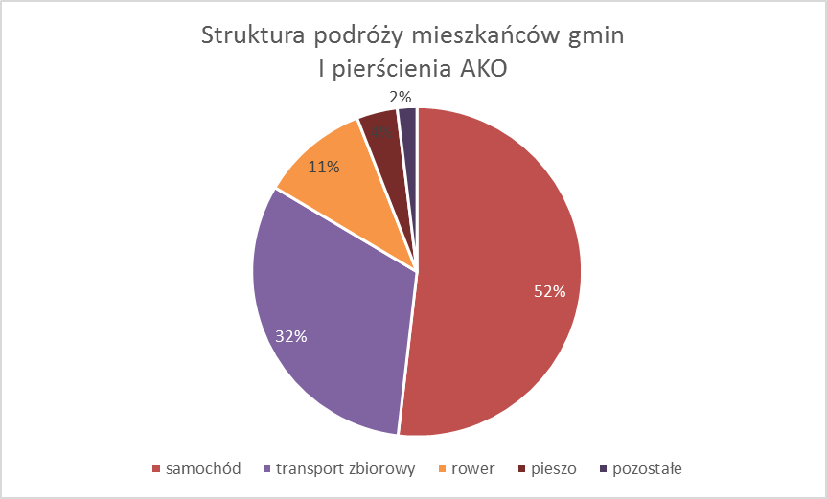
Rysunek 4 Struktura dziennych podróży mieszkańców gmin I pierścienia Aglomeracji Kalisko-Ostrowskiej, w tym gmin Blizanów, Godziesze Wielkie, Opatówek i Żelazków.
Źródło: opracowanie własne na podstawie Studium zrównoważonego rozwoju transportu Aglomeracji Kalisko-Ostrowskiej.
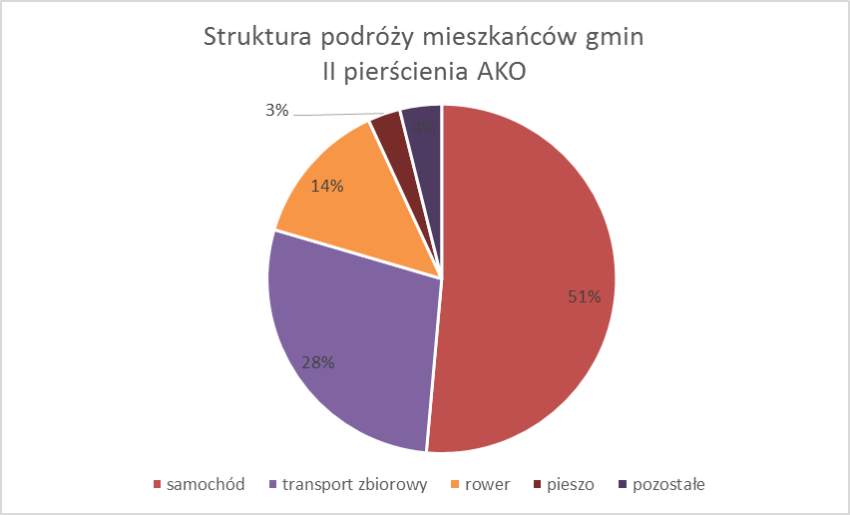
Rysunek 5 Struktura dziennych podróży mieszkańców gmin II pierścienia Aglomeracji Kalisko-Ostrowskiej, w tym gmin Brzeziny, Ceków-Kolonia, Koźminek, Lisków, Mycielin, Sieroszewice i Stawiszyn.
Źródło: opracowanie własne na podstawie Studium zrównoważonego rozwoju transportu Aglomeracji Kalisko-Ostrowskiej.
Dominującym środkiem transportu w gminach będących przedmiotem opracowania jest samochód, którym pokonywana jest ponad połowa codziennych podróży mieszkańców. Poniżej jednej trzeciej przemieszczeń następuje za pomocą transportu zbiorowego (autobusowego lub kolejowego). Stosunkowo duży udział ma transport rowerowy – 11-14% w miesiącach wiosennych, choć w skali roku wartość ta szacowana jest na 4-6%, co w dalszym ciągu jest wysokim wynikiem. Zaledwie 3-4% podróży dokonywana jest pieszo, co wynikać może z niskiej gęstości zaludnienia i zabudowy w gminach, niesprzyjającej częstym przemieszczeniom pieszym, ze względu na dłuższe dystanse. 2-4% podróży odbywa się innymi niż wymienione środkami transportu. Studium zrównoważonego rozwoju transportu Aglomeracji Kalisko-Ostrowskiej zakłada zmiany w strukturze podróży mieszkańców regionu, polegające na wzroście udziału ruchu rowerowego do 13% kosztem spadku podróży samochodem osobowym o 6%. Zgodnie z zaleceniami udział przemieszczeń samochodem w AKO powinien zostać zredukowany do 35% wszystkich podróży, natomiast należy zwiększyć udział
przemieszczeń transportem zbiorowym do 45%, a więc byłby to najczęściej wykorzystywany środek transportu w aglomeracji.
Mobilność mieszkańców gminy Godziesze Wielkie
W ramach opracowania rozszerzenia Planu Gospodarki Niskoemisyjnej dla Gminy Godziesze Wielkie o elementy Planu Zrównoważonej Mobilności, przeprowadzono badanie ankietowe, które miało na celu poznanie opinii mieszkańców na temat mobilności na terenie gminy Godziesze Wielkie, a także umożliwienie opracowania planu rozwoju komunikacji mieszkańców oraz poprawy bezpieczeństwa
w zakresie dotarcia mieszkańców do szkół, zakładów pracy, instytucji i sklepów na terenie gminy
i regionu.
Ankietyzacja mieszkańców odbyła się poprzez ankietę online, zamieszczoną na stronie Urzędu Gminy Godziesze Wielkie. Ankieta posiadała szereg pytań wielokrotnego wyboru, w zakresie mobilności na terenie gminy.
W wyniku przeprowadzonej ankietyzacji zebrano 137 ankiet. W badaniu ankietowym wzięli udział głównie osoby pracujące (46%) oraz uczniowie/studenci (44%). Udział emerytów/rencistów
w badaniu ankietowym wyniósł 4%, przedsiębiorców - 0%, a bezrobotnych – 3%. Ankietowani to przede wszystkim mieszkańcy z innych miejscowości z terenu gminy Godziesze Wielkie (67%) np. Bałdoń, Borek, Godziesze Małe, Saczyn, Skrzatki i inne. Udział mieszkańców z miejscowości Godziesze Wielkie wyniósł 24%. Wśród ankietowanych znalazły się także osoby z poza gminy Godziesze Wielkie np. Brzeziny, Cienia Druga, Pośrednik. W ankiecie wzięło udział 49% kobiet i 46% mężczyzn. Udział osób w danym przedziale wiekowym był następujący:
- osoby do 19 lat włącznie – 39%;
- osoby w wieku 20-29 lat – 10%;
- osoby w wieku 30-39 lat – 18%;
- osoby w wieku 40-49 lat – 14%;
- osoby w wieku 50-59 lat – 9%;
- osoby w wieku 60-69 lat – 2%;
- osoby w wieku 70 lat i więcej – 1%.

Jedno z pytań zawartych w ankiecie dotyczyło dojazdów do pracy/szkoły. 80% ankietowanych deklaruje że dojeżdża do pracy/szkoły. Średnia ilość km pokonywanych w miejsce pracy/szkoły wynosi ok. 12 km. Ankietowani podróżują głównie samochodem prywatnym/służbowym lub z kimś jako pasażer, jednakże znaczna część ankietowanych korzysta z komunikacji publicznej bądź chodzi pieszo. Większość podróżujących (65%) nie musi zmieniać środka transportu w trakcie dojazdu do pracy czy szkoły (nie ma przesiadek), taki sposób podróżowania jest zdaniem ankietowanych najwygodniejszy. Dla 23% ankietowanych obecny sposób podróżowania jest niewygodny i stanowi utrudnienie w dotarciu do celu podróży.
Do czynników ograniczających swobodne poruszanie się po terenie gminy należą: brak ścieżek rowerowych i chodników, brak odpowiednich połączeń komunikacji miejskiej, korki, wysokie koszty dojazdu. Najwygodniejszym sposobem dojazdu do pracy/szkoły według ankietowanych byłby, w większości odpowiedzi samochód osobowy (sam lub z kimś jako pasażer), rower oraz środek transportu publicznego i bus. 23% ankietowanych raczej jest skłonna zamienić swój sposób podróżowania na komunikację publiczną, jednak 35% ankietowanych nie byłaby skłonna przesiąść się na komunikację miejską. Czynnikami motywującymi do zmiany środka transportu na transport publiczny byłyby:
- niska cena biletów;
- odpowiednie połączenia autobusowe;
- czystość w autobusach.
42% ankietowanych podróżując po terenie gminy Godziesze Wielkie czuje się bezpiecznie, natomiast 31% badanych nie ma poczucia bezpieczeństwa.
Jedną z możliwości podróżowania po gminie Godziesze Wielkie jest przemieszczanie się rowerem. 35% ankietowanych odpowiedziało, że rozważyłoby zamianę swojego dotychczasowego środka transportu na rower, ale tylko wtedy, gdy jest ładna pogoda, 27% ankietowanych zdecydowałoby się na dojazdy w miejsca docelowe rowerem, natomiast 26% ankietowanych nie zamierza zmieniać swojego środka transportu na rower. 50% ankietowanych uważa, że jako osoby podróżujące rowerem nie czują się bezpiecznie na terenie gminy. Ponadto infrastruktura pieszo-rowerowa oceniona została jako zła. Czynnikami motywującymi do częstszych podróży rowerem wg ankietowanym mogłoby być:
- powstanie nowych ścieżek rowerowych lub przebudowa istniejących;

- lokalizacja stojaków rowerowych przy szkołach;
- stacji napraw rowerów;
- parkingi rowerowe;
- zorganizowanie ulic przyjaznych dla rowerzystów (Strefa TEMPO 30).
Polityka parkingowa na terenie gminy zdaniem ankietowanych wygląda następująco:
- jest łatwo, nie mam problemu z zaparkowaniem samochodu – 38%,
- jest trudno, przez cały dzień brakuje miejsc parkingowych – 16%,
- jest trudno, ale tylko w określonych godzinach- 20%,
- jest trudno, ale tylko w określonych miejscach parkingowych – 11%.
Mieszkańcy gminy Godziesze Wielkie podróżują do innych większych miejscowości poza terenem gminy średnio kilka razy w miesiącu, w celach rekreacyjnych lub służbowych, a także edukacyjnych. Najczęściej są to miejscowości: Kalisz, Poznań, Łódź, Ostrów Wlkp., Wrocław. Podróż odbywa się głównie samochodem prywatnym ze względu na zbyt rzadkie lub brak wygodnych połączeń komunikacyjnych, czy też zbyt długi i wysoki koszt przejazdu.
Oczekiwania mieszkańców w zakresie mobilności na terenie gminy to przede wszystkim: budowa ścieżek rowerowych, chodników i punktów przystankowych na trasie pieszo-rowerowej wraz
z oświetleniem ulicznym, organizacja większej ilości miejsc parkingowych. Ponadto w zakresie infrastruktury okołodrogowej, zdaniem ankietowanych brakuje przede wszystkim stojaków dla rowerów przy szkołach/zakładach pracy oraz stacji napraw rowerów i parkingów dla rowerów.

Zbiorowy transport pasażerski
W zakresie transportu zbiorowego gminy powiatu kaliskiego obsługiwane są przez komunikację miejską Kalisza – KLA Sp. z o.o. (gminy Godziesze Wielkie, Opatówek i Żelazków), PKS Kalisz Sp. z o.o.
i przewoźników prywatnych, a ponadto w miejscowościach Radliczyce i Opatówek znajdują się stacje kolejowe. Z analizy systemu komunikacji zbiorowej w powiecie przeprowadzonej przez autorów Planu zrównoważonego rozwoju publicznego transportu zbiorowego dla powiatu kaliskiego wynika, że dostępność poszczególnych miejscowości jest mocno ograniczona w dni wolne od nauki szkolnej, w tym w soboty i przede wszystkim w niedziele – wówczas liczba kursów autobusów jest
nieporównywalnie niższa niż w dni robocze, a wręcz do niektórych miejscowości w niedziele nie kursują żadne autobusy.
Z kolei gmina Sieroszewice obsługiwana jest przez komunikację miejską Ostrowa Wielkopolskiego –
MZK S.A. w Ostrowie Wielkopolskim, a także przez PKS w Ostrowie Wielkopolskim Sp. z o.o.
Na podstawie badań na potrzeby opracowania Planu zrównoważonego rozwoju publicznego transportu zbiorowego dla powiatu ostrowskiego uzyskano oceny mieszkańców dotyczące funkcjonowania obecnego systemu transportowego w gminach powiatu. Spośród wszystkich gmin powiatu wraz z miastem Ostrów Wielkopolski, gmina Sieroszewice uzyskała najniższą średnią ocenę równą 2,68 (w skali od 1 do 5). Na ocenę składała się postrzegana odległość do przystanku, częstotliwość kursowania pojazdów oraz ich punktualność, a także czas potrzebny do odbycia podróży, dostęp do informacji istotnych z punktu widzenia pasażera, wygoda korzystania z podróży kombinowanych (multimodalnych) oraz przystosowanie do przewozu osób o ograniczonej zdolności ruchowej. Oferta przewozowa łącząca gminę Sieroszewice z miastem Ostrów Wielkopolski jest najlepsza w dni robocze, gdy odbywają się tam 22 połączenia, natomiast znacznie maleje w pozostałe dni (w dni robocze wolne od nauki i w soboty), natomiast w niedziele pomiędzy tą gminą a siedzibą powiatu nie kursuje ani jeden autobus.
Na terenie gminy Godziesze Wielkie transport publiczny realizowany jest przez:
- Kaliskie Linie Autobusowe Sp. z o. o.;
- PKS Kalisz. Sp. z o.o.;
- Transport Autobusowy Jacek Kąkol „AUTOTRANS”;
- „AUTOTRANS” Jacek Przybył;
- Biuro Ochrony „LEX” Maciej Waniorek.
Przez Kaliskie Linie Autobusowe Sp. z o. o. realizowane są połączenia na trasie Kalisz-Wolica-Chełmce–Wolica-Kalisz (linia 3B) oraz Kalisz-Żydów-Kalisz (linia 3D). W ramach linii 3B w dzień roboczy do przystanku końcowego Chełmce realizowanych jest 7 połączeń, natomiast do miejscowości Borek zlokalizowanej na terenie gminy Godziesze Wielkie – 13 połączeń. W soboty, niedziele i święta kursy linii 3B realizowane są tylko to przystanku w m. Borek. W ramach linii 3D realizowanych jest 13 połączeń w dni robocze, natomiast w soboty, niedziele i święta kursy do miejscowości Żydów nie są wykonywane. Przebieg tras linii 3B i 3D przedstawia poniższy rysunek.
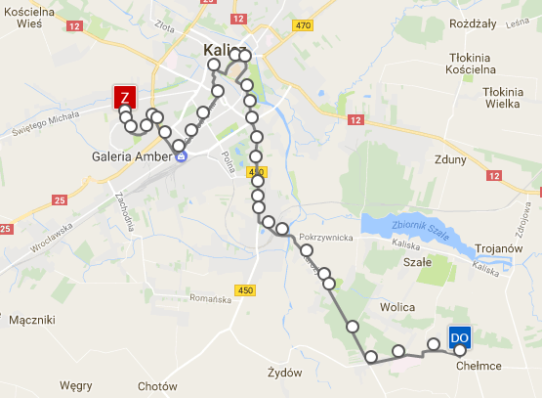
Rysunek 6. Przebieg trasy linii 3B Kalisz-Wolica-Chełmce–Wolica-Kalisz
Źródło: http://www.kla.com.pl/
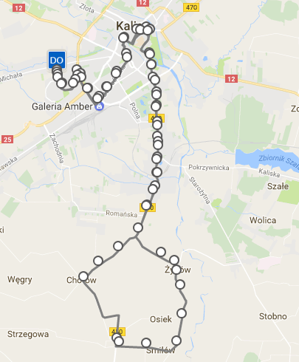
Rysunek 7. Przebieg trasy linii 3D Kalisz-Żydów-Kalisz
Źródło: http://www.kla.com.pl/
Przedsiębiorstwo Komunikacji Samochodowej w Kaliszu Sp. z o.o. posiada kilkanaście przystanków zlokalizowanych na terenie gminy Godziesze Wielkie i realizuje połączenia do wybranych miejscowości z terenu gminy Godziesze Wielkie., a także zapewnia połączenie z miastem powiatowym Kalisz. Przez PKS Kalisz Sp. z o. o. realizowane są następujące połączenia:
- Kalisz-Opatówek-Takomyśle-Brzeziny-Pieczyska (w dwie strony),
- Kalisz-Godziesze-Brzeziny-Grabów (w dwie strony),
- Kalisz-Godziesze-Kakawa Kolonia-Grabów (w dwie strony),
- Kalisz-Godziesze-Brzeziny-Fajum-Chudoba (w dwie strony).
Na terenie gminy Godziesze Wielkie realizowane są także połączenia zbiorowe przez prywatnych przewoźników, jak:
- Transport Autobusowy Jacek Kąkol „AUTOTRANS”, trasa: Kalisz-Borek-Stobno-Godziesze-Krzemionka—Zadowice,
- AUTOTRANS” Jacek Przybył, trasa: Kalisz-Borek-Stobno-Kakawa-Zadowice;
- Biuro Ochrony „LEX” Maciej Waniorek, trasa: Kalisz-Wolica-Saczyn-Wolica-Kalisz.
Wśród zidentyfikowanych problemów związanych z transportem w gminach znajduje się brak synchronizacji sieci komunikacyjnej oraz niedostosowanie pojazdów do potrzeb osób niepełnosprawnych. Transport zbiorowy niewystarczająco odpowiada na potrzeby mieszkańców
w zakresie częstotliwości kursów, powiązanej z dojazdami do zakładów pracy i szkół w innych gminach powiatu oraz w Kaliszu. Wyzwaniem dla pasażerów są także znaczne odległości, jakie muszą pokonywać, aby dostać się na przystanek autobusowy, w wielu miejscowościach brak połączeń
w niedziele, a także uciążliwości związane z długim czasem podróży.
Działanie zgodnie z koncepcją zrównoważonego rozwoju powinno promować transport zbiorowy, stawiać go ponad indywidualnym transportem samochodowym. Składowymi takiej polityki są:
- planowanie komunikacji zbiorowej z udziałem mieszkańców, przede wszystkim biorąc pod uwagę potrzeby grup zmarginalizowanych, osób niepełnosprawnych, dzieci, osób starszych oraz uboższych. Istotne jest planowanie transportu zbiorowego gwarantującego równy dostęp oraz przystępną cenę, co zapobiega wykluczeniu pewnych grup z dostępu do komunikacji publicznej;

- Poprawa komfortu podróży: utrzymane w czystości pojazdy niskopodłogowe, nowoczesne wiaty przystankowe, bezpieczny, klimatyzowany i nowoczesny tabor autobusowy generujący niski poziom hałasu i spełniający wymogi ekologiczne, dostępność dla osób o trudnościach
w poruszaniu się (dopasowany tabor i wygodna infrastruktura przystankowa), bezpieczne
i schludne przystanki i ich otoczenie (oświetlone, mogące z łatwością pomieścić oczekujących pasażerów, dobrze widoczne, czyste);
- Likwidacja i unikanie tworzenia zatok autobusowych na drogach o mniejszym natężeniu ruchu, ponieważ obiekt taki przyczynia się do zwężenia chodnika, a zatem przestrzeni przystanku, do spowolnienia podróży autobusów oraz do zmniejszenia bezpieczeństwa pieszych;
- Szeroka, łatwo dostępna i przyjazna informacja o dostępnym transporcie zbiorowym na danym obszarze, ułatwiająca zaplanowanie podróży z udziałem większej liczby organizatorów przewozu lub środków transportu;
- Dostosowanie oferty przewozowej do potrzeb mieszkańców, w tym obsługa komunikacyjna obszarów o niskiej gęstości zaludnienia, co jest narzędziem przeciwdziałania wykluczeniu społecznemu oraz stymuluje zrównoważone zachowania transportowe mieszkańców;
- Realizacja systemów Bike&Ride i Park&Ride, zachęcających do podróży multimodalnych
(z wykorzystaniem więcej niż jednego środka transportu).
Główne kierunki działań przewidziane do realizacji w ramach zrównoważonej mobilności to:
- Budowa i remont infrastruktury przystankowej,
- Transport zbiorowy przystosowany do osób niepełnosprawnych,
- Zoptymalizowana i dostosowana do potrzeb użytkowników siatka połączeń autobusowych.

Bezpieczeństwo ruchu drogowego - Możliwości ograniczenia ruchu samochodowego na terenie Aglomeracji Kalisko – Ostrowskiej
Kluczowym elementem wdrażania polityki zrównoważonej mobilności jest nie tylko przeciwdziałanie zwiększaniu się ruchu samochodowego, lecz wręcz zmniejszanie go. Dokonuje się tego poprzez działania bezpośrednie takie jak uspokajanie ruchu czy ograniczanie ruchu w strefach o gęstszej zabudowie
i zaludnieniu, oraz pośrednie, mające na celu promocję i poprawę dostępności innych środków
transportu, dzięki czemu dotychczasowi kierowcy będą mieli atrakcyjną alternatywę dla jazdy samochodem.
W powiecie kaliskim oraz Gminie Sieroszewice ograniczanie ruchu samochodowego może nastąpić poprzez:
- planowanie przestrzenne kształtujące zwartą, możliwie gęstą zabudowę, a więc zapobiegające rozlewaniu się obiektów mieszkalnych na tereny oddalone, o gorszej dostępności komunikacyjnej – efektywne gospodarowanie przestrzenią;
- Wdrażanie rozwiązań wykorzystujących nowe technologie – instalacja tablic zmiennej treści, które informują o warunkach na drogach oraz utrudnieniach, a także implementacja inteligentnego systemu transportowego, umożliwiającego efektywne zarządzanie ruchem;
- Uspokajanie ruchu – spowalnianie ruchu na drogach, przyczyniające się do zwiększenia bezpieczeństwa oraz rozwoju ruchu pieszych i rowerzystów, a także pobudzenia życia w okolicy, poprawy jakości powietrza, ograniczenia hałasu i zużycia paliw. Uspokajanie ruchu następuje m.in. dzięki wyznaczeniu strefy tempo 30 lub strefy zamieszkania, lokalnych zwężeń jezdni do jednego pasa ruchu, zwężaniu jezdni poprzez wyznaczanie pasów ruchu dla rowerów, zmianę geometrii dróg (instalacja szykan, meandrowanie pasa ruchu), instalację progów zwalniających, likwidację zatok autobusowych oraz tworzenie wysp azylu dla pieszych;
- Działania komplementarne – promujące rozwój transportu pieszego, rowerowego
i autobusowego, sprawiające, że te środki transportu będą atrakcyjną alternatywą dla transportu samochodowego.
Główne kierunki działań przewidziane do realizacji w ramach zrównoważonej mobilności to:
- Efektywne gospodarowanie przestrzenią
- Poprawa bezpieczeństwa i jakości przestrzeni publicznej,
- Modernizacja infrastruktury drogowej w celu poprawy bezpieczeństwa.

Kolizje i wypadki drogowe
Kolizje i wypadki drogowe na terenie AKO
W ostatnich latach malała liczba ofiar śmiertelnych na drogach powiatów kaliskiego i ostrowskiego
w porównaniu do lat poprzednich. Ze wszystkich dwunastu analizowanych gmin najwięcej zdarzeń
drogowych w 2014 roku miało miejsce w gminie Żelazków (143), a najmniej w mieście Stawiszyn (6), choć, biorąc pod uwagę obszar wiejski gminy Stawiszyn, liczba ta zwiększa się do 61. Łącznie na terenie wszystkich gmin powiatu kaliskiego oraz gminy Sieroszewice w 2014 roku wystąpiło 694 zdarzenia drogowe, w tym 59 wypadków oraz 635 kolizji. W wyniku tych zdarzeń śmierć poniosło 9 osób, a 82 zostały ranne.
Kolizje i wypadki drogowe na terenie gminy Godziesze Wielkie
Według danych Komendy Miejskiej Policji w Kaliszu z 2016 roku na terenie gminy Godziesze Wielkie miało miejsce 57 zdarzeń drogowych w tym: 6 wypadków oraz 51 kolizji drogowych, w wyniku których zginęła 1 osoba, a liczba rannych wyniosła 6.
Liczba zdarzeń na terenie gminy Godziesze Wielkie w stosunku do całego powiatu kaliskiego wynosi 2,3%, w tym liczba wypadków stanowi 6%, natomiast liczba kolizji drogowych stanowi 2%. Wypadkowość gminy Godziesze Wielkie na tle pozostałych gmin powiatu kaliskiego przedstawiono na poniższym wykresie.
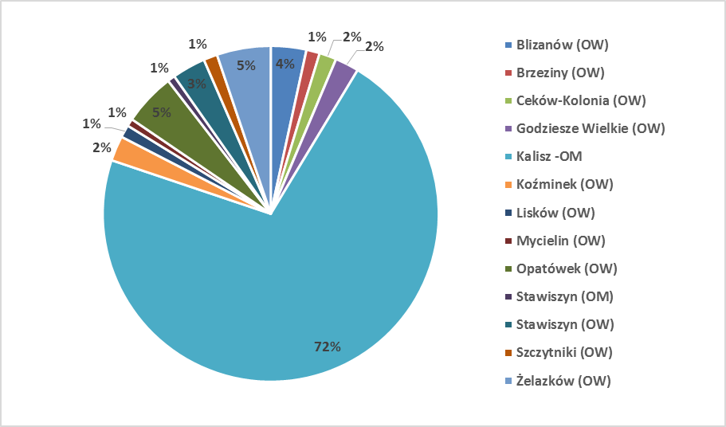
Rysunek 8. Ogólne przyczyny wypadków w gminach powiatu Kaliskiego oraz miasta Kalisz
(OW - obszar wiejski, OM – obszar miejski)
Źródło: Komenda Miejska Policji w Kaliszu

Liczba rannych i zabitych na terenie gminy Godziesze Wielkie na tle ogólnej liczby osób uczestniczących w zdarzeniach w powiecie kaliskim, gdzie liczba zabitych (14 osób), liczba rannych (118 osób) wyniosła łącznie 7 osób. Liczba osób poszkodowanych w wypadkach została pokazana na poniższym wykresie.
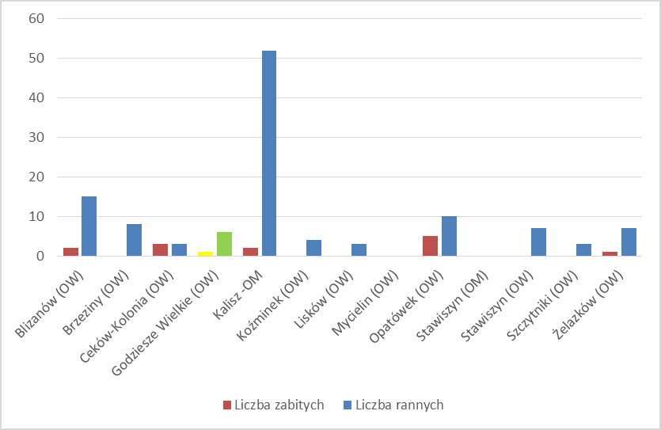
Rysunek 9. Liczba zabitych i liczba rannych na terenie gmin powiatu kaliskiego i miasta Kalisz
Źródło: Komenda Miejska Policji w Kaliszu
Na terenie gminy Godziesze Wielkie największą wypadkowością charakteryzują się ulice: 24 stycznia, Kaliska, Mostowa, Ostrowska, Szkolna. Największa liczba wypadków ma miejsce w pozostałych miejscowościach gminy Godziesze Wielkie.
Największa liczba zdarzeń miała miejsce z winy kierującego jest to 68% zdarzeń na terenie gminy Godziesze Wielkie. Zdarzenia spowodowane z innych przyczyn stanowią 23% zdarzeń, natomiast pozostały procent stanowi współwina uczestników ruchu, oraz wina pieszego.
Najczęstszymi pojazdami sprawców wypadków na terenie gminy Godziesze Wielkie są samochody osobowe, które stanowią 82% ogólnej liczby pojazdów na terenie gminy. Pozostałe pojazdy biorące udział w zdarzeniach to: ciągniki rolnicze, motocykl, motorower, samochody ciężarowe różnego typu. Największą wypadkowością na terenie gminy Godziesze Wielkie charakteryzuje się droga 6232P gdzie notuje się największą liczbę zdarzeń ok. 39% . Pozostałe drogi na których notuje się największą liczbę wypadków to drogi: 4627P, 4628P, 4631P, 4636P, 5312P, inne drogi gminne.
Ze względu na płeć uczestników ruchu w gminie Godziesze Wielkie największa ilość zdarzeń drogowych jest spowodowana przez mężczyzn 29 zdarzeń, natomiast kobiety były sprawcami 16 zdarzeń drogowych. Ze względu na dni tygodnia najwięcej zdarzeń drogowych miało miejsce w poniedziałek i środę po 21%, dużą wypadkowością charakteryzuje się także wtorek.
Na terenie gminy Godziesze Wielkie najmłodszy uczestnik zdarzeń drogowych był w wieku 16 lat, natomiast najstarszy 80 lat. Jak wynika z wykresu zamieszczonego poniżej, największą wypadkowością charakteryzują się sprawcy w wieku od 21-30 lat.
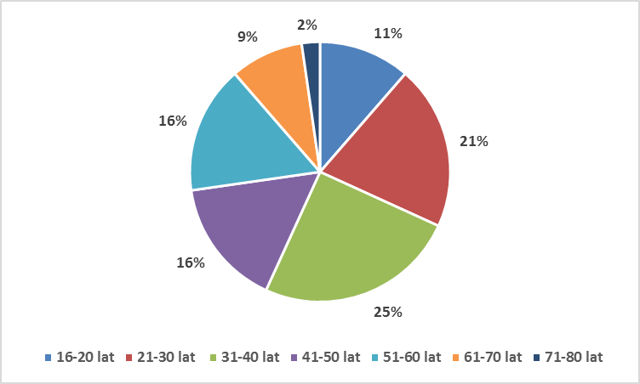
Rysunek 10. Zdarzenia drogowe na terenie gminy Godziesze Wielkie ze względu na wiek sprawcy
Źródło: Komenda Miejska Policji w Kaliszu
Największa liczba zdarzeń miała miejsce w godzinach 7:00-11:00, 18:00 – 20:00.

Główne generatory ruchu na terenie gminy Godziesze Wielkie
Generatory ruchu na terenie gminy Godziesze Wielkie to wszystkie miejsca do których mieszkańcy jak i turyści najczęściej zmierzają w zależności od celów swojej podróży. Najważniejsze z nich zostały wymienione w punktach poniżej.

Urzędy
- Urząd Gminy Godziesze Wielkie, ul. 11 Listopada 10.
- Urząd Pocztowy w Godzieszach Małych.
Placówki użyteczności publicznej i ośrodki kultury
- Gminny Ośrodek Pomocy Społecznej w Godzieszach Wielkich.
- Biblioteka Publiczna Gminy Godziesze Wielkie.
- Biblioteka Publiczna Gminy Godziesze Wielkie Filia w Woli Droszewskiej.
- Gminny Ośrodek Rekreacyjno – Sportowy w Szwacinie
Placówki oświatowe
- Zespół Szkół nr 1 im. Marii Konopnickiej w Godzieszach Wielkich.
- Zespół Szkół nr 2 im. Tadeusza Kościuszki w Godzieszach Wielkich.
- Zespół Szkół w Woli Droszewskiej.
- Szkoła Podstawowa w Starej Kakawie.
- Zespół Szkolno-Przedszkolny im. Kard. Stefana Wyszyńskiego w Stobnie.
- Szkoła Podstawowa im. Ks. Jana Twardowskiego w Żydowie.
Opieka zdrowotna
- Samodzielny Publiczny Zakład Opieki Zdrowotnej Gminnego Ośrodka Zdrowia w Godzieszach Wielkich.
- Wojewódzki Specjalistyczny Zespół Zakładów Opieki Zdrowotnej Chorób Płuc i Gruźlicy w Wolicy.
- Prywatne gabinety lekarskie we wsiach: Godziesze Wielkie, Wolica i Borek.
Inne generatory ruchu
- Klub Jeździecki „Wolica”, Wolica,
- P.U.P. „Sanbud” Edward Rataj, Borek,
- „Drew-Sęk” S.C., Żydów,
- „Joanna” Cukiernia Artur Kupaj, Godziesze Wielkie,
- Piekarnia Wiesława Sp. J., Godziesze Wielkie,
- PPH Polskie Mięso Krążyński Sp. J., Końska Wieś,

- Gminna Spółdzielnia „SCh”, Godziesze Wielkie,
- P.H.U. „Auto Serwis” s.c. Wiktor Ułanowski, Końska Wieś,
- P.P.H.U. LBC Leon Bogdan Całka, Godziesze Małe,
- Przedsiębiorstwo Wielobranżowe Krzyś-Mar Krzysztof Juszczak, Stara Kakawa;
- Remizy OSP, domy ludowe, świetlice wiejskie;
- Kościoły (Stara Kakawa, Godziesze Wielkie, Chełmce).
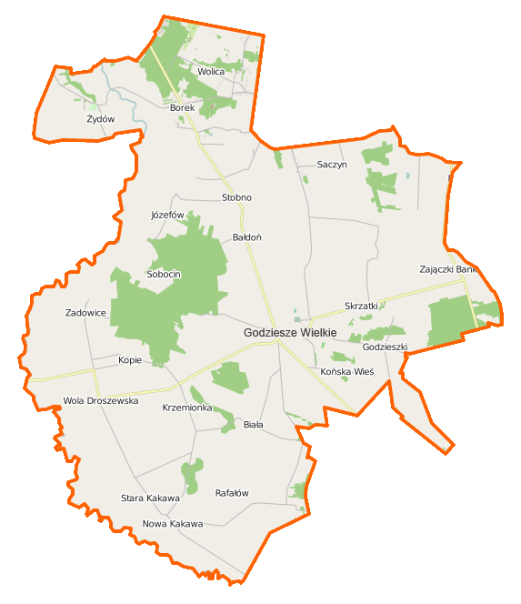
Urząd Gminy Godziesze Wielkie
Urząd Pocztowy w Godzieszach Wielkich
Gminny Ośrodek Pomocy Społecznej w Godzieszach Wielkich
Gminna Biblioteka Publiczna w Godzieszach Wielkich
Biblioteka Publiczna Filia w Woli Droszewskiej
Gminny Ośrodek Rekreacyjno – Sportowy w Szwacinie
Zespół Szkół nr 1 im. Marii Konopnickiej w Godzieszach Wielkich
Zespół Szkół nr 2 im. Tadeusza Kościuszki w Godzieszach Wielkich
Zespół Szkół w Woli Droszewskiej
Szkoła Podstawowa w Starej Kakawie
Zespół Szkolno-Przedszkolny w Stobnie
Ośrodek Zdrowia w Godzieszach Wielkich
Specjalistyczny Zespół Zakładów Opieki Zdrowotnej Chorób Płuc i Gruźlicy w Wolicy
Legenda:
urzędy
budynki użyteczności publicznej i ośrodki kultury
placówki oświaty
ośrodki zdrowia

Rysunek 11. Generatory ruchu na terenie gminy Godziesze Wielkie
Źródło: opracowanie własne

Transport kolejowy
Przez teren powiatu kaliskiego przebiega linia kolejowa nr 14 relacji Łódź Kaliska – Tuplice stanowiąca fragment ciągu transportowego Łódź–Sieradz-Kalisz–Ostrów Wielkopolski–Poznań oraz Warszawa -Łódź–Sieradz–Kalisz–Ostrów Wielkopolski–Wrocław. Na terenie gminy nie znajdują się stacje kolejowe. Poza miastem Kalisz stacje kolejowe usytuowane są w miejscowości Opatówek i Radliczyce. Kolejowe przewozy regionalne realizowane są przez spółkę Przewozy Regionalne. Z badań przeprowadzonych na potrzeby opracowania Studium zrównoważonego rozwoju transportu aglomeracji kalisko-ostrowskiej wynikło, iż ze stacji kolejowej w Radliczycach dziennie korzysta około 31 osób, a w Opatówku 25 osób. Wobec tego można wnioskować, iż transport kolejowy obecnie nie odgrywa istotnej roli w mobilności mieszkańców powiatu kaliskiego, w tym gminy Godziesze Wielkie.

Transport lotniczy
Na terenie gminy Godziesze Wielkie nie funkcjonuje transport lotniczy. Najbliższe porty lotnicze znajdują się w Łodzi, we Wrocławiu i w Poznaniu

Transport niezmotoryzowany - komunikacja pieszo – rowerowa
Komunikacja pieszo-rowerowa na terenie Aglomeracji Kalisko-Ostrowskiej
Pomimo względnie wysokiego udziału podróży rowerem w strukturze przemieszczeń mieszkańców, infrastruktura rowerowa na obszarze będącym przedmiotem opracowania nie jest rozwinięta. Zgodnie z inwentaryzacją wykonaną na potrzeby Studium zrównoważonego transportu Aglomeracji Kalisko-Ostrowskiej znajduje się 10,85 kilometrów dróg dla rowerów, w tym w poszczególnych gminach:
- w gminie Szczytniki 1,3 km trasy o nawierzchni z destruktu asfaltowego,
- w gminie Ceków-Kolonia 1,5 km trasy o nawierzchni z kostki betonowej,
- w gminie Sieroszewice – 8,05 km tras o nawierzchni z kostki betonowej.
Na terenie gminy Godziesze Wielkie nie są zlokalizowane ścieżki rowerowe, jednakże przez teren gminy przebiegają następujące szlaki rowerowe:
- „Szlakiem Dębów i Paproci” - szlak południowy (niebieski) relacji Kalisz Zawodzie – Żydów – Osiek - Śmiłów – Leziona – Psary – Rososzyca – Ołobok – Wola Droszewska – Zadowice – Szwacin – Godziesze Wielkie – Chełmce – Cienia III – Opatówek o łącznej długości 52 km, w tym na terenie gminy Godziesze Wielkie 13 km.
- „Dwie Wieże” relacji Godziesze Wielkie - Saczyn – Stobno – Żydów – Józefów - Godziesze Małe - Godziesze Wielkie o długości 18 km.
Przebieg szlaku południowego trasy rowerowej „Szlakiem Dębów i Paproci” przedstawia poniższy rysunek.
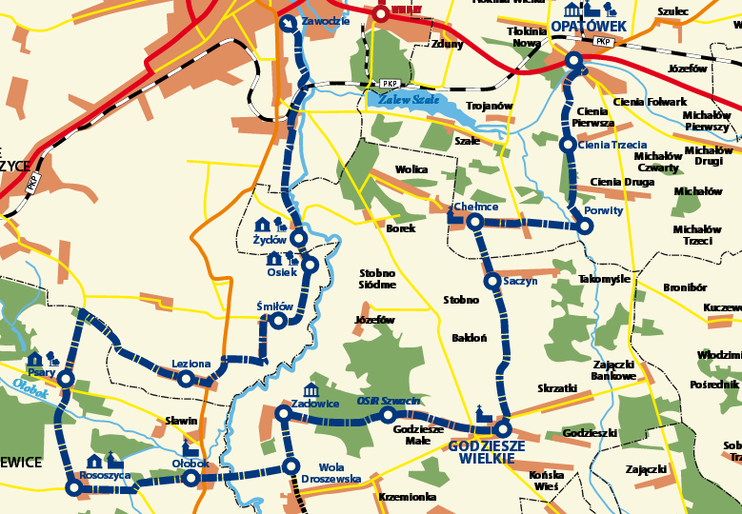
Rysunek 12. Przebieg szlaku południowego trasy rowerowej „Szlakiem Dębów i Paproci”
Źródło: http://www.dlugoszkrolewski.org.pl
Infrastruktura wyżej wymienionych szlaków rowerowych jest dobrze rozwinięta. Na trasie zlokalizowane są następujące miejsca postojowe:

- Miejsce postojowe na trasie rowerowej „Dwie Wieże: w m. Żydów (infrastruktura: 2 zadaszenia typu grzybek, 3 ławki, stojak na rowery, kosz na śmieci, ogrodzenie oraz 2 tablice informujące o historii terenu i jego walorach turystycznych),
- Miejsce postojowe na trasie rowerowej „Dwie Wieże” w m. Saczyn (infrastruktura: 2 zadaszenia typu grzybek, 3 ławki, stojak na rowery, kosz na śmieci, ogrodzenie oraz 2 tablice informujące o historii terenu i jego walorach turystycznych),
- Miejsce postojowe na trasie rowerowej „Szlaku Dębów i Paproci” w m. Wola Droszewska (infrastruktura: wiata, ławki, kosz na śmieci, stojak na rowery, gra planszowa),
- Przystanek dla pieszych i rowerzystów m. Kakawa Kolonia (infrastruktura: zadaszenie, stojak na rowery, kosz na śmieci, ławki, obok plac zabaw dla dzieci).
Gmina Godziesze Wielkie w roku 2017 planuje się realizację przystanków postojowych na trasie rowerowej w m. Borek i Krzemionka.
Ponad to na terenie Gminy Godziesze planuje się lokalizację dwóch ścieżek rowerowych, za których realizację odpowiada powiat kaliski, który planuje w latach 2017-2018 zrealizować zadanie pt.: „Aglomeracja Kalisko-Ostrowska przyjazna rowerzystom – Budowa ścieżek rowerowych”. w ramach zadania planuje się budowę:
- Ścieżki rowerowej relacji Wolica – Borek, o długości ok. 1 km, wraz z planowaną infrastrukturą towarzyszącą: parking przesiadkowy na trasie ścieżki w miejscowości Borek, typu P&R (dostosowany do potrzeb osób niepełnosprawnych) i B&R (wyposażony w stojaki dla rowerów oraz samoobsługową stację napraw rowerów). W ramach zadania planuje się wymianę i/modernizację istniejącego oświetlenia.
- Ścieżki rowerowej relacji Stobno-Godziesze, o długości ok. 3,9 km, wraz z planowaną infrastrukturą towarzyszącą: 2 parkingi przesiadkowe na trasie ścieżki w miejscowości Stobno i Godziesze, typu P&R (dostosowane do potrzeb osób niepełnosprawnych) i B&R (wyposażone w stojaki dla rowerów oraz samoobsługową stację napraw rowerów). Budowa oświetlenia przy ścieżce rowerowej.
Ponad to w latach 2016-2020 planuje się realizację zadań polegających na budowie ścieżek pieszo-rowerowych relacji:
- Krzemionka – Wola Droszewska – Zadowice o długości 5,5 km,

- Wolica – przez Lasy Wolickie – granica Kalisza o długości 1,5 km.
Zadania te wpisują się w działanie związane z budową ścieżek rowerowych na terenie gminy oraz w działanie Rozdzielenie ruchu pieszych i rowerzystów od samochodów.
Rozwój kultury rowerowej stanowi podstawę zrównoważonej mobilności. Komunikacja rowerowa przynosi korzyści nie tylko jednostce, lecz także jego otoczeniu, a wręcz całej gminie. Przede wszystkim nie zanieczyszcza to powietrza, ale jest wydajne energetycznie i co więcej, może przyczynić się do zmniejszenia ruchu samochodowego, jeżeli część kierowców zdecyduje się przesiąść na rower. Bezpośrednią zaletą dla jednostki jest to, że jazda rowerem jest względnie tania – tańszym sposobem poruszania się jest jedynie chodzenie, a zatem ten środek transportu jest osiągalny dla mieszkańców
o gorszej sytuacji finansowej. Rozwój sieci dróg dla rowerów jest znacznie tańszy niż budowa
i utrzymanie dróg dla samochodów. Regularna jazda na rowerze pozytywnie wpływa na kondycję zdrowotną, co generuje wzrost wydajności w pracy.
Z kolei wśród wad komunikacji rowerowej wymienia się ryzyko kradzieży roweru lub udziału w wypadku, a także fakt, że w obszarach o intensywnym ruchu samochodowym jazda rowerem może być niewygodna i stresująca. Warunki pogodowe również mogą zniechęcać pewne osoby do podejmowania jazdy na rowerze w celach transportu, jednak warto zauważyć, że w krajach Europy Północnej, charakteryzujących się niższymi temperaturami i względnie dużymi opadami, kultura rowerowa jest wyjątkowo dobrze rozwinięta, co sugeruje, że na pewnym etapie rozwoju warunki pogodowe nie stanowią już zbyt dużej przeszkody w jeździe rowerem.
Podstawowymi czynnikami zachęcającymi ludzi do jazdy rowerem w celach transportu są:
1. Bezpieczeństwo, które można zapewnić poprzez ograniczenie ruchu samochodowego, rozdzielenie ruchu rowerowego od pojazdów silnikowych oraz czytelne oznakowanie skrzyżowań tak, by użytkownicy byli świadomi ryzyka i potrafili się na nich zachować.
2. Bezpośredniość podróży do celu, z objazdami i czasem przejazdu ograniczonymi do minimum.
3. Spójność sieci, pozwalająca na dotarcie do celu bez przeszkód, pokonując całą drogę po trasie rowerowej.

4. Atrakcyjność, oznaczająca, że infrastruktura rowerowa jest dopasowana, zintegrowana
z otoczeniem, co dotyczy nie tylko wyglądu i jakości otoczenia, lecz także względów bezpieczeństwa, np. oświetlenia.
5. Wygoda podróży, co wiąże się z infrastrukturą, która nie wymaga częstych zatrzymań i ruszań, jest wykonana z dobrego materiału i dobrze utrzymana.
Podjęcie decyzji, a następnie działań w kierunku rozwoju infrastruktury rowerowej w gminie pokazuje mieszkańcom, że władze troszczą się o rowerzystów, traktują ich poważnie oraz uświadamia kierowcom konieczność jazdy rozważnej oraz z szacunkiem dla osób poruszających się rowerem. Jednocześnie rozbudowa infrastruktury rowerowej przyczynia się do wzrostu liczby rowerzystów, która z kolei wymaga poszerzania oferty dla rowerzystów, a zatem napędza rozwój kultury rowerowej w gminie, pożądanej, jeśli chce ona rozwijać się w sposób zrównoważony. Coraz większa liczba rowerów na drogach sprawia, że mieszkańcy postrzegają ten środek transportu jako normalny, przestaje dla nich być problemem niesprzyjająca pogoda ani nie wiążą poruszania się rowerem ze statusem materialnym czy społecznym. Ponadto, zwiększający się ruch rowerowy wraz z rozwijaną infrastrukturą rowerową może na pewnym etapie zachęcić osoby dotychczas sceptyczne, do tego, by przesiadły się na rower. Co więcej, sprawi on również, że rowerzyści będą bezpieczniejsi, ponieważ ze wzrostem ich liczby na drogach zwiększa się świadomość kierowców, przez co jeżdżą ostrożniej i dochodzi do stosunkowo mniejszej liczby kolizji i wypadków.
Działania zwiększające ruch rowerowy oraz promujące rozwój kultury rowerowej obejmują:
- rozwój sieci dróg dla rowerów umożliwiających poruszanie się po gminach oraz pomiędzy nimi poprzez budowę dróg dla rowerów i pasów ruchu dla rowerów, a także wyznaczenie śluz dla rowerów na skrzyżowaniach w terenie zabudowanym na drogach z wyznaczonymi pasami ruchu dla rowerów;
- Kursy edukacyjne dla mieszkańców, którzy obecnie mają obawy przed codzienną jazdą rowerem w celach transportu;
- Uspokajanie ruchu samochodowego;

- Zapewnienie możliwości bezpiecznego parkowania rowerów w miejscach oświetlonych, będących kluczowymi celami podróży oraz ustawienie U-kształtnych stojaków rowerowych;
- Budowa stacji przesiadkowych typu Bike&Ride.
Rozwój ruchu pieszego również jest elementarną składową zrównoważonej mobilności. Obecnie zaledwie 3-4% podróży mieszkańców odbywana jest w ten sposób, co wynika m.in. z niskiej gęstości zaludnienia i zabudowy gmin powiatu kaliskiego i Gminy Sieroszewice. Warunkami zniechęcającymi ludzi do podejmowania przemieszczeń na piechotę jest brak odpowiedniej infrastruktury oraz duże natężenie ruchu, z którym wiąże się brak poczucia bezpieczeństwa.
Planując rozwój przestrzenny gminy należy wziąć pod uwagę wygodę i bezpieczeństwo pieszych, gdyż wszyscy mieszkańcy nimi są – niezależnie od tego czy całą podróż dzienną przebywają pieszo, czy też jedynie jej krótki odcinek (na przystanek autobusowy czy z parkingu do celu podróży). Większość ludzi nie ma problemu z poruszaniem się po wsi czy mieście, jednak część mieszkańców napotyka na trudności wynikające z niedostępności pewnych miejsc – dotyczy to przede wszystkim osób poruszających się na wózkach inwalidzkich, o lasce (w tym niewidomych i słabowidzących), z wózkami dziecięcymi czy też małych dzieci, kobiet ciężarnych, osób starszych, ludzi z dysfunkcją słuchu oraz transportujących bagaż. Istnieje szereg powodów, dla których warto kłaść nacisk na rozwój gminy przyjaznej dla pieszych. Przede wszystkim piesi przyczyniają się do lepszej jakości życia w gminie– sprawiają, że przestrzeń jest bardziej żywa, a życie w gminie kwitnie. Ponadto, piesi przyczyniają się do poprawy środowiska – ten sposób transportu oraz rowerowy i zbiorowy są tzw. zrównoważonymi środkami transportu. Po trzecie, poruszanie się pieszo jest zdrowe dla osób w każdym wieku – może być elementem codziennego wysiłku fizycznego, co przyczynia się do poprawy zdrowia. Stąd, tak ważne jest, by rozwijając gminę, pamiętać, by tworzyć ją atrakcyjną do chodzenia, ponieważ będzie to stymulować jej rozwój i poprawiać jakość życia.
Aby przestrzeń była przyjazna dla pieszych, powinna charakteryzować się następującymi cechami:
- bezpieczeństwem,
- dostępnością przestrzeni dla wszystkich użytkowników, zwłaszcza tych z utrudnionym poruszaniem się,
- estetyką, ponieważ zadbana przestrzeń zachęca do spędzania w niej czasu,

- otwartością na aktywność społeczno-kulturową, a zatem umożliwiająca tworzenie miejsc spotkań, wystawienia ogródków lokali gastronomicznych, przestrzeni zachęcających do odpoczynku, interakcji i integracji, jednocześnie spełniając wymogi i techniczne funkcje ulicy,
a więc zapewniając dostęp do infrastruktury podziemnej.
Istnieje szereg rozwiązań zachęcających mieszkańców do przebywania większych dystansów pieszo,
a zatem stymulujących transport pieszy w mieście. Przede wszystkim należy położyć priorytet na rozwój miasta przyjaznego dla pieszych, ponieważ wszyscy mieszkańcy nimi są. Można to osiągnąć poprzez:
- programowanie i projektowanie sieci korytarzy i powiązań pieszych z udziałem lokalnych społeczności oraz urzędników,
- tworzenie skrótów i uzupełnianie braków w sieci pieszej, aby zapewnić jej spójność,
- połączenie tras pieszych z trasami rekreacyjnymi do uprawiania sportów oraz jazdy rowerem,
- dobrze oświetlone strefy piesze oraz miejsca spotkań, aby mieszkańcy czuli się bezpieczniej,
- urozmaicone projekty i aranżacje lokalnych, niewielkich miejsc spotkań, będących elementami sieci pieszej,
- utrzymanie infrastruktury pieszej w czystości, a w zimie odśnieżanie jej,
- zapewnienie dostępności ciągów pieszych dla osób o ograniczonej mobilności,
- instalacja ławek wzdłuż ciągów pieszych oraz w miejscach spotkań,
- poszerzanie chodników, przestrzeni dla pieszych,
- realizacja nasadzeń drzew i krzewów wzdłuż ciągów pieszych,
- wprowadzenie limitu prędkości dla samochodów (np. tempo 30 km/h) oraz uprzywilejowanie pieszych, rowerzystów, a także transportu zbiorowego,
- uspokajanie ruchu samochodowego,
- stosowanie przyjaznej i wygodnej nawierzchni ciągów pieszych,
- oznakowanie ciągów pieszych wraz z drogowskazami i mapami ułatwiającymi orientację
w terenie oraz wskazującymi lokalizację i czas dojścia do ważniejszych punktów w gminie (np. węzłów przesiadkowych),

- integracja infrastruktury transportu pieszego z infrastrukturą rowerową oraz transportem zbiorowym (z przystankami autobusowymi i centrami przesiadkowymi),
- wydłużenie czasu trwania zielonego światła dla pieszych.
Podjęcie takich inicjatyw przyczyni się do wzrostu ruchu pieszego w gminie, większej dostępności dla różnych grup użytkowników, pobudzenia rozwoju gminy i rozkwitu życia na ulicach i placach gminy,
a także zwiększenie bezpieczeństwa uczestników ruchu. Ponadto, może to przyczynić się do poprawy ładu przestrzennego obszaru oraz stanu środowiska.
Główne kierunki działań przewidziane do realizacji w ramach zrównoważonej mobilności to:
- Rozdzielenie ruchu pieszych i rowerzystów od samochodów,
- Bezpieczne i wygodne ciągi piesze dostępne także dla osób niepełnosprawnych
- Spójna, wygodna i funkcjonalna sieć dróg dla rowerów.

Polityka parkingowa na terenie gminy
Na terenie gminy Godziesze Wielkie znajdują się 2 znaczące parkingi zlokalizowane w: centrum Godzieszy Wielkich przy drodze powiatowej nr 6232P (15 miejsc postojowych) oraz w Godzieszach Wielkich przy ul. Rynek (20 miejsc postojowych). Ponadto miejsca postojowe dla samochodów ulokowane są przy urzędach, obiektach kulturalnych i oświaty oraz sklepach.

Intermodalność
Transport intermodalny jest to transport ładunków wykorzystujący więcej niż jeden środek transportu do przewozu towarów. Ważne jest aby wykorzystywać odpowiednią ilość jednostek przeładunkowych transportowanego materiału, czyli np. na całej trasie przewozowej przy zmianie transportu przeładowujemy 1 cały kontener bez przeładunku towaru. Do transportu intermodalnego zaliczany jest także transport kombinowany, gdzie ładunek przewożony jest miedzy terminalami np. koleją, a jego odbiór odbywa się transportem drogowym, ale na możliwie jak najkrótszej odległości. Transport intermodalny może dotyczyć przewozów krajowych, międzynarodowych, kontynentalnych itp.
Zaletami transportu intermodalnego jest:
- szybka i terminowa dostawa towaru,
- podniesienie się jakości usług,

- może przyczynić się do obniżki globalnego kosztu procesu transportowego,
- umożliwia zwiększenie wariantów przewozowych,
- troska o środowisko naturalne,
- zmniejszenie natężenia ruchu pojazdów ciężarowych na drogach, co wpływa na poprawę bezpieczeństwa, ale także na szybkość degradacji nawierzchni dróg, efektem pobocznym będzie redukcja emisji pochodzącej z transportu związana z mniejszą ilością emitowanych spalin do atmosfery.
Transport intermodalny w naszym kraju jest na etapie planowania i wdrażania. Będzie to proces długotrwały, z racji przekonania głównie wśród przedsiębiorców, że samochód ciężarowy jest najlepszym narzędziem do przewozu ładunków, co jest widoczne w postaci rosnącej liczby pojazdów ciężarowych na drogach na terenie gminy.
Problemy jakie mogą nastąpić podczas wdrażania transportu intermodalnego to przede wszystkim problemy infrastrukturalne, stan infrastruktury kolejowej znacznie odbiega od standardu europejskiego, brak terminali przeładunkowych i centrów logistycznych oraz urządzeń rozładowczych. Głównym problemem jest brak współpracy między podmiotami na rynku transportu intermodalnego, co może zaważyć na dalszym rozwoju tego rodzaju transportu.
Jednocześnie, rozwój zrównoważonych form transportu umożliwi intermodalny transport pasażerów
i towarów, a więc przewóz wykorzystujący kilka środków transportu. Pomoże to zmniejszyć zależność od samochodów osobowych, zwiększając zapotrzebowanie na dogodną infrastrukturę rowerową, pieszą oraz rozwinięty transport autobusowy i kolejowy.
Główne kierunki działań w ramach zrównoważonej mobilności to:
- Integracja systemu transportu gminnego z regionalnym.

Inteligentne systemy transportowe
Inteligentne Systemy Transportowe (ITS) są systemami stanowiącymi zbiór różnorodnych technologii
z dziedzin telekomunikacyjnych, informatycznych, automatycznych itp., oraz technik zarządzania
w transporcie, mające za zadanie ochronę zdrowia i życia uczestników ruchu, zapewnienia komfortu podróżowania poprzez zwiększenie efektywności systemu transportowego, a także ochrony środowiska w wyniku zmniejszenia ilości emisji ze spalania paliw transportowych.
W poniższej tabeli przedstawiono podział Inteligentnych Systemów Transportowych z uwzględnieniem poszczególnych kategorii usług.
Tabela 24. Podział Inteligentnych Systemów Transportowych
Kategoria Usług | Nr usługi | Nazwa Usługi
Informacja dla podróżnych | 1 | Informacja przed podróżą
Informacja dla podróżnych | 2 | Informacja dla kierowcy w czasie podróży
Informacja dla podróżnych | 3 | Informacja w czasie podróży transportem publicznym
Informacja dla podróżnych | 4 | Usługi dotyczące informacji osobistej
Informacja dla podróżnych | 5 | Prowadzenie wzdłuż trasy i nawigacja
Zarządzanie ruchem | 6 | Wspomaganie planowania transportu
Zarządzanie ruchem | 7 | Sterowanie ruchem
Zarządzanie ruchem | 8 | Zarządzanie incydentami
Zarządzanie ruchem | 9 | Zarządzanie popytem
Zarządzanie ruchem | 10 | Egzekwowanie przestrzegania przepisów
Zarządzanie ruchem | 11 | Zarządzanie utrzymaniem infrastruktury
Pojazd | 12 | Poprawa widoczności
Pojazd | 13 | Zautomatyzowane kierowanie pojazdem
Pojazd | 14 | Unikanie kolizji z poprzedzającym/następującym pojazdem
Pojazd | 15 | Unikanie kolizji bocznych
Pojazd | 16 | Zastosowanie zaawansowanych systemów monitorujących stan pojazdu i kierowcy
Pojazd | 17 | Zastosowanie wyposażenia ograniczającego przemieszczanie się użytkownika pojazdu w czasie zderzenia
Pojazd komercyjny | 18 | Pojazdy komercyjne ze specjalnym dopuszczeniem do ruchu
Pojazd komercyjny | 19 | Procesy administracyjne dotyczące pojazdów komercyjnych
Pojazd komercyjny | 20 | Automatyczna inspekcja pojazdu na drodze pod kątem bezpieczeństwa
Pojazd komercyjny | 21 | Monitorowanie bezpieczeństwa jazdy pojazdów komercyjnych przy pomocy urządzeń instalowanych w pojeździe
Pojazd komercyjny | 22 | Zarządzanie flotą pojazdów komercyjnych
Transport Publiczny | 23 | Zarządzanie transportem publicznym
Transport Publiczny | 24 | Zarządzanie kursami na zamówienie
Transport Publiczny | 25 | Zarządzanie pojazdami wspólnymi
Potrzeba pomocy | 26 | Powiadomienie o wypadku i bezpieczeństwo osobiste
Potrzeba pomocy | 27 | Zarządzanie pojazdami ratowniczymi
Potrzeba pomocy | 28 | Materiały niebezpieczne i powiadomienie o incydentach
Elektroniczne płatność | 29 | Operacje finansowe realizowane elektronicznie
Bezpieczeństwo | 30 | Bezpieczeństwo w transporcie publicznym
Bezpieczeństwo | 31 | Zwiększenie bezpieczeństwa słabszych uczestników ruchu drogowego
Bezpieczeństwo | 32 | Inteligentne skrzyżowania
Źródło: itspolska.pl

Możemy wyróżnić następujące korzyści będące wynikiem stosowania systemów transportowych:
- zwiększenie przepustowości sieci ulic o 20 – 25 %,
- poprawa bezpieczeństwa ruchu drogowego (zmniejszenie liczby wypadków o 40 – 80 %),
- zmniejszenie czasów podróży i zużycia energii ( o 45 – 70 %),
- poprawa jakości środowiska naturalnego (redukcja emisji spalin o 30 – 50 %),
- poprawa komfortu podróżowania i warunków ruchu kierowców, podróżujących transportem zbiorowym oraz pieszych,
- redukcja kosztów zarządzania taborem drogowym,
- redukcja kosztów związana z utrzymaniem i renowacją nawierzchni,
- zwiększenie korzyści ekonomicznych w regionie.

Obecnie na ternie Gminy Godziesze Wielkie, inteligentne systemy transportowe nie funkcjonują. Jako główny kierunek działań w tym zakresie zaproponowano Wykorzystanie nowych technologii w transporcie (ITS, Paliwa).

Zarządzanie mobilnością/logistyka
Spoiwem poszczególnych elementów zrównoważonego transportu jest zarządzanie mobilnością
(ang. mobility management), czyli promowanie zrównoważonego transportu oraz zarządzanie zapotrzebowaniem na korzystanie z samochodów poprzez zmianę postaw i zachowań podróżnych.
U podstaw zarządzania mobilnością leżą „miękkie” środki, takie jak informacja i komunikacja, organizacja usług oraz koordynacja działań różnych partnerów. Środki „miękkie” najczęściej mają za zadanie poprawę skuteczności środków „twardych” stosowanych w transporcie miejskim (takich jak wymiana taboru autobusowego, drogi lub drogi dla rowerów). Zarządzanie mobilnością wykorzystuje dostępne zasoby osobowe, finansowe, rzeczowe i informacyjne w celu wpływania na postawy
i zachowania komunikacyjne, a tym samym kształtowania popytu na alternatywne w stosunku do samochodów osobowych, środki transportu. Prócz zachęcania użytkowników do zmiany postaw
i zachowań komunikacyjnych w kierunku częstszego korzystania ze środków transportu publicznego, odbywania podróży pieszych i rowerowych oraz wspólnego użytkowania pojazdów indywidualnych, realizując koncepcję zarządzania mobilnością dąży się do:
- zaspokojenia potrzeb komunikacyjnych poprzez bardziej efektywne i zintegrowane użycie istniejącej infrastruktury transportowej i urbanistycznej,
- zmniejszenia natężenia ruchu poprzez ograniczenie liczby i długości podróży realizowanych samochodem oraz ograniczenie zapotrzebowania na te podróże,
- zmniejszenia niepokojących skutków hałasu, zanieczyszczeń powietrza i emisji gazów cieplarnianych poprzez zastosowanie pojazdów wydajnych energetycznie i paliw alternatywnych,
- poprawy dostępności do środków transportu dla wszystkich przez usprawnienia dotyczące pojazdów oraz infrastruktury transportu publicznego, pieszego oraz rowerowego,
- poprawy dostępności do celów podróży poprzez zapewnienie wysokiej jakości transportu zbiorowego, wdrażanie systemów wspólnego korzystania z samochodów,
- zapewnienia integracji różnych środków transportu i usprawnienia połączeń między istniejącymi sieciami transportowymi,
- zwiększenia efektywności ekonomicznej systemu transportowego.
Zarządzanie ruchem towarowym zgodnie z ideą zrównoważonej mobilności opiera się na jego racjonalizacji i reorganizacji, aby wypracowane rozwiązania logistyczne redukowały liczbę kursów pustych pojazdów. Równolegle ważne jest, by wprowadzane usprawnienia przyczyniały się do ograniczenia obciążenia środowiska. Do proponowanych rozwiązań w zakresie logistyki miejskiej należą:
- strefy środowiskowe, uniemożliwiające wjazd do centrów miejscowości pojazdów ciężarowych niespełniających określonych norm emisji spalin lub przekraczających określony wiek,
- zakaz wjazdu do centrów miejscowości pojazdów o przekroczonej pewnej dopuszczalnej masie, wyłączając pojazdy, których właściciele uzyskali zgody; zakaz ten może być wprowadzony czasowo – w pewnych godzinach w ciągu doby.
Obecnie gmina Godziesze Wielkie nie prowadzi działań dotyczących zarządzania mobilnością miejską. W przyszłości należy rozważyć np. zarządzanie komunikacją w gminie przez odpowiednią komórkę
w urzędzie, w sensie koordynacji, kontaktów z przewoźnikami, budowa infrastruktury dla ekologicznego transportu – ścieżki rowerowe, miejsca postojowe dla rowerów, badania preferencji
i potrzeb mieszkańców w zakresie transportu.

Wdrażanie nowych wzorców użytkowania oraz promowanie czystych i energooszczędnych pojazdów
Do ochrony środowiska naturalnego oraz ograniczenia zanieczyszczeń z transportu przyczyni się bezpośrednio popularyzacja czystych ekologicznie oraz energooszczędnych pojazdów – powinno to obejmować przede wszystkim wymiana taboru autobusowego na przyjazny środowisku. Dodatkowo, ważna jest promocja samochodów osobowych o napędzie niskoemisyjnym, które z czasem nabywane mogą być przez jednostki organizacyjne gminy jako pojazdy służbowe, a także przez osoby prywatne, decydujące się na wymianę samochodu.
Podejmując działania z zakresu transportu w powiecie kaliskim i gminie Sieroszewice należy analizować możliwe rozwiązania z perspektywy zrównoważonego rozwoju – na ile zgodne są one z koncepcją zrównoważonej mobilności i czy przyczynią się do zmiany zachowań transportowych mieszkańców na te bardziej społecznie odpowiedzialne (wzrost ruchu pieszego, rowerowego i popytu na komunikację zbiorową). Aspekty mobilności powinny być brane pod uwagę nie tylko podczas inwestycji związanych bezpośrednio z transportem, lecz także podczas podejmowania decyzji planistycznych, uchwalania studium uwarunkowań i kierunków zagospodarowania przestrzennego gminy. Planistyczne decyzje gminy powinny brać pod uwagę dostępność transportu zbiorowego oraz umożliwienie bezpiecznych i atrakcyjnych podróży pieszych i rowerowych, a nie kłaść priorytet dostępności dla samochodów. Zatem planowanie przestrzenne gminy powinno kształtować popyt na podróże, a nie tworzyć go – budowanie dróg mających zaspokoić przewidywany wzrost popytu generuje jeszcze większy udział podróży samochodem. W zamian powinno się dopasować popyt do istniejącej infrastruktury, a nie nieustannie dopasowywać podaż do wzrastającego popytu. Stąd, należy unikać rozbudowy dróg – budowy nowych ciągów lub poszerzania tych już istniejących, gdyż prowadzi to do wzrostu ruchu samochodowego, a zatem jest niezgodne z ideą zrównoważonego rozwoju. Priorytetem w kwestiach mobilności powinno być tworzenie infrastruktury stymulującej ruch pieszy, rowerowy i transport zbiorowy.
Gmina Godziesze Wielkie w ramach zrównoważonej mobilności planuje w latach 2016-2020 realizować zadania związane z ecodrivingiem.
Główne kierunki działań związane ze zrównoważoną mobilnością na terenie gminy to:
- Edukacja i podnoszenie świadomości mieszkańców w zakresie zrównoważonej mobilności,
- Zmniejszenie konsumpcji energii oraz emisji zanieczyszczeń z transportu,
- Ograniczenie ruchu samochodowego,
- Włączenie mieszkańców w projekty dotyczące wdrażania zrównoważonego transportu.

Komunikacja i promocja działań związanych z wdrożeniem elementów Planu Mobilności
Podstawowym zadaniem Gminy jest szerokie poinformowanie mieszkańców o wykonaniu elementów Planu Mobilności w dokumencie Planu Gospodarki Niskoemisyjnej i wynikających z jego przygotowania propozycjach zadań, które powinny zostać skonsultowane z mieszkańcami, czy przedsiębiorcami jak
i innymi jednostkami, w trakcie spotkań oraz za pomocą mediów i strony internetowej Gminy.
Celem konsultacji jest szczegółowe przedstawienie pomysłów Gminy na poprawę jakości codziennej komunikacji mieszkańców i turystów, oraz możliwych do oszacowania korzyści wynikających z zastosowania zaproponowanych działań. Wszelkie organizowane spotkania powinny być ogłaszane na tablicach ogłoszeń, stronie internetowej gminy, tablicach sołeckich, za pomocą ulotek lub innych materiałów promocyjnych, aby mogły dotrzeć do wszystkich interesariuszy Planu Gospodarki Niskoemisyjnej z rozszerzeniem o Plan Mobilności Miejskiej, którymi są m.in.: mieszkańcy gminy Godziesze Wielkie, przedsiębiorcy, jednostki samorządu terytorialnego, zarządcy komunikacji miejskiej, o możliwości wzięcia udziału w konsultacjach. Mieszkańcy jako interesariusze Planu powinni podjąć działania przyczyniające się do wdrażania zaproponowanych zadań w związku z wprowadzaniem zrównoważonej mobilności na teren gminy.
Kolejnym elementem procesu informowania są szkolenia z zakresu zarządzania zrównoważoną mobilnością dla pracowników Urzędu Gminy. Dzięki nim pracownicy Urzędu staną się osobami kompetentnymi do udzielania mieszkańcom informacji w zakresie zrównoważonego transportu. Bardzo istotną częścią działań komunikacyjno-promocyjnych jest też aktualna informacja na stronie
Gminy Godziesze Wielkie. Należy wziąć pod uwagę stworzenie zakładki dotyczącej spraw związanych
z mobilnością, jednocześnie wspierającej bezpośrednio i pośrednio planowanie codziennych podróży nie tylko mieszkańców, ale także turystów, stanowiących dużą część przyjezdnych na terenie gminy Godziesze Wielkie
Promocja związana z tworzeniem i wdrażaniem PGN wraz z PZM powinna odbywać się przy pomocy przygotowanych broszur, plakatów/ulotek, zachęcających interesariuszy do włączenia się w zadania związane z realizacją zadań w zakresie mobilności na terenie gminy Godziesze Wielkie. Dzięki prawidłowo przygotowanej kampanii promocyjno-informacyjnej zadania podejmowane
w ramach Planu Gospodarki Niskoemisyjnej wraz z zrównoważoną mobilnością staną się rozpoznawalne i umożliwią na włącznie się interesariuszy w ich realizację.
Bardzo ważnym aspektem jest bezpośredni kontakt osób decyzyjnych (wójt, koordynator prac nad wdrażaniem zadań z PGN i PZM) z mieszkańcami, którzy będą w stanie odpowiadać na zadawane pytania i wątpliwości mieszkańców czy innych interesariuszy.
Aby zaangażować najmłodszą grupę mieszkańców gminy, czyli dzieci i młodzież, należy przeprowadzić szkolenia, lekcje pokazowe lub kampanie edukacyjne, które w prosty i obrazowy sposób przedstawi zasady prawidłowego korzystania z pojazdów spalinowych, czy też wskaże rozwiązania wpływające na zmniejszenie emisji spalin na terenie gminy.
W realizację zadania należy zaangażować także właścicieli baz turystycznych i noclegowych, którzy będą potrafili wskazać turystom walory regionu oraz wskażą alternatywne środki transportu, którymi turyści będą w stanie poruszać się po terenie gminy. Należy rozważyć wyposażenie właściciele baz noclegowych powinni być także wyposażeni w mapy tras pieszo-rowerowych, które uwzględniają dojazd do poszczególnych atrakcji turystycznych, przystanków autobusowych, stacji kolejowych, ale także ośrodków zdrowia, aptek, sklepów itd. Turyści powinni być uświadamiani i włączeni w proces wprowadzania PGN i elementów PZM na terenie gminy.
W ramach promocji należy rozważyć takie działania jak:
- włączenie się Gminy w organizacje przedsięwzięcia edukacyjno-informacyjnego w zakresie mobilności „Dzień bez samochodu”;
- rozważanie programów lojalnościowych, z promowaniem przemieszczeń pieszych, rowerowych, kolejowych, transportem wspólnym lub zbiorowym;
- stworzenie narzędzia promocji car poolingu, czyli wspólnych dojazdów – kojarzenie ze sobą osób, które przemieszczają się w tym samym kierunku i w tych samych godzinach. Kojarzenie to odbywać się może poprzez zakładkę na stronie internetowej Gminy lub w specjalnym punkcie, np. Centrum Mobilności; wspólne dojazdy najważniejsze będą dla osób dojeżdżających do pracy w tym samym kierunku;
- rozważenie wdrożenia systemów współużytkowania np. wypożyczalnia rowerów;

W celu stworzenia spójnego systemu informacji należy podjąć następujące działania:
- opracować jednolity system graficzny, który będzie obowiązywać zarówno na parkingach, przystankach, przy bazach noclegowych i turystycznych, zabytkach, na trasach pieszo-rowerowych oraz w środkach transportu, jak i na witrynie sieci Internet;
- opracować platformę internetową integrującą całość informacji dostarczanej mieszkańcom i turystom w postaci planera podróży;
- uruchomić infolinię telefoniczną lub wznowić działanie centrum informacyjnego celem dostarczenia informacji dotyczących warunków odbycia najszybszej podróży, warunków najniższych opłat za przewóz, dostępności, warunków dostępu i dostosowania transportu do potrzeb osób niepełnosprawnych oraz osób o ograniczonej zdolności ruchowej i innych;
- wykorzystać potencjał mediów społecznościowych;
- prowadzić stosowną politykę informacyjną dotyczącą zmian w funkcjonowaniu transportu zbiorowego umożliwiającą możliwie wczesne informowanie pasażerów o planowanych zmianach, w tym poprzez urządzenia mobilne (planery podróży);
- stworzyć jednolity system informacji pasażerskiej dotyczący przewoźników i rozkładów jazdy, zarówno w formie tradycyjnych tabliczek na przystankach i w pojazdach, jak i w formie elektronicznej (zakładka na stronie gminy, strona internetowa przewoźnika);
- wprowadzić ujednolicone nazewnictwo oraz jednolity system informacji dotyczący przystanków autobusowych, ścieżek pieszo-rowerowych, parkingów w skali gminy.
Informacja pasażerska związana z transportem na stronie internetowej powinna obejmować:
- rozkłady jazdy;
- schemat (mapę) sieci komunikacyjnej z węzłami przesiadkowymi;
- informacje i komunikaty bieżące;
- regulamin przewozów;

- punkty dystrybucji biletów;
- osobę do kontaktu.

Emisja z transportu
Emisja dwutlenku węgla pochodząca z transportu ma względnie duży udział w całkowitej emisji CO₂
w poszczególnych gminach – jest to od 31% w gminie Lisków do 60% w gminie Ceków-Kolonia. Ponadto, łącznie dla całego obszaru obejmującego 11 gmin powiatu oraz gminę Sieroszewice, zauważyć można, że na przestrzeni lat 2005-2014 liczba samochodów osobowych wzrosła o 56%, a do roku 2020 prognozuje się dalszy jej wzrost. Jednocześnie znacząco zwiększył się wskaźnik liczby samochodów osobowych na 1000 mieszkańców – w roku 2005 wynosił on 413 sztuk, natomiast w 2014 było to już 626 sztuk, co stanowi wzrost o 51%. Takie trendy są niekorzystne dla rozwoju gmin i są przeciwne do pożądanego kierunku zrównoważonego rozwoju, w tym zrównoważonej mobilności, która opiera się na transporcie rowerowym, pieszym i zbiorowym, minimalizując wykorzystanie samochodów.
Bilans emisji z poszczególnych sektorów w gminie Godziesze Wielkie dla roku odniesienia, bazowego i prognozy, przedstawiono na wykresie poniżej.
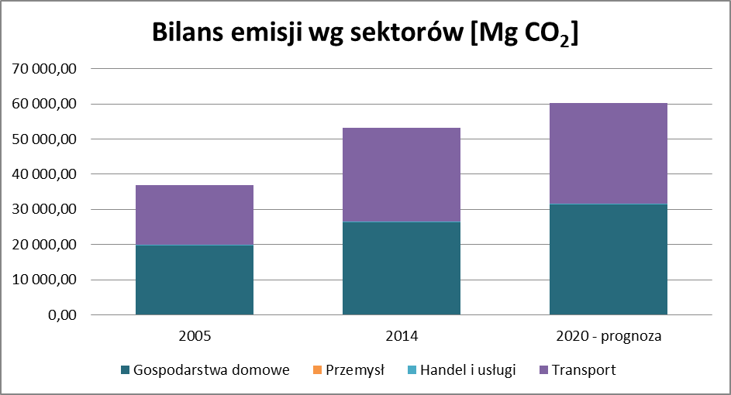
Rysunek 13. Bilans emisji dla poszczególnych sektorów na terenie gminy Godziesze Wielkie
Źródło: opracowanie CDE
W roku bazowym 2014 emisja z transportu stanowi drugi po gospodarstwach domowych sektor odpowiedzialny za największą emisję.
Według danych autora Bazowej Inwentaryzacji Emisji (BEI) emisja z transportu wyniosła 50% łącznej emisji z wszystkich badanych sektorów na terenie gminy Godziesze Wielkie.
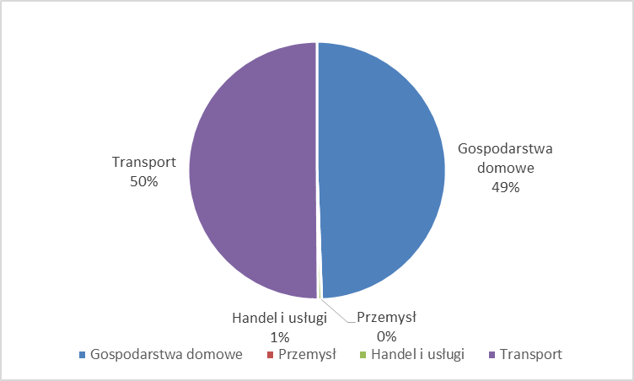
Rysunek 14. Emisja CO2 z poszczególnych sektorów w roku bazowym 2014 roku
Źródło: opracowanie CDE
W przypadku emisji dwutlenku węgla z poszczególnych rodzajów paliw najczęściej wykorzystywanych na terenie gminy Godziesze Wielkie, paliwa transportowe zużywane są w 50% i mają duży udział w emisji zanieczyszczeń na terenie gminy. Zużycie paliw transportowych na tle innych surowców służących pozyskaniu energii zostało przedstawione na wykresie poniżej.
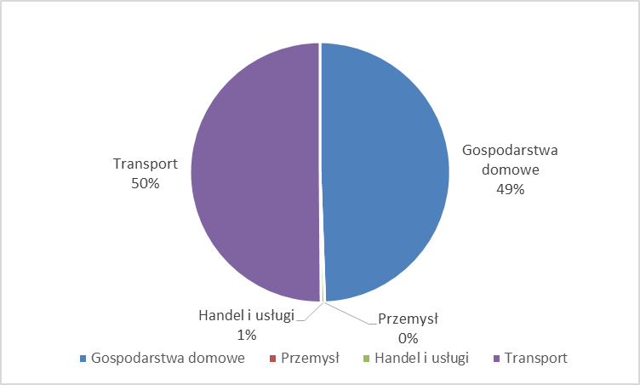
Rysunek 15. Emisja CO2 ze względu na rodzaj paliwa w roku bazowym 2014
Źródło: opracowanie CDE
Szczegółowa analiza dotycząca zużycia paliw w transporcie oraz emisji z transportu na terenie gminy została przedstawiona w punktach 6. Wyniki bazowej inwentaryzacji emisji w gminie Godziesze Wielkie (pkt. 6.1.1 – 6.1.3).
W wyniku zaplanowanych działań wynikających z harmonogramu, redukcja emisji związana z transportem/mobilnością szacuje się że wyniesie 326,25 Mg CO₂, co stanowi 6,63% zaplanowanej redukcji emisji na ternie gminy, którą z wszystkich zaplanowanych działań szacuje się na 4920,90 Mg CO₂.

Podsumowanie
Promocja i zwiększanie udziału ruchu pieszych, rowerzystów i komunikacji publicznej, przy jednoczesnym spadku ruchu samochodowego bezpośrednio przyczyni się do poprawy bezpieczeństwa w gminach. Wynika to z faktu, że intensyfikacja ruchu pieszych i rowerzystów sprawia, że kierowcy samochodów są bardziej uważni, a jednocześnie część z nich rezygnuje z dojazdu samochodem na rzecz alternatywnych środków transportu. To bezpośrednio przyczynia się do zmniejszenia kongestii, a zatem dalszego polepszania warunków przemieszczania się pieszych i rowerzystów. Wszelkie działania w zakresie zrównoważonej mobilności przekładają się na zmiany zachowań transportowych
mieszkańców poszczególnych gmin, docelowo minimalizując indywidualny transport samochodowy, sprawiając, że w ruchu drogowym dominować będą pojazdy komunikacji publicznej, rowerzyści i piesi.
Do ochrony środowiska naturalnego oraz ograniczenia zanieczyszczeń z transportu przyczyni się bezpośrednio popularyzacja czystych ekologicznie oraz energooszczędnych pojazdów – powinno to obejmować przede wszystkim wymiana taboru autobusowego na przyjazny środowisku. Dodatkowo, ważna jest promocja samochodów osobowych o napędzie niskoemisyjnym, które z czasem nabywane mogą być przez jednostki organizacyjne gminy jako pojazdy służbowe, a także przez osoby prywatne, decydujące się na wymianę samochodu.
Niezbędne jest podjęcie działań edukacyjnych, zwiększających świadomość społeczeństwa w zakresie zrównoważonego transportu, a także współodpowiedzialności za jakość życia w gminie. Zaangażowanie mieszkańców w działania na rzecz rozwoju nowej kultury mobilności stanowi podstawę powodzenia wszelkich przedsięwzięć w tym zakresie. Istotne jest, by lokalna społeczność rozumiała wagę podejmowanych inicjatyw oraz uczestniczyła w polepszaniu warunków życia w gminie.

Kierunki działań
Kierunki działań wynikające z Planu Mobilności powinny jednoznacznie wynikać z dokumentów Komisji Europejskiej dotyczących transportu publicznego, w tym z Białej Księgi Transportu oraz wytycznych dla Planów Mobilności. Zasadą wyznaczającą kierunek działań powinno być przede wszystkim dążenie do osiągnięcia konkurencyjnej i zasobooszczędnej mobilności na terenie powiatu kaliskiego i gminy Sieroszewice, co jest możliwe poprzez poprawę warunków i atrakcyjności ruchu pieszego, rowerowego oraz transportu publicznego, przy jednoczesnym powstrzymywaniu dalszego rozwoju motoryzacji indywidualnej.
Cel nadrzędny polityki zrównoważonej mobilności gminy wyznacza cele szczegółowe, a z nich z kolei wynikają poszczególne kierunki działań, co pozwoli na trwały rozwój gmin powiatu kaliskiego i gminy Sieroszewice. Podążanie za wskazanymi kierunkami oraz realizacja celów przyczyni się do osiągnięcia trwałego (zrównoważonego) rozwoju, co bezpośrednio przyczyni się do poprawy jakości życia mieszkańców poszczególnych gmin.
Zaplanowane działania będą miały wpływ na poszczególne elementy zrównoważonej mobilności, którymi są:
1. zbiorowy transport pasażerski
2. transport niezmotoryzowany
3. intermodalność
4. bezpieczeństwo ruchu drogowego
5. transport drogowy
6. logistyka
7. zarządzanie mobilnością
8. inteligentne systemy transportowe
9. wdrażanie nowych wzorców użytkowania
10. promocja ekologicznie czystych i energooszczędnych pojazdów.
Oddziaływanie poszczególnych działań, często jest powiązane z innym elementem zrównoważonej mobilności, wyniki zostały przedstawione w poniższej tabeli.
Zadania te oddziaływają na zadania związane z Planem Gospodarki Niskoemisyjnej, dlatego też koszty jak i harmonogram działań zostały uwzględnione w tabeli Harmonogram działań dla gminy Godziesze Wielkie.

 |  |  | Elementy zrównoważonej mobilności
Cel główny | Cele szczegółowe | Kierunki działań | 1 | 2 | 3 | 4 | 5 | 6 | 7 | 8 | 9 | 10
Pobudzanie rozwoju powiatu poprzez poprawę dostępności, środowiska i bezpieczeństwa, prowadzących do wzrostu jakości życia. | Atrakcyjna przestrzeń | Efektywne gospodarowanie przestrzenią
 | Atrakcyjna przestrzeń | Rozdzielenie ruchu pieszych  i rowerzystów od samochodów
 | Atrakcyjna przestrzeń | Budowa i remont infrastruktury przystankowej
 | Atrakcyjna przestrzeń | Poprawa bezpieczeństwa i jakości przestrzeni publicznej
 | Atrakcyjna przestrzeń | Modernizacja infrastruktury drogowej  w celu poprawy bezpieczeństwa
 | Trwały i zintegrowany system transportu | Edukacja i podnoszenie świadomości mieszkańców w zakresie zrównoważonej mobilności
 | Trwały i zintegrowany system transportu | Wykorzystanie nowych technologii  w transporcie (ITS, paliwa)
 | Trwały i zintegrowany system transportu | Integracja systemu transportu gminnego  z regionalnym
 | Trwały i zintegrowany system transportu | Zmniejszenie konsumpcji energii oraz emisji zanieczyszczeń z transportu
 | Trwały i zintegrowany system transportu | Ograniczenie ruchu samochodowego
 | Dostępny i otwarty system transportu | Zoptymalizowana i dostosowana  do potrzeb użytkowników siatka połączeń autobusowych
 | Dostępny i otwarty system transportu | Transport zbiorowy przystosowany  do potrzeb osób niepełnosprawnych
 | Dostępny i otwarty system transportu | Bezpieczne i wygodne ciągi piesze, dostępne także dla osób niepełnosprawnych
 | Dostępny i otwarty system transportu | Spójna, wygodna i funkcjonalna sieć dróg dla rowerów
 | Dostępny i otwarty system transportu | Włączenie mieszkańców w projekty dotyczące wdrażania zrównoważonego transportu

Priorytety i organizacja w zakresie zrównoważonej mobilności
Priorytetem gminy Godziesze Wielkie w zakresie Zrównoważonej Mobilności jest zapewnienie bezpieczeństwa mieszkańcom i osobom przebywającym na terenie gminy, poprzez podejmowanie działań w zakresie transportu i innych elementów mobilności. Ponadto gmina stawia na zrównoważony rozwój mobilności na terenie gminy.
Zaplanowane działania będą skuteczne, jeśli zostanie zastosowany właściwy system wdrażania Planu Zrównoważonej Mobilności, który będzie procesem długotrwałym, wymagającym wielu starań, aby z powodzeniem wdrożyć wszystkie zaplanowane działania, wpływające na realizację zamierzonych celów. Bardzo ważnym etapem będzie powołanie właściwego koordynatora odpowiedzialnego za realizowanie zadań, za przygotowywanie dokumentacji, raportowanie postępów realizacji celów, monitorowanie osiąganych wskaźników. Koordynator może zostać powołany z dotychczasowej kadry pracowników, lub zostać wyłoniony podczas procesu rekrutacji pracowników. Koordynator będzie odpowiedzialny także za realizację zadań związanych z Planem Gospodarki Niskoemisyjnej. Ważne będzie monitorowanie wskaźników i zmian w zakresie zrównoważonej mobilności. Wskaźniki monitoringu w kontekście mobilności zostały wskazane w tabeli poniżej.

Tabela 25. Wskaźniki monitoringu dla sektora oświetlenie uliczne i transport
Lp. | Nazwa wskaźnika | Jednostka | Przewidywany trend zmian
Oświetlenie uliczne
1 | Ilość zużytej energii elektrycznej na cele oświetlenia ulicznego | MWh/rok
2 | Liczba zmodernizowanych punktów świetlnych | szt.
 | Liczba wybudowanych punktów oświetleniowych także w systemie wykorzystującym odnawialne źródła energii | MWh/rok
Transport
1 | Długość zmodernizowanych dróg | km
2 | Długość zmodernizowanych lub wybudowanych ścieżek rowerowych | km
3 | Liczba wybudowanych punktów P&R i/lub B&R | szt.
4 | Liczba osób objętych akcjami społecznymi związanymi z efektywnym i ekologicznym transportem | os.
5 | Liczba zrealizowanych działań w zakresie mobilności | szt.
6 | Liczba projektów szkoleniowych | szt.
7 | Liczba zmodernizowanych kursów autobusowych | szt.
Źródło: opracowanie własne
Ważne jest rozważne planowanie realizacji działań oraz stopniowe wprowadzanie nowych elementów zrównoważonej mobilności, co wpłynie na swobodną akceptację nowych zasad przez interesariuszy, które będą wpływały na poprawę mobilności na terenie gminy. Realizacja działań to szereg powiązanych ze sobą poddziałań, które zastosowane odpowiednio przyniosą zamierzone efekty

Spis rysunków
Rysunek 1 Program ograniczenia niskiej emisji (model działania) Program ochrony powietrza dla strefy wielkopolskiej. 22
Rysunek 2 Etapy realizacji PONE Program ochrony powietrza dla strefy wielkopolskiej. 23
Rysunek 3. Położenie gminy Godziesze Wielkie. 35
Rysunek 4 Struktura dziennych podróży mieszkańców gmin I pierścienia Aglomeracji Kalisko-Ostrowskiej, w tym gmin Blizanów, Godziesze Wielkie, Opatówek i Żelazków. 98
Rysunek 5 Struktura dziennych podróży mieszkańców gmin II pierścienia Aglomeracji Kalisko-Ostrowskiej, w tym gmin Brzeziny, Ceków-Kolonia, Koźminek, Lisków, Mycielin, Sieroszewice i Stawiszyn. 98
Rysunek 6. Przebieg trasy linii 3B Kalisz-Wolica-Chełmce–Wolica-Kalisz 103
Rysunek 7. Przebieg trasy linii 3D Kalisz-Żydów-Kalisz 104
Rysunek 8. Ogólne przyczyny wypadków w gminach powiatu Kaliskiego oraz miasta Kalisz 108
Rysunek 9. Liczba zabitych i liczba rannych na terenie gmin powiatu kaliskiego i miasta Kalisz 109
Rysunek 10. Zdarzenia drogowe na terenie gminy Godziesze Wielkie ze względu na wiek sprawcy 110
Rysunek 11. Generatory ruchu na terenie gminy Godziesze Wielkie 112
Rysunek 12. Przebieg szlaku południowego trasy rowerowej „Szlakiem Dębów i Paproci” 114
Rysunek 13. Bilans emisji dla poszczególnych sektorów na terenie gminy Godziesze Wielkie 129
Rysunek 14. Emisja CO2 z poszczególnych sektorów w roku bazowym 2014 roku 129
Rysunek 15. Emisja CO2 ze względu na rodzaj paliwa w roku bazowym 2014 130

Spis tabel
Tabela 1. Kierunki interwencji wojewódzkiej polityki ochrony środowiska 20
Tabela 2. Podmioty gospodarcze według klasyfikacji PKD 2007 i rodzajów działalności w gminie Godziesze Wielkie. 42
Tabela 3. Liczba pojazdów oraz emisja CO₂ z ruchu lokalnego w roku 2005. 45
Tabela 4. Liczba pojazdów oraz emisja CO₂ z ruchu lokalnego w roku 2014. 46
Tabela 5. Liczba pojazdów oraz emisja CO₂ z ruchu lokalnego w roku prognozowanym 2020. 47
Tabela 6. Zużycie energii elektrycznej oraz emisja dwutlenku węgla [Mg CO₂] na terenie Gminy Godziesze Wielkie w 2005 r. 50
Tabela 7. Zużycie energii elektrycznej oraz emisja dwutlenku węgla [Mg CO₂] na terenie Gminy Godziesze Wielkie. 50
Tabela 8. Prognoza zużycia energii elektrycznej i emisji CO₂ z tego sektora do 2020 r. na terenie Gminy Godziesze Wielkie. 50
Tabela 9 Zużycie gazu na terenie Gminy Godziesze Wielkie oraz emisja dwutlenku węgla w roku 2005. 51
Tabela 10 Zużycie gazu na terenie Gminy Godziesze Wielkie oraz emisja dwutlenku węgla w roku 2014. 51
Tabela 11 Zużycie gazu na terenie Gminy Godziesze Wielkie oraz emisja dwutlenku węgla w roku 2020 - prognoza. 52
Tabela 12. Potrzeby cieplne zaspokajane z danego rodzaju paliwa [GJ] na terenie Gminy Godziesze Wielkie w roku 2014. 54
Tabela 13. Potrzeby cieplne zaspokajane z danego rodzaju paliwa [GJ] na terenie Gminy Godziesze Wielkie w roku 2020 – prognoza. 54
Tabela 14. Inwentaryzacja obiektów użyteczności publicznej na terenie Gminy Godziesze Wielkie. 57
Tabela 15. Charakterystyka systemu oświetleniowego znajdującego się na terenie Gminy Godziesze Wielkie. 59
Tabela 16. Bilans emisji wg rodzajów paliw na terenie gminy Godziesze Wielkie. 60
Tabela 17. Bilans emisji wg sektorów na terenie gminy Godziesze Wielkie. 62
Tabela 18. Harmonogram działań dla gminy Godziesze Wielkie. 78
Tabela 19. Wskaźniki monitoringu dla grupy użyteczności publicznej 85
Tabela 20: Wskaźniki monitoringu dla oświetlenia ulicznego 85
Tabela 21: Wskaźniki monitoringu dla sektora transportu 86
Tabela 22: Wskaźniki monitoringu dla sektora handlu, usług i przedsiębiorstw 86
Tabela 23: Wskaźniki monitoringu dla sektora mieszkalnictwa 86
Tabela 24. Podział Inteligentnych Systemów Transportowych 121
Tabela 25. Wskaźniki monitoringu dla sektora oświetlenie uliczne i transport 134

Spis wykresów
Wykres 1. Liczba mieszkańców gminy Godziesze Wielkie w latach 2005 - 2014. 37
Wykres 2. Prognozowana liczba mieszkańców gminy Godziesze Wielkie do roku 2020. 38
Wykres 3. Liczba mieszkań w gminie Godziesze Wielkie w latach 2005 - 2014. 38
Wykres 4. Prognozowana liczba mieszkań w gminie Godziesze Wielkie do roku 2020. 39
Wykres 5. Liczba nowych mieszkań oddanych do użytku w gminie Godziesze Wielkie w latach 2005-2014. 39
Wykres 6. Ogólna powierzchnia mieszkań na terenie gminy Godziesze Wielkie w latach 2005 - 2014. 40
Wykres 7. Prognoza powierzchni mieszkań dla gminy Godziesze Wielkie do roku 2020. 40
Wykres 8. Średnia powierzchnia użytkowa mieszkań na ternie gminy Godziesze Wielkie w latach 2005-2014. 41
Wykres 9. Prognoza średniej powierzchni mieszkań dla gminy Godziesze Wielkie do roku 2020. 41
Wykres 10. Liczba podmiotów zarejestrowanych na terenie gminy Godziesze Wielkie w latach 2005 - 2014. 42
Wykres 11. Prognoza liczby podmiotów gospodarczych zarejestrowanych na terenie gminy Godziesze Wielkie do 2020 roku. 43
Wykres 12. Struktura paliw wykorzystywanych w transporcie w 2014 roku. 48
Wykres 13. Emisja CO₂ z ruchu lokalnego w latach 2005, 2014 oraz prognozowanym 2020 r. 49
Wykres 14 Struktura paliw wykorzystywanych na potrzeby cieplne w Gminie Godziesze Wielkie. 53
Wykres 15. Struktura paliw wykorzystywanych na potrzeby cieplne w Gminie Godziesze Wielkie. 53
Wykres 16. Emisja CO₂ generowana przez pokrycie zapotrzebowania na energie cieplną w latach 2005, 2014 oraz prognozowanym 2020 r. 55
Wykres 17. Struktura procentowa paliw wykorzystywanych w budynkach użyteczności publicznej na terenie Gminy Godziesze Wielkie. 56
Wykres 18. Bilans emisji według rodzajów paliw w roku 2014. 61
Wykres 19. Dobowa emisja [kg CO₂] na 1 mieszkańca gminy Godziesze Wielkie w analizowanych latach. 61
Wykres 20. Roczna emisja [Mg CO₂] na 1 mieszkańca gminy Godziesze Wielkie w analizowanych latach. 62

Załącznik nr I – Baza emisji CO₂

Dz. U. z 2013 r., poz. 1235 ze zm.
Rupprecht Consult, Wytyczne: Opracowanie i wdrożenie planu zrównoważonej mobilności miejskiej, 2014
W latach 2010-2013 struktura podróży mieszkańców największych miast Polski wskazywała na udział transport rowerowego rzędu 1-4,3% Źródło: plantap.pl/wskazniki/ogolne/modal-split
Dirk Dufour, Ligtermoet & Partners, Siegfried Rupprecht, Rafael Urbanczyk, Michael Laubenheimer, Rupprecht Consult GmbH, PRESTO Cycling Policy Guide: Cycling Infrastructure, February 2010

